**TRƯỜNG ĐẠI HỌC CÔNG NGHỆ THÔNG TIN**

KHOA HỆ THỐNG THÔNG TIN



**ĐỒ ÁN MÔN HỌC**

**KHO DỮ LIỆU VÀ OLAP**

**PHÂN TÍCH VÀ DỰ ĐOÁN VỀ PHIM ẢNH**

**Sinh viên: 17520503 - Đặng Văn Công Hoàng**

**17520864 - Đỗ Minh Nhựt**

**MỤC LỤC**

|  |  |
| --- | --- |
| **1. GIỚI THIỆU NGUỒN DỮ LIỆU:**  1.1 Các thông tin về dataset :  1.1.1 Tên dataset.  1.1.2 Đơn vị cung cấp.  1.1.3 Mô tả dataset.  1.1.4 Thông tin các thuộc tính.  1.2 Lược đồ Data Warehouse.  1.3 Chi tiết bảng Fact, Dimension.  1.4 Các câu truy vấn. | **5** |
| **2. QUÁ TRÌNH SSIS:**  2.1 Giới thiệu SSIS.  2.2 Tạo mới project.  2.3 Import Dataset có chứa Json .  2.4 Khởi tạo fact ở Control Flow từ Dataset ban đầu :  2.4.1 Xóa Clean Table.  2.4.2 Xử lý dropfk.  2.4.3 Delete các Table.  2.4.4 Tạo Sequence Container chứa các Dimension cần khởi tạo.  2.4.5 Đổ tất cả các dữ liệu vào để tạo ra bảng fact và tiếp tục thực hiện bước createfk.  2.4.6 Chạy tất cả các thuộc tính đã sắp xếp và kiểm tra database. | **9** |
| **3. QUÁ TRÌNH SSAS:**  3.1 Giới thiệu về SSAS.  3.2 Tạo new project mới.  3.3 Định nghĩa Datasource  3.4 Định nghĩa Datasource Views..  3.5 Định nghĩa cubes.  3.6 Định nghõa các bảng dimension:  3.6.1 Tạo phân cấp ( Hierarchies).  3.6.2 Định nghĩa Calculate.  3.6.3 Định nghĩa Translations.  3.7 Thao tác Cubes.  3.8 Pivot Exel. | **28** |
| **4. QUÁ TRÌNH SSRS.**  4.1 Giới thiệu về SSRS.  4.2 Tạo Report Server Project mới:  4.2.1 Định nghĩa Shared Data Sources.  4.2.2 Định nghĩa Shared Datasets.  4.2.3 Truy vấn trên Report.  4.3 Tạo report trên công cụ Visual Studio thông qua các câu truy vấn:  4.3.1 Thao tác trên report.  4.3.2 Tạo report bằn Report Builder:  4.3.2.1 Tạo mới datasource và connect database.  4.3.2.2 Tạo mới datasets và thao tác tương tự truy vấn report ở Visual.  4.3.2.3 Thực hiện truy vấn.  4.3.3 Tạo datasource trên Google Data Studio:  4.3.3.1 Upload file CSV.  4.3.3.2 Tạo thuộc tính độ đo mới.  4.3.3.3 Tùy chỉnh tên các trường, kiểu dữ liệu, Default Aggregation.  4.4 Tạo Report:  4.4.1 Report 1.  4.4.2 Report 2.  4.4.3 Report 3.  **5. Data Mining.**  5.1 Giới thiệu về Data Mining.  5.2 Data Mining trong SSAS.  5.3 Tạo Data mining mô hình:    5.3.1 Để tạo Mining structure cho mô hình.  5.3.2 Thêm và xử lý mô hình.    5.3.3 Phân tích mô hình. | **69**  **96** |

1. **GIỚI THIỆU NGUỒN DỮ LIỆU**
   1. **Các thông tin về dataset**
      1. **Tên dataset**

MovieLens Latest Dataset

* + 1. **Đơn vị cung cấp**

GroupLens

* + 1. **Mô tả dataset**
* Gần 45.000 dòng lượt và chứa 45.000 bộ phim.
* Bộ dữ liệu bao gồm các bộ phim được phát hành trước tháng 7 năm 2017.
* Dữ liệu có kích thước 700MB.
  + 1. **Thông tin các thuộc tính**
* **Movies_metadata: thông tin tất cả các phim**

|  |  |  |
| --- | --- | --- |
| **Tên thuộc tính** | **Ý nghĩa** | **Kiểu dữ liệu** |
| Budget | Kinh phí làm phim | Int |
| Movie_id | Mã số phim | int |
| Original_language | Ngôn ngữ của phim | Varchar |
| Original_title | Tên phim | Varchar |
| Overview | Tóm tắt phim | Varchar |
| Popurlalrity | Độ phổ biến | Int |
| Release_date | Ngày phát hành | Date |
| Revenue | Doanh thu | Int |
| Runtime | Độ dài phim | Int |
| Collection | Thuộc về một collection | JSON |
| Genres | Thể loại phim | JSON |

**1.2 Lược đồ Data Warehouse**

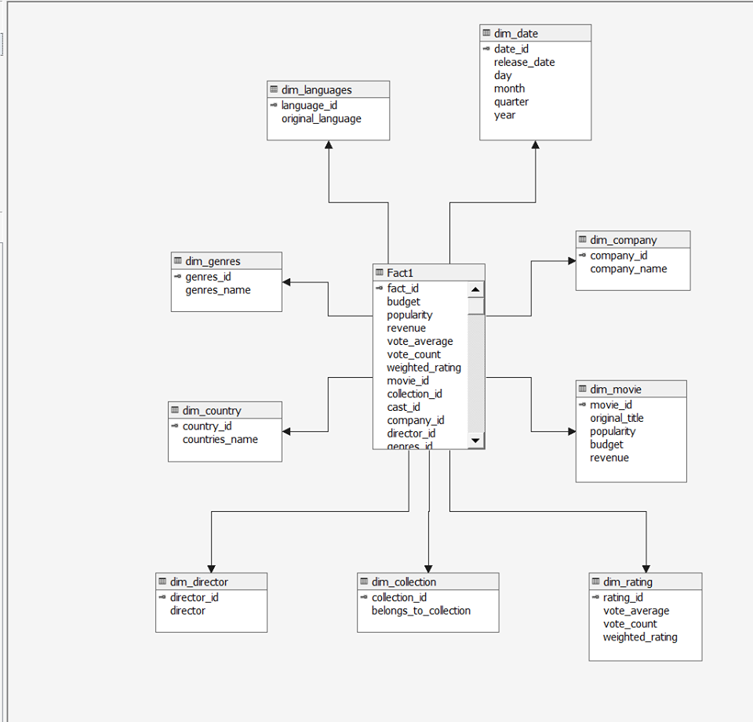

**1.3. Chi tiết bảng Fact, Dimension**

* **Bảng dim_movie: bảng chi tiết 1 phim**

|  |  |  |
| --- | --- | --- |
| **Tên thuộc tính** | **Ý nghĩa** | **Kiểu dữ liệu** |
| Movie_id | Mã số phim | int |
| Original_title | Tên phim | Varchar |
| Popurality | Độ phổ biến | Int |
| Revenue | Doanh thu | Float |
| Budget | Ngân sách làm phim | Float |

* **Bảng dim_ratings: các lượt xếp hạng của người dùng**

|  |  |  |
| --- | --- | --- |
| **Tên thuộc tính** | **Ý nghĩa** | **Kiểu dữ liệu** |
| Rating_id | Mã số của người dùng | Int |
| Vote_average | Điểm trung bình đánh giá | Float |
| Vote_count | Tổng lượt đánh giá | Float |
| Weighted_rating | Trọng số rating | Float |

* **Bảng dim_ collection: mô tả collection**

|  |  |  |
| --- | --- | --- |
| **Tên thuộc tính** | **Ý nghĩa** | **Kiểu dữ liệu** |
| Collection_id | Mã số collection | Int |
| Belong_to_collection | Tên collection | Varchar |

* **Bảng dim_genres: các thể loại phim**

|  |  |  |
| --- | --- | --- |
| **Tên thuộc tính** | **Ý nghĩa** | **Kiểu dữ liệu** |
| Genres_id | Mã số thể loại phim | Int |
| Genres_name | Tên thể loại phim | Varchar |

* **Bảng dim _company: nhà sản xuất phim**

|  |  |  |
| --- | --- | --- |
| **Tên thuộc tính** | **Ý nghĩa** | **Kiểu dữ liệu** |
| Company_id | Mã số công ty | Int |
| Company_name | Tên công ty | Varchar |

* **Bảng dim _country: quốc gia sản xuất phim**

|  |  |  |
| --- | --- | --- |
| **Tên thuộc tính** | **Ý nghĩa** | **Kiểu dữ liệu** |
| Country_id | Mã id quốc gia | Int |
| Country_name | Tên quốc gia | Varchar |

* **Bảng dim _director: đạo diễn phim**

|  |  |  |
| --- | --- | --- |
| **Tên thuộc tính** | **Ý nghĩa** | **Kiểu dữ liệu** |
| Director_id | Id đạo diễn | Int |
| Director | Tên đạo diễn | Varchar |

* **Bảng dim_release_date : Thời điểm của từng phim**

|  |  |  |
| --- | --- | --- |
| **Tên thuộc tính** | **Ý nghĩa** | **Kiểu dữ liệu** |
| Date_id | Mã id ngày | Int |
| Release_day | Ngày tháng năm phát hành phim | Date |
| Date | Ngày phát hành phim | Int |
| Month | Tháng phát hành phim | Int |
| Quarter | Quý phát hành phim | Int |
| Year | Năm phát hành phim | Int |

* **Bảng dim _languages: ngôn ngữ của phim**

|  |  |  |
| --- | --- | --- |
| **Tên thuộc tính** | **Ý nghĩa** | **Kiểu dữ liệu** |
| Language_id | Mã id ngôn ngữ | Varchar |
| Original_language | Tên ngôn ngữ | Varchar |

**1.4 Các câu truy vấn**

1: Số lượng phim theo từng collection.

2: Doanh thu từng theo collection.

3: Thống kê doanh thu của từng xưởng phim qua ngày tháng năm.

4: Thống kê ngân sách của từng quốc gia qua ngày tháng năm.

5: Cho biết những năm có số lượng bộ phim phát hành lớn hơn 100.

6: Trả về 5 phim có ratings cao nhất.

7: Top những phim có lượt vote cao hơn 1000.

8: Tổng những doanh thu và ngân sách của những thể loại xếp theo doanh thu.

9: Top 3 thể loại có lượt rating cao nhất thông qua từng quốc gia.

10: Top 3 nước có lượt rating cao nhất về phim ảnh.

11: Thống kê 3 bộ phim có tổng doanh thu cao nhất do đạo diễn “James Cameron” đại diễn.

12: Thống kê đánh giá các phim của từng quốc gia qua năm và quý

13: Tại mỗi quý trong năm 2014, liệt kê 3 hãng sản xuất phim có tổng doanh thu lớn nhât.

14: Thống kê tổng doanh thu của các hãng phim của mỗi năm qua các quý.

15: Thống kê doanh thu trong quý 1 và quý 2 của năm 2015.

1. **QUÁ TRÌNH SSIS**

**2.1 Giới thiệu SSIS:**

- Dịch vụ tích hợp máy chủ SQL ( SSIS ) là một thành phần của phần mềm cơ sở dữ liệu Microsoft SQL Server có thể được sử dụng để thực hiện một loạt các tác vụ di chuyển dữ liệu .

- SSIS là một nền tảng để tích hợp dữ liệu và các ứng dụng quy trình công việc . Nó có một công cụ lưu trữ dữ liệu được sử dụng để trích xuất, chuyển đổi và tải dữ liệu (ETL) . Công cụ này cũng có thể được sử dụng để tự động bảo trì cơ sở dữ liệu SQL Server và cập nhật dữ liệu khối đa chiều

**2.2 Tạo mới project:**

File -> new -> project -> Integration Services Project -> OK

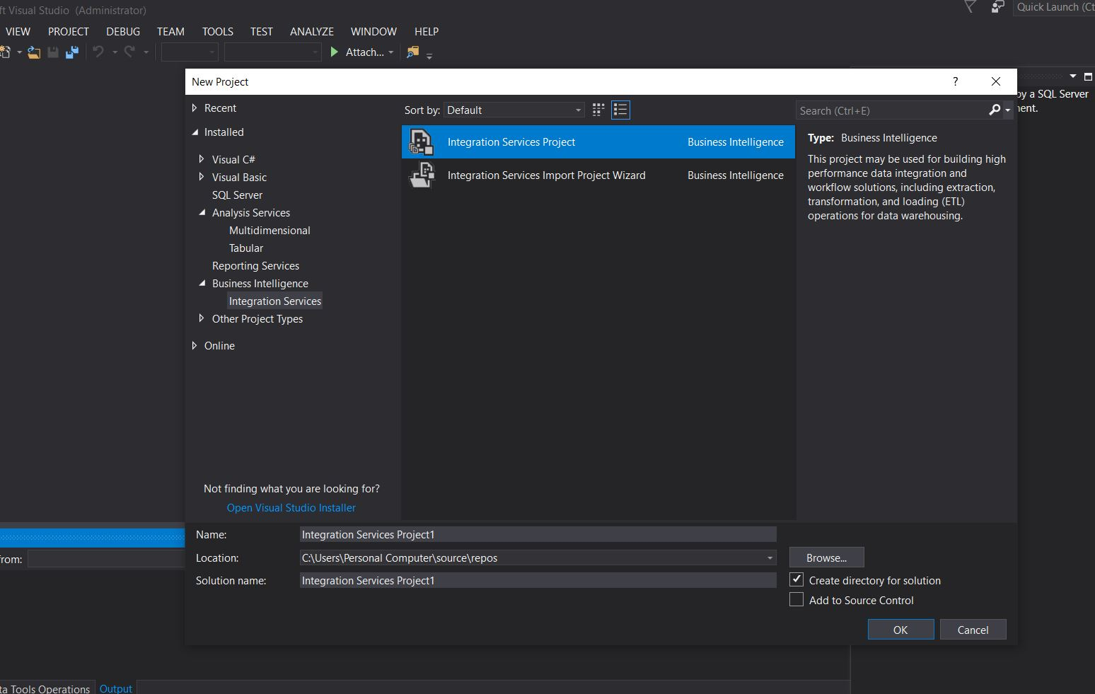

**2.3 : Import Dataset có chứa Json**

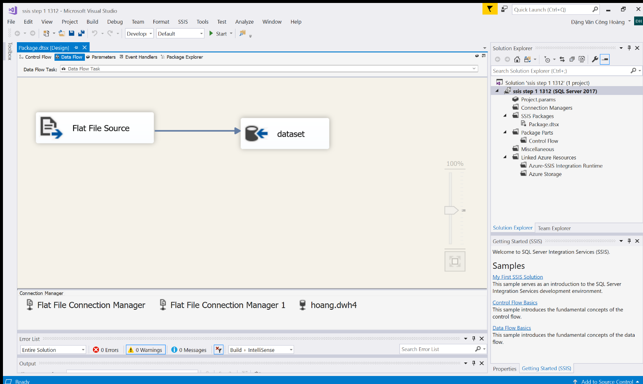

Sau khi import vào ta được dataset trong database

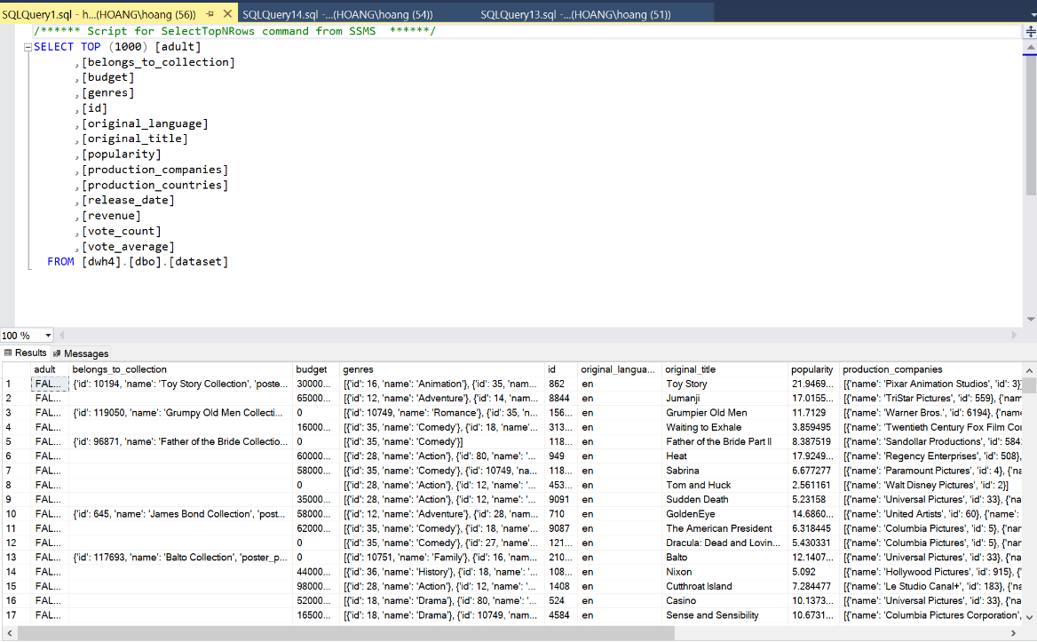

**2.4 Khởi tạo fact ở Control Flow từ dataset ban đầu**

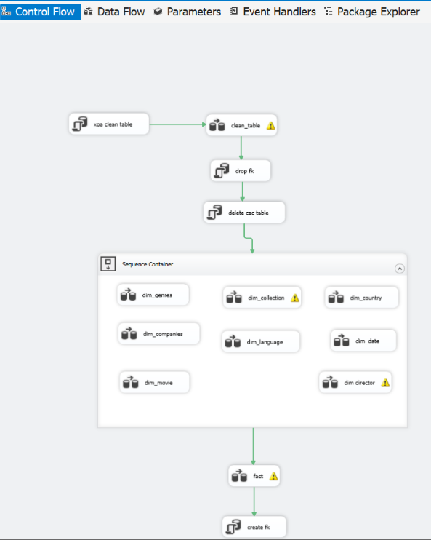

**2.4.1 Xóa Clean Table**

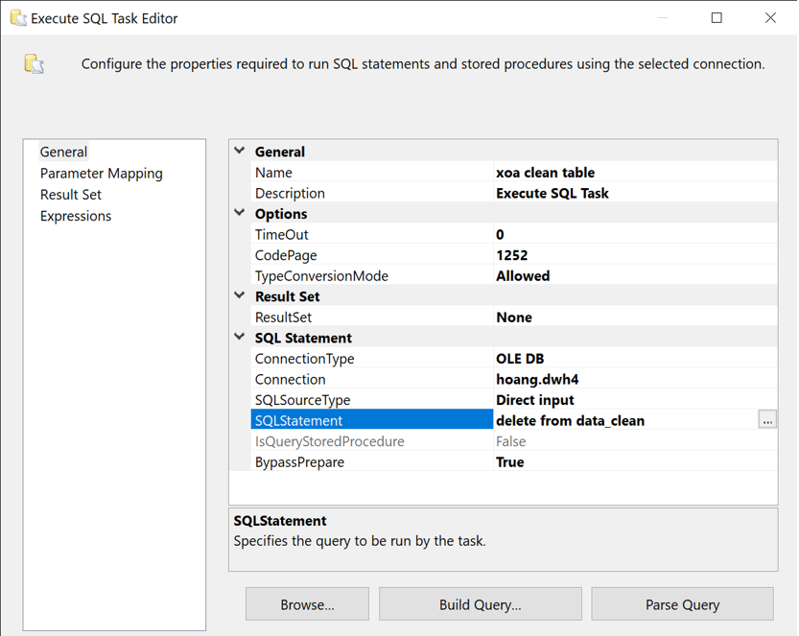

Clean Table ta nhấp vào và kéo thả như sau:

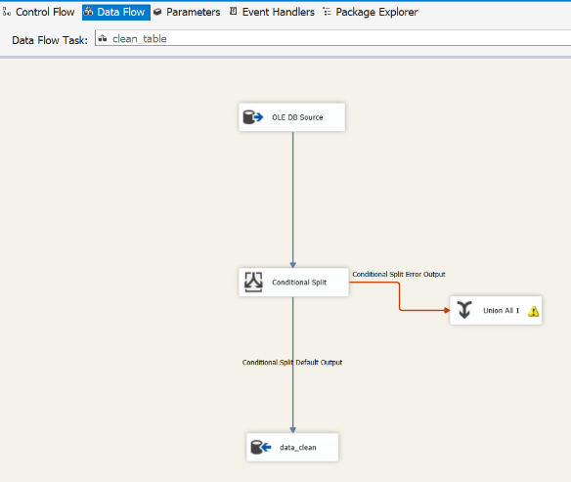

Trong Conditional Split lọc thuộc tính Budget do có nhiều null

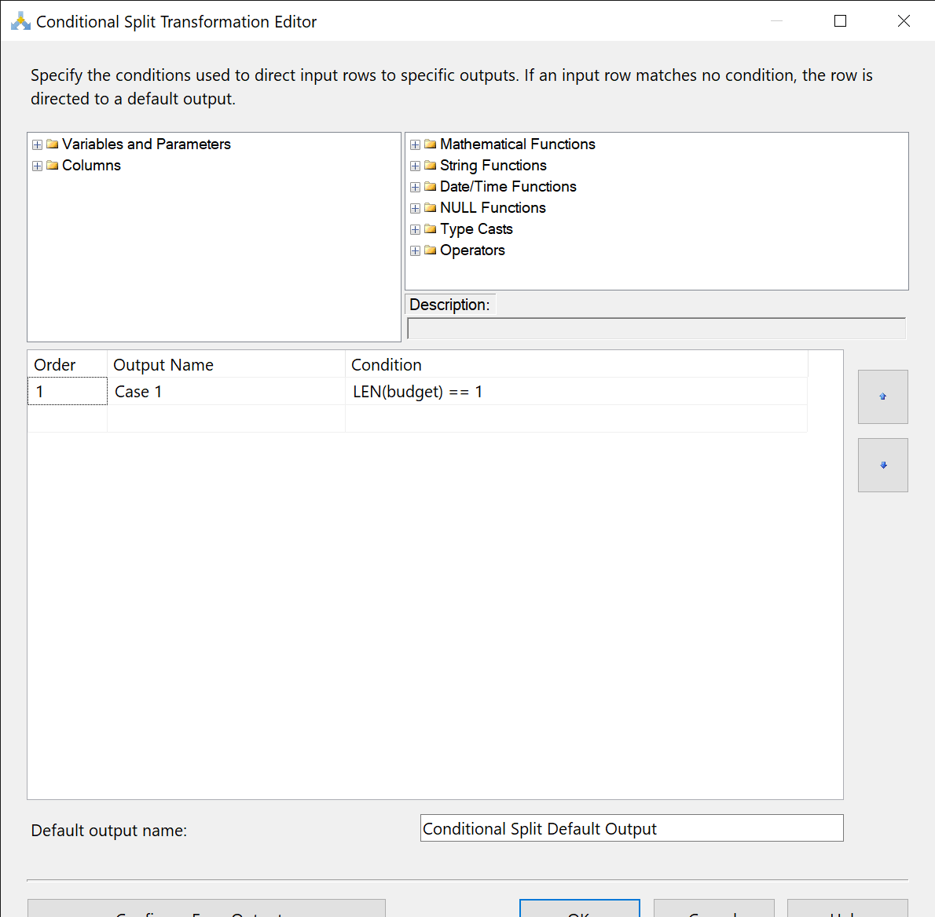

Click ok và tạo bảng Dataclean

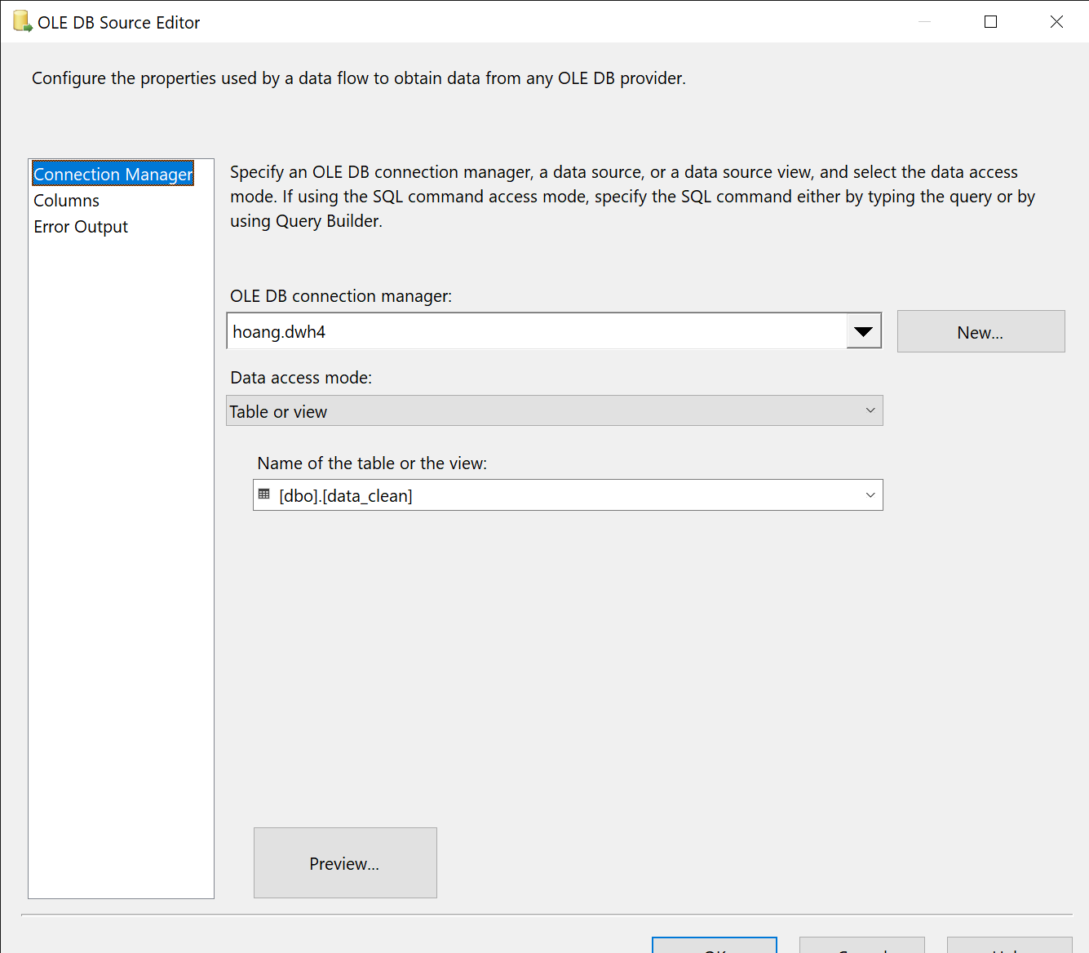

Sau khi thực hiện xong ta trở lại Control Flow

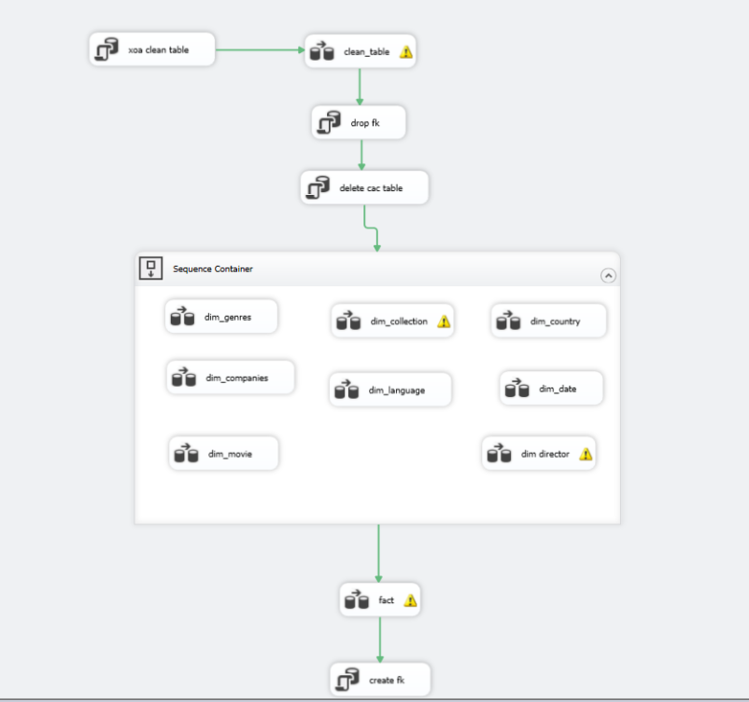

**2.4.2 Xử lý dropfk (Xóa khóa ngoại mỗi khi thao tác lại import) ta thực hiện câu lệnh sau**

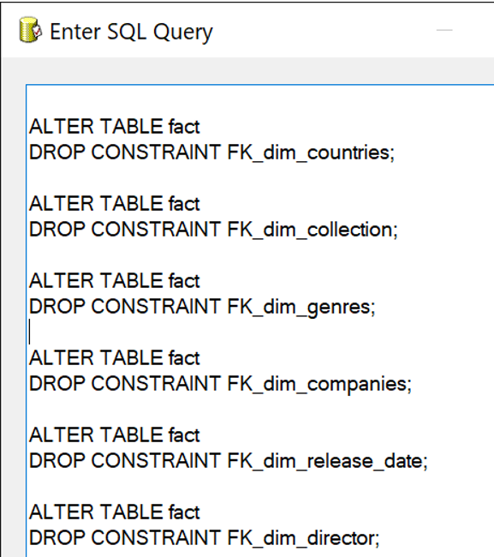

**2.4.3 Delete các Table ( Xóa bảng nếu thao tác cập nhật lại quy trình)**

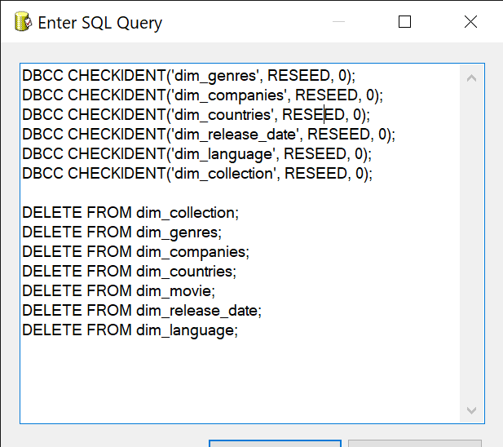

**2.4.4 Tạo Sequence Container chứa các Dimension cần khởi tạo**

Giới thiệu về tool Json Parser Transform để có thể Parse Json

+ Đường link để tải :

<https://zappysys.com/?fbclid=IwAR3jiY-jviyNFrZEaPgq-LsAdc1I-xkwzOYCM9KXJfZe3VahNpxnFmtdi6k>

+ Download SSIS Powerpack

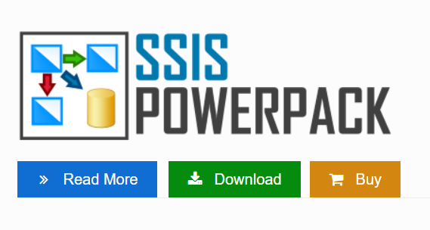

+ Thực hiện các thao tác đăng ký để sử dụng btrial trong 30 ngày

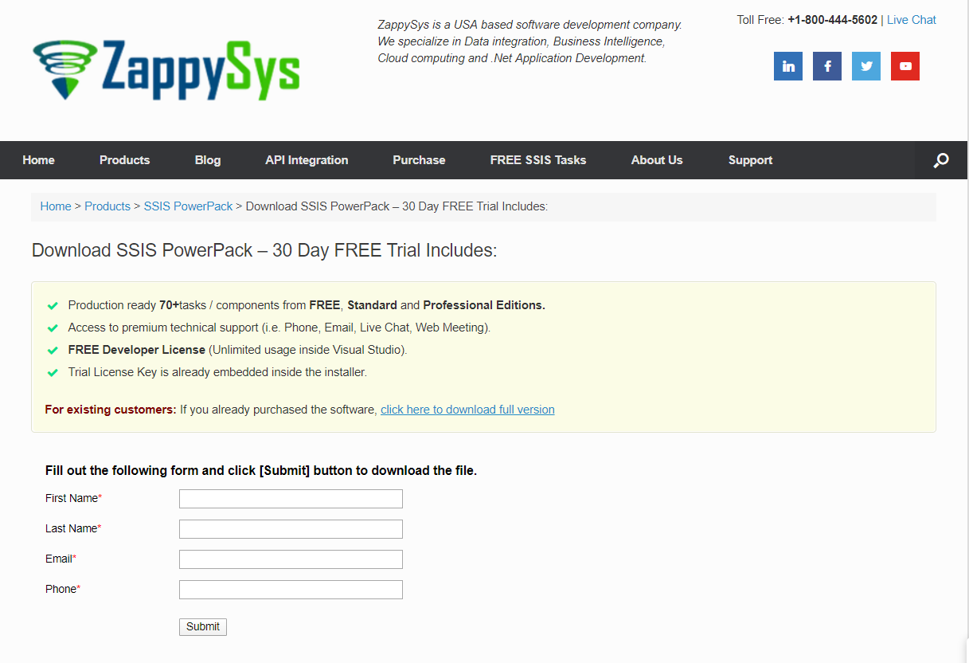

+ Các bước hướng dẫn

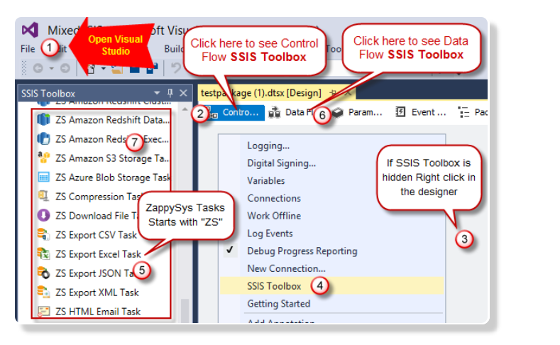

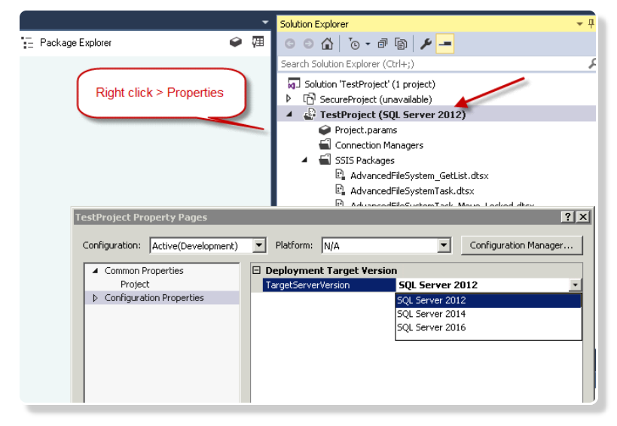

- Cài đặt SSIS PowerPack.

- Khởi chạy Công cụ dữ liệu SQL Server 2012 hoặc SSDT

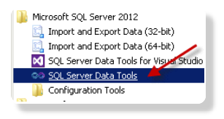

- Mở hoặc tạo Integration Services Project

- Khi Project SSIS được tải, hãy xem trong Hộp công cụ SSIS .... Bạn sẽ tìm thấy tất cả các tác vụ PowerPack bắt đầu bằng BW.

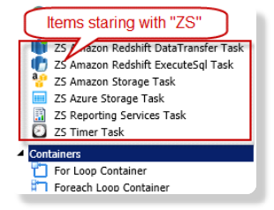

-Chuyển sang Tab DataFlow và xem trong Hộp công cụ SSIS .... Bạn sẽ tìm thấy tất cả Nguồn, Mục tiêu, Chuyển đổi PowerPack bắt đầu bằng BW

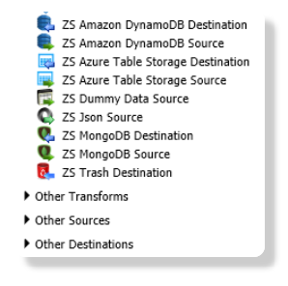

+ Dim_genres

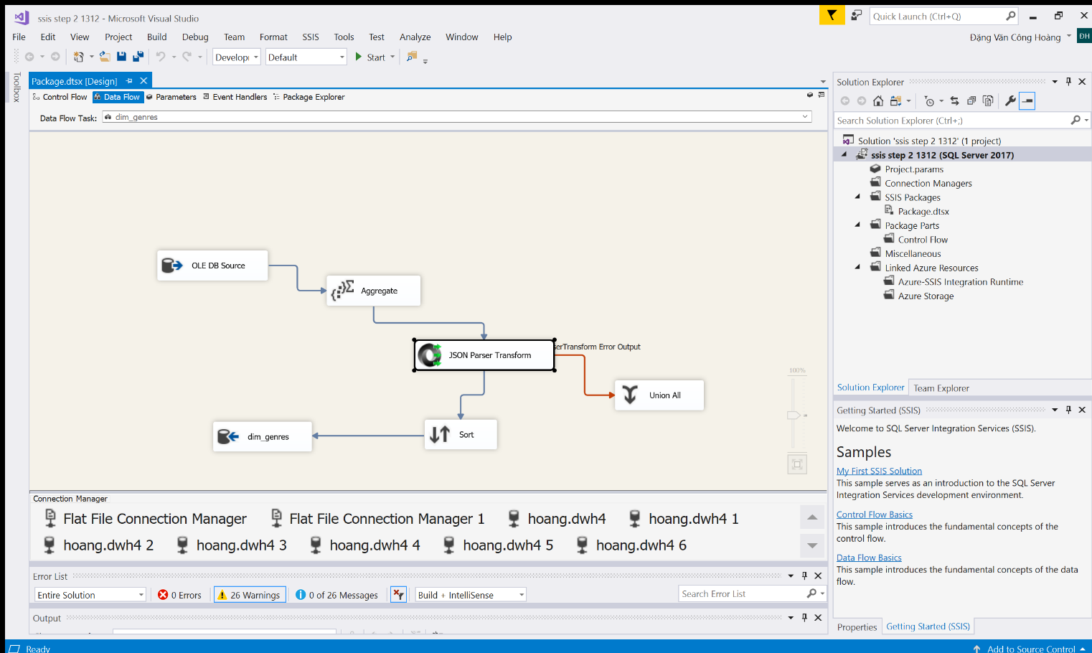

Thao tác Json Parser Transform như hình

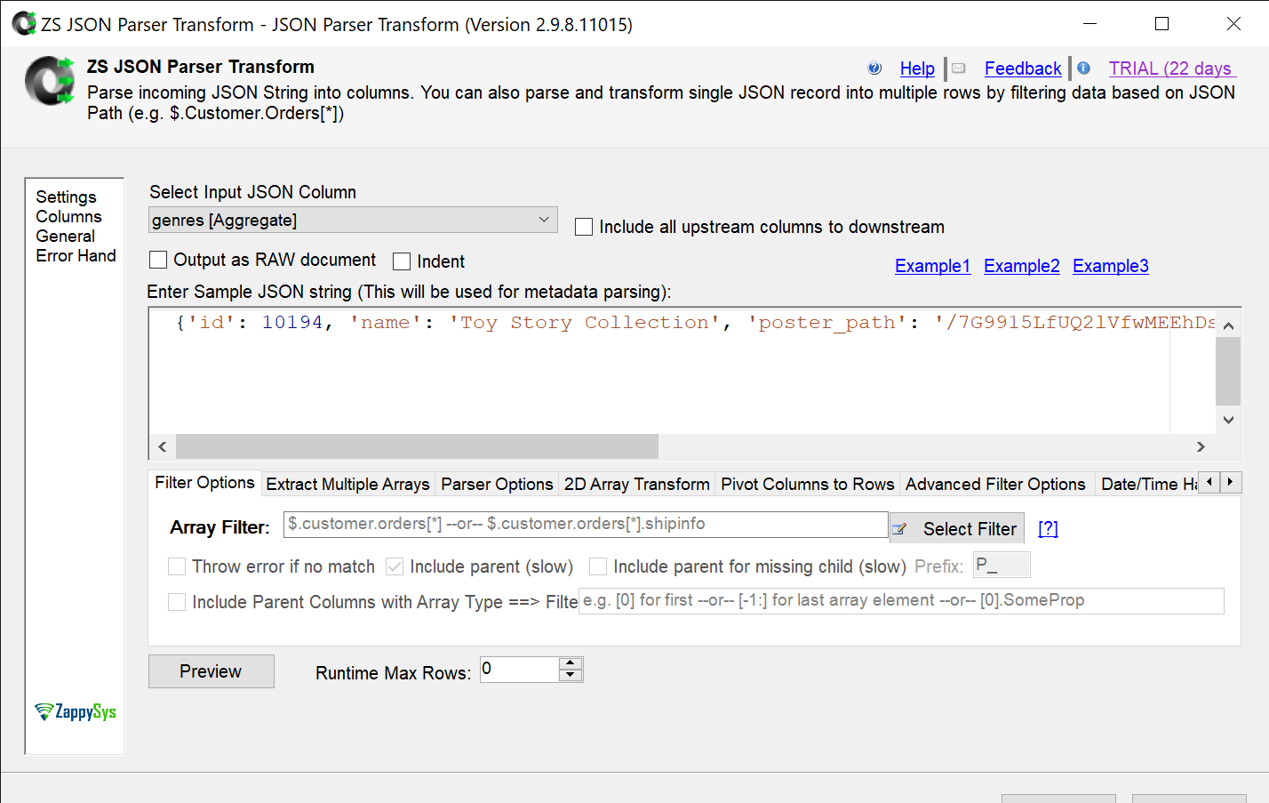

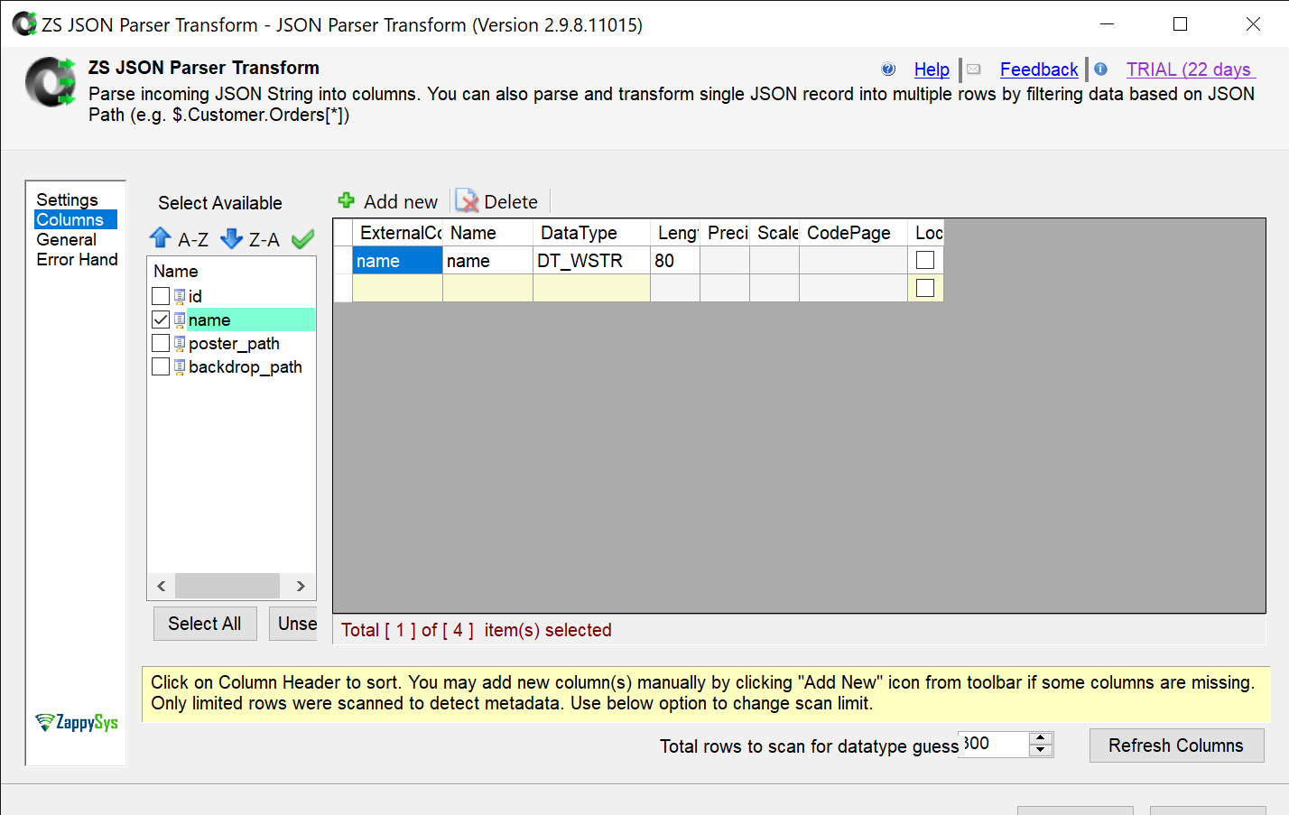

Sau đó click Ok và thực hiện tương tự cho các bảng dimension sau

+ Dim_collection

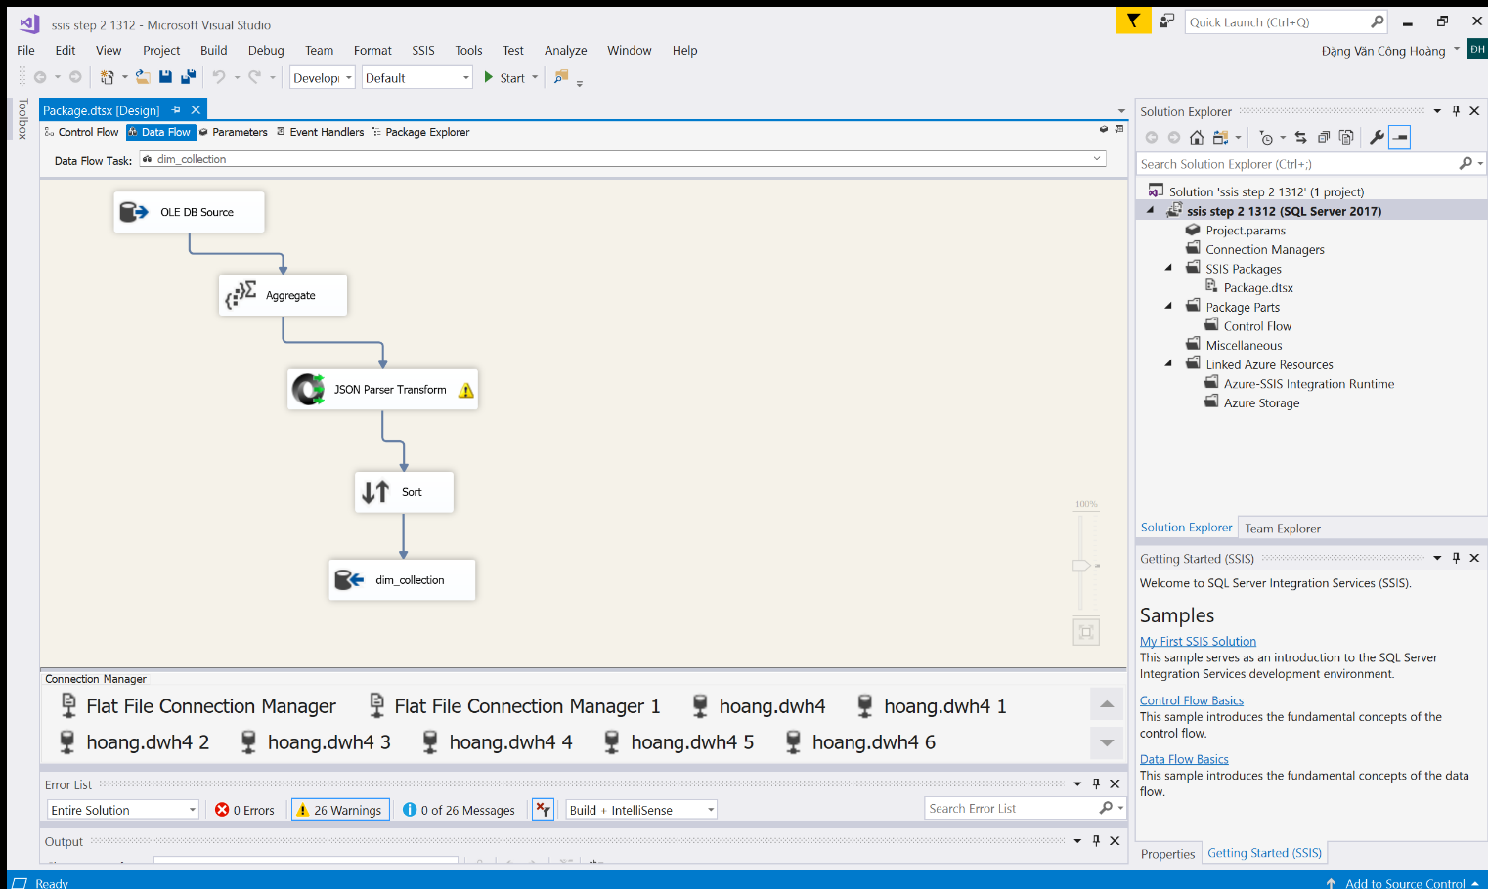

+ Dim_company

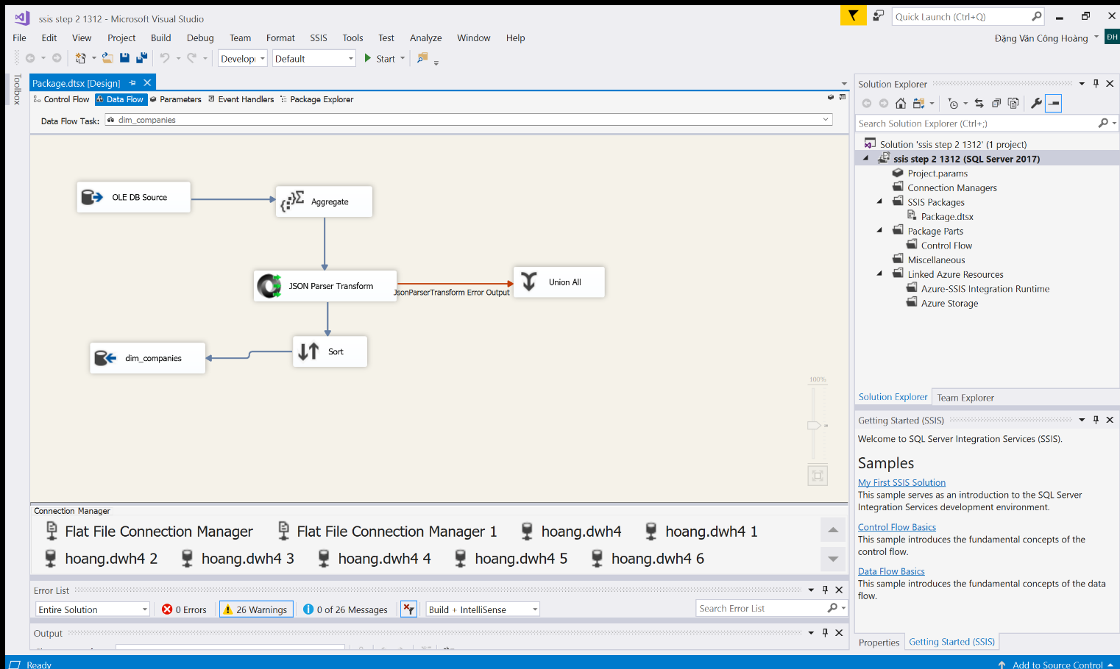

+ Dim_country

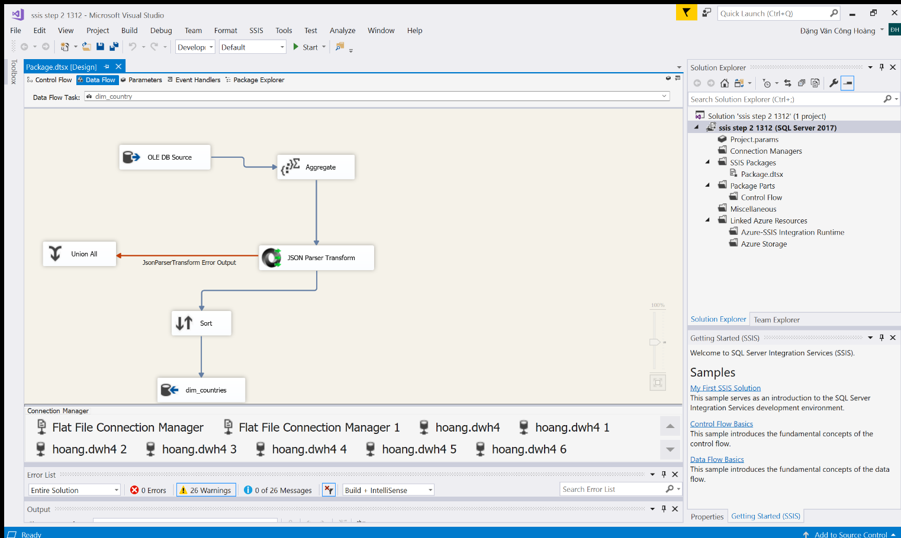

+ Dim_director

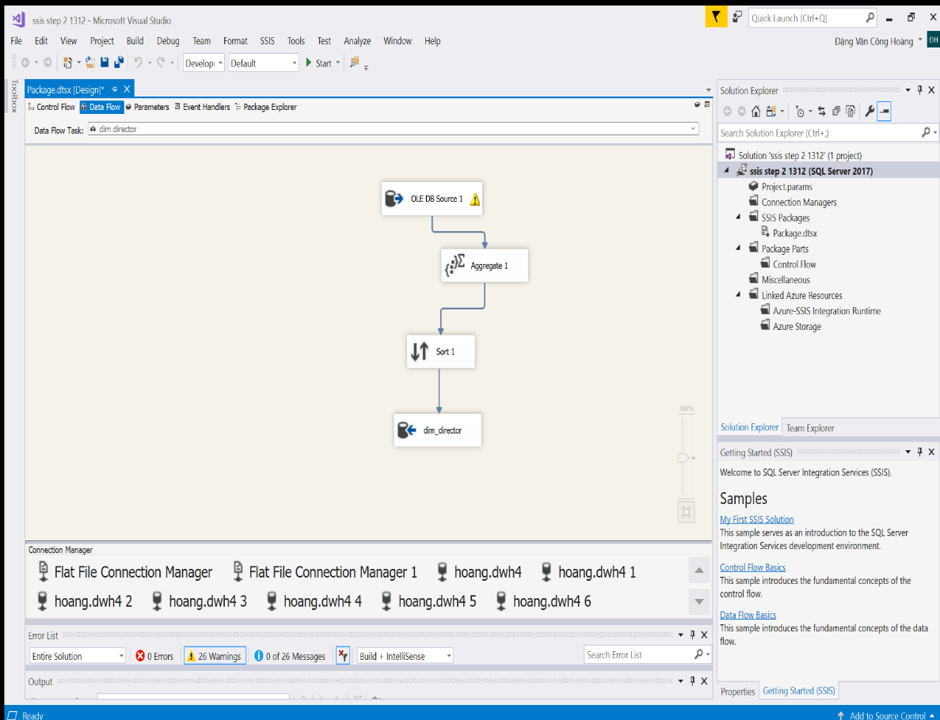

+ Dim_language

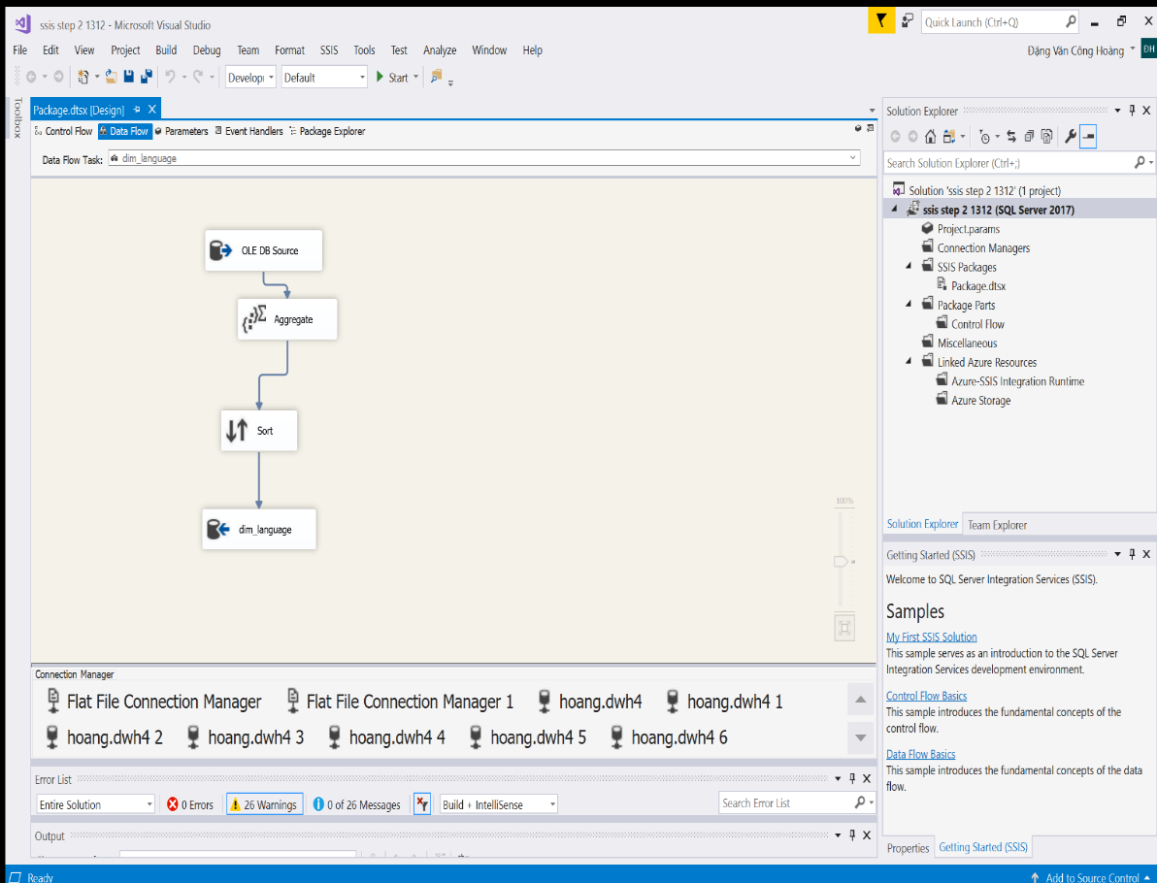

**2.4.5 Đổ tất cả các dữ liệu vào để tạo ra bảng Fact và tiếp tục thực hiện bước createfk ( Tạo khóa ngoại ):**

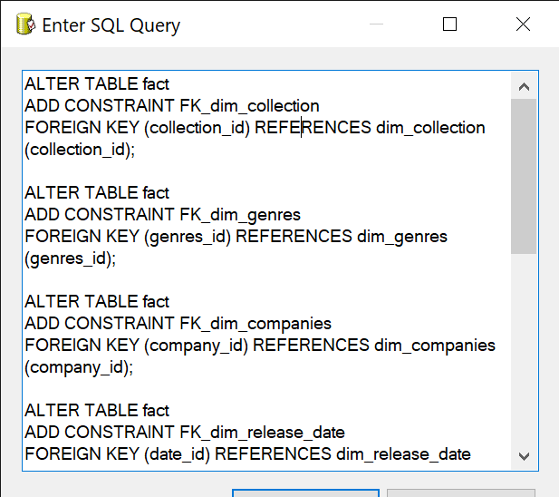

**2.4.6 Chạy tất cả các thuộc tính đã sắp xếp và kiểm tra database**

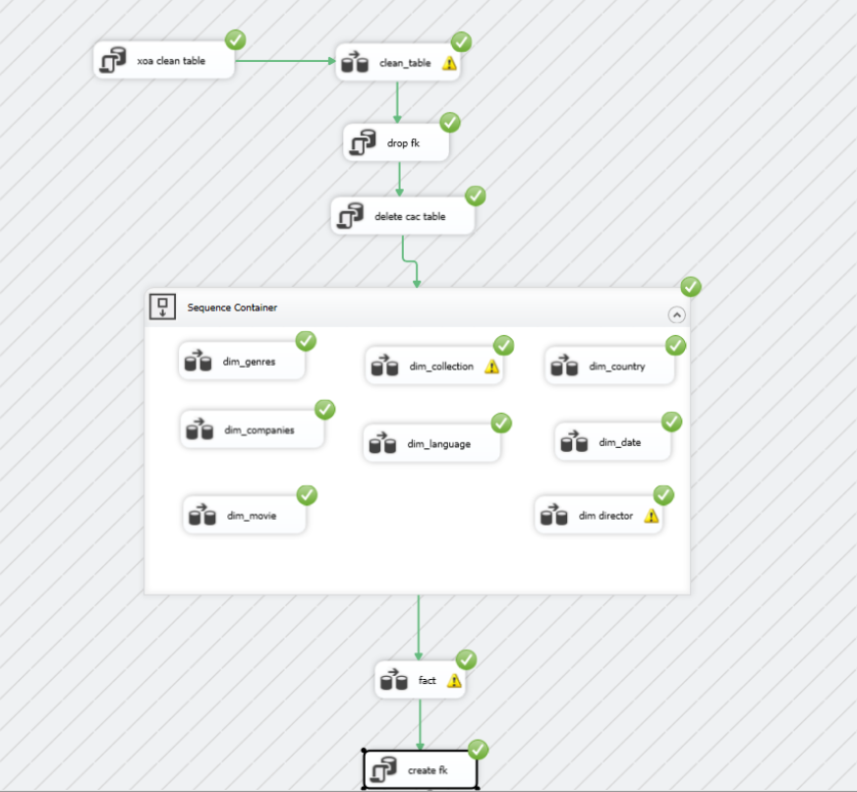

Kiểm tra Database ta thấy đã đổ dữ liệu thành công

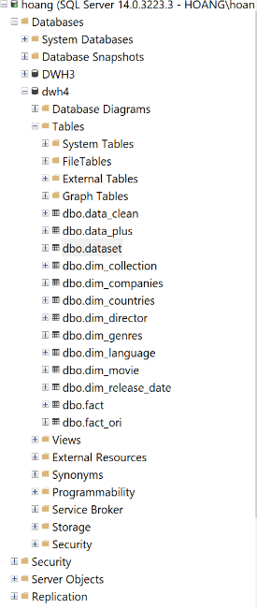

Vậy ta đã hoàn thành xong quá trình SSIS

**3. QUÁ TRÌNH SSAS:**

* 1. **Giới thiệu về SSAS:**

-Dịch vụ phân tích máy chủ SQL (SSAS) là công nghệ từ ngăn xếp Microsoft Business Intelligence, để phát triển các giải pháp Xử lý phân tích trực tuyến (OLAP). Nói một cách đơn giản, bạn có thể sử dụng SSAS để tạo các khối bằng cách sử dụng dữ liệu từ kho dữ liệu / kho dữ liệu để phân tích dữ liệu sâu hơn và nhanh hơn.

Ta dựa vào dữ liệu đã được thực hiện từ các bước SSIS để thực hiện SSAS

**3.2 Tạo New Project mới**

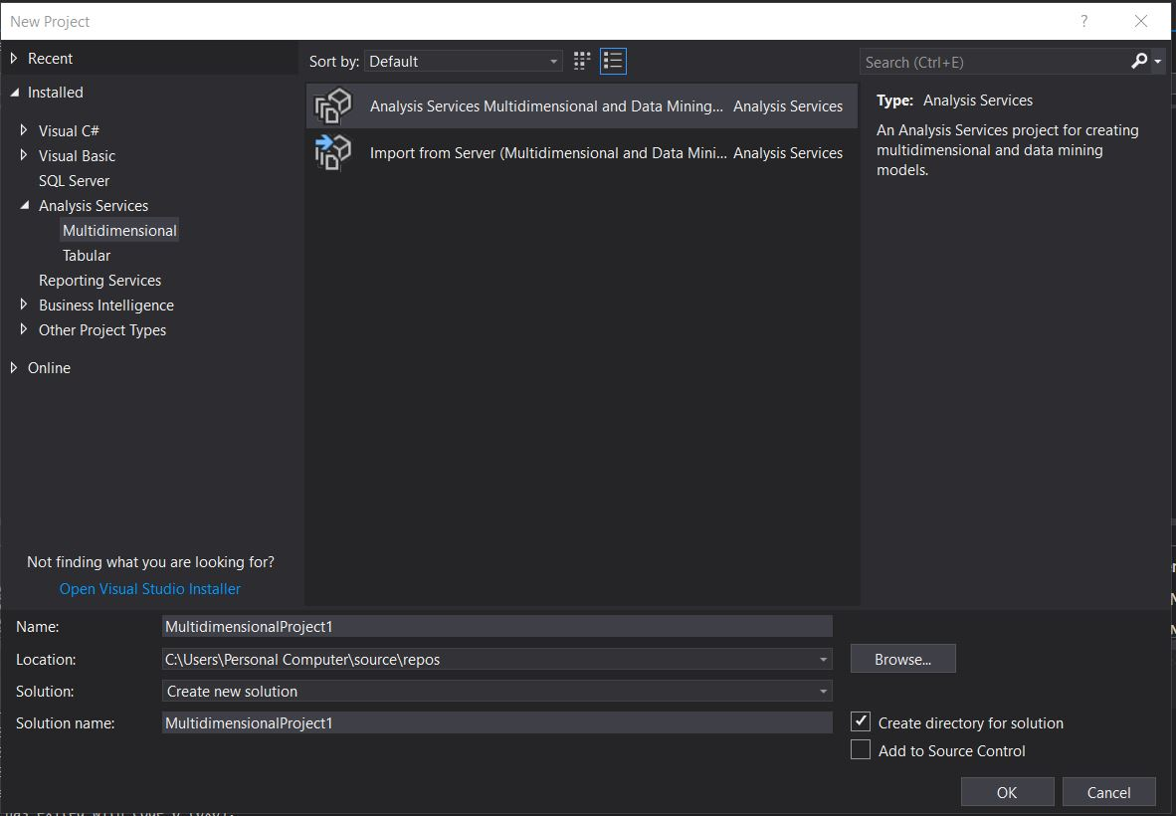

**3.3 Định Nghĩa DataSource**

Ta chọn Solution Explorer -> Data Source -> New Data Source

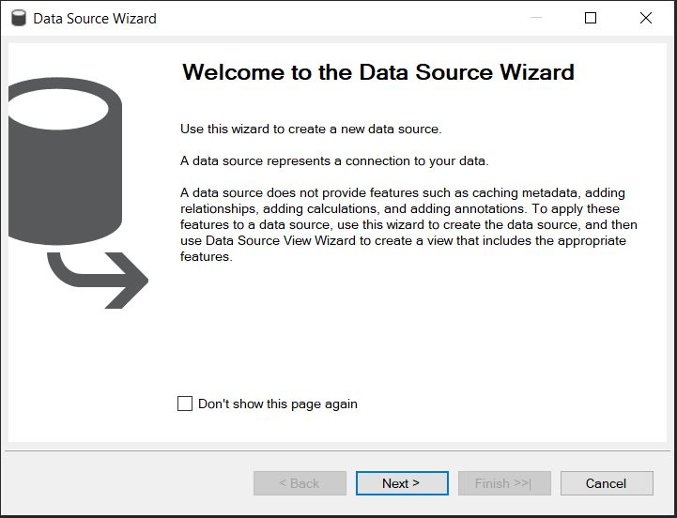

Chọn Next

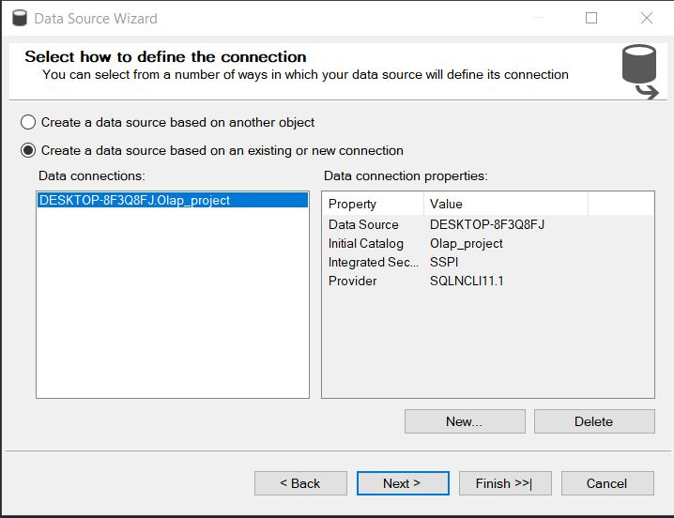

Chọn Next sau đó tick vào Use the service account

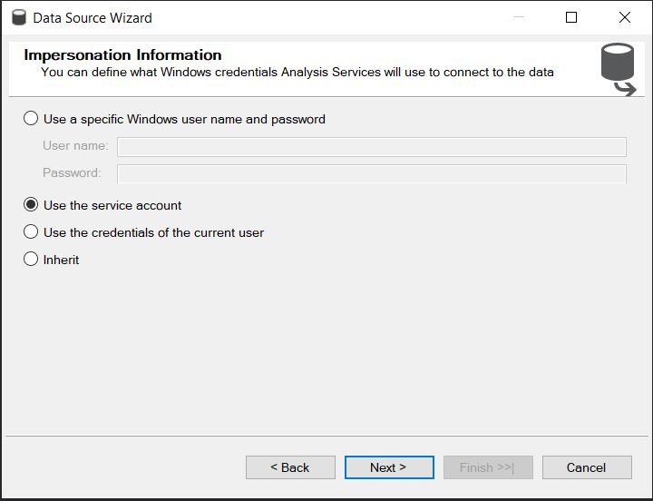

Chọn Next sau đó finish

**3.4 Định nghĩa data source Views**

Chọn New Data Source Views. Chọn Next ta được

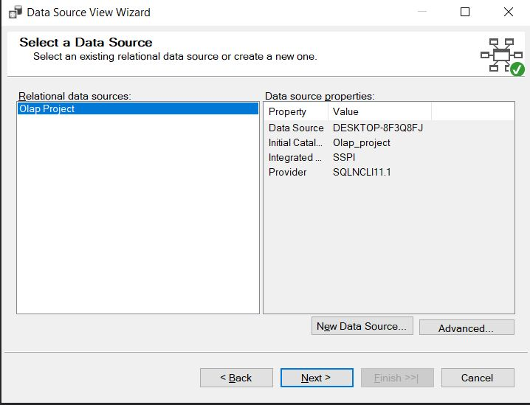

Sau đó Next

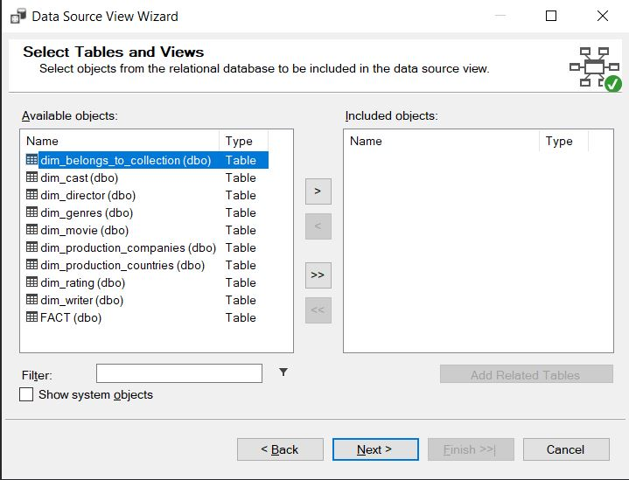

Chọn bảng Fact sau đó click >

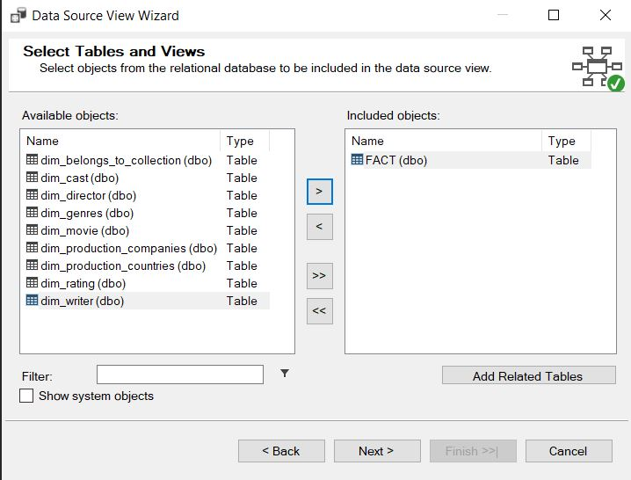

Sau đó ta chọn Add Related Tables để them vào các dim liên quan

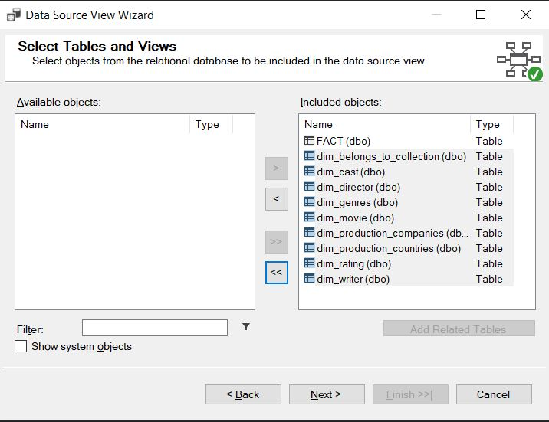

Sau đó chọn Next và Finish

Sau đó vào Data Source Views và chọn tên data source vừa Finish ta được

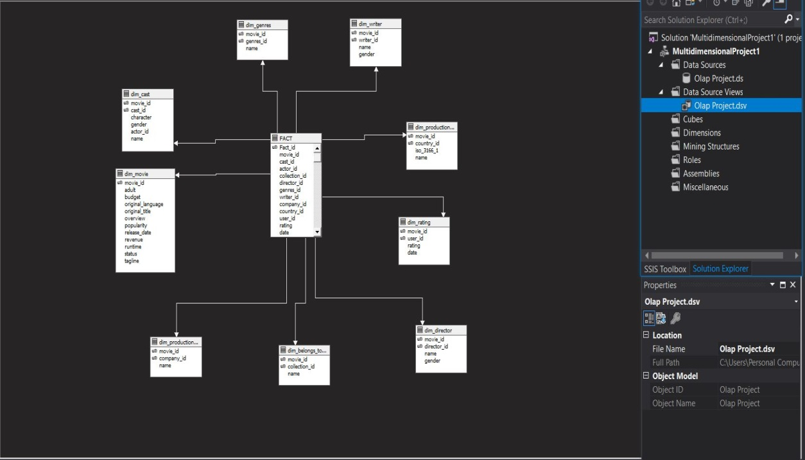

**3.5 Định nghĩa Cubes**

Tạo mới Cubes

Chọn Cubes -> New cubes-> Chọn Next

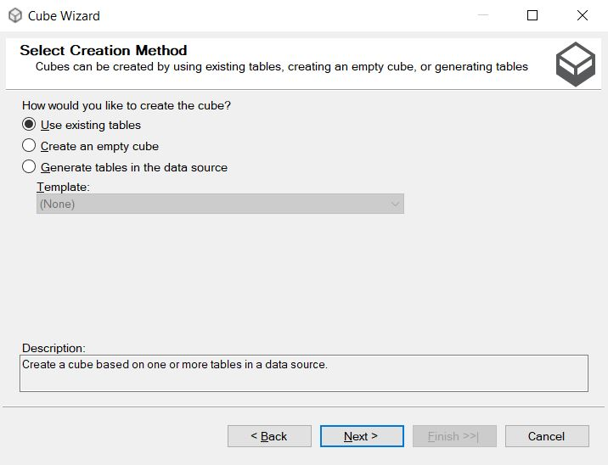

Sau đó chọn Next

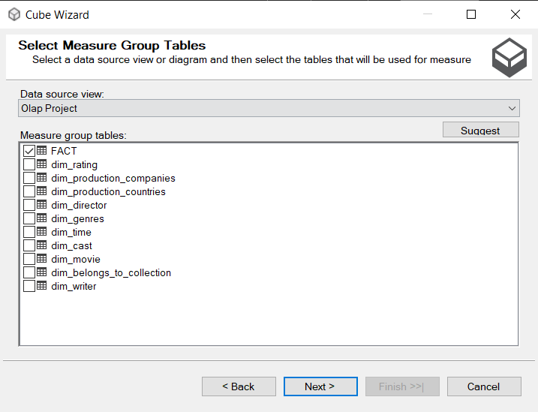

Chọn bảng fact chọn next

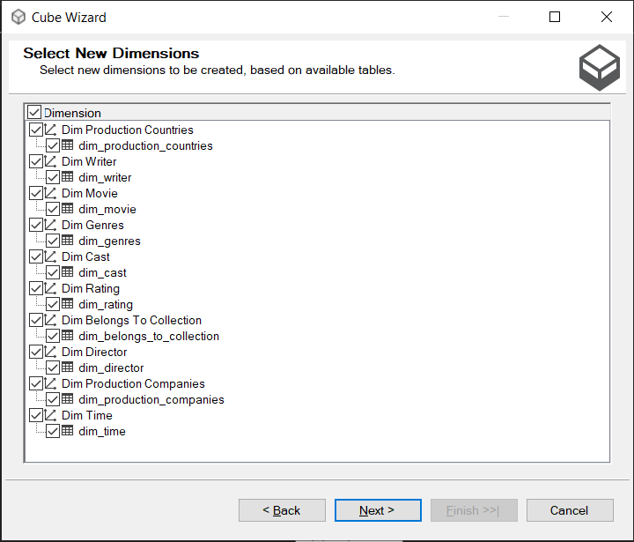

Chọn next -> và finish.

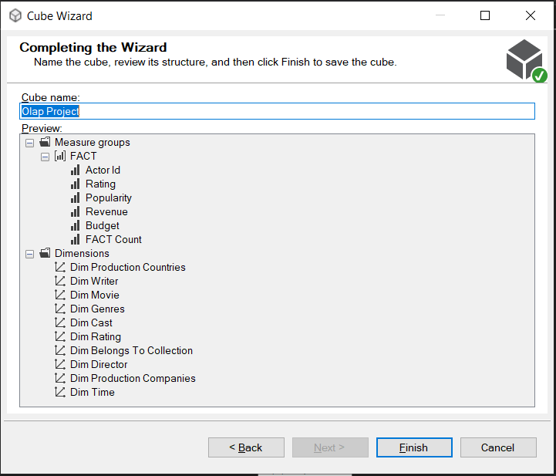

Finish ta được

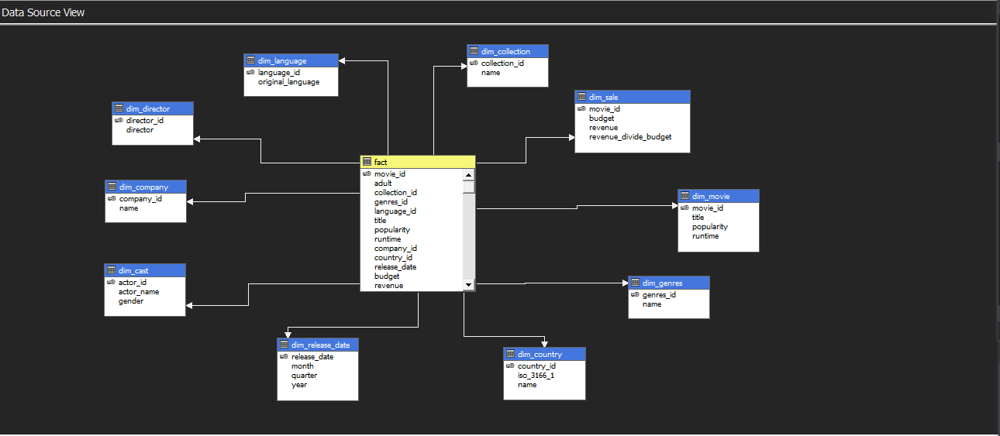

**3.6 Định nghĩa các bảng dimension**

Kéo tất cả các thuộc tính từ Data source view vào Attibutes .. thao tác tất cả các bảng như sau:

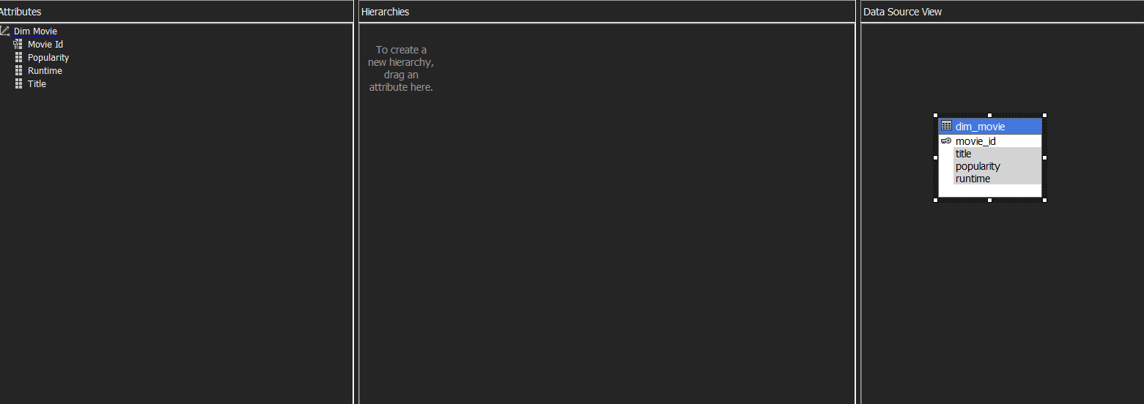

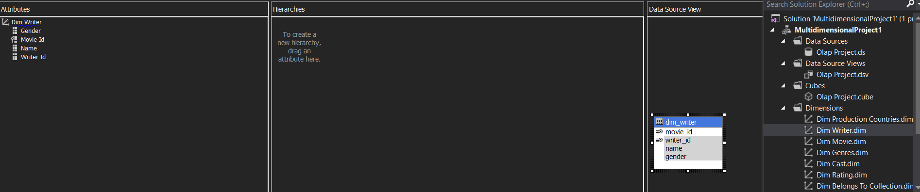

**3.6.1 Tạo phân cấp (Hierarchies)**

Vd như cho dim_release-date

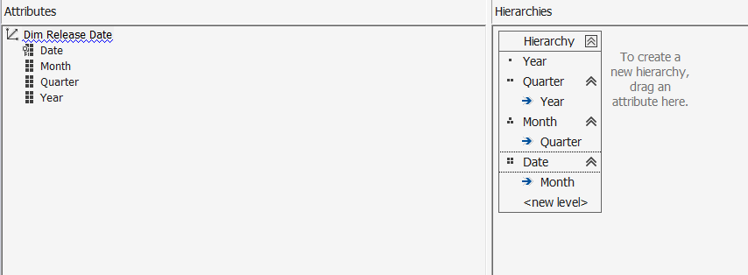

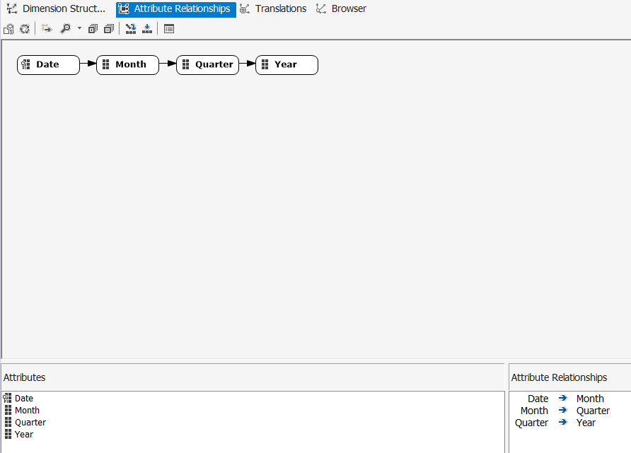

Sau đó deploy và ta được như sau ở Browser của dim_release-date

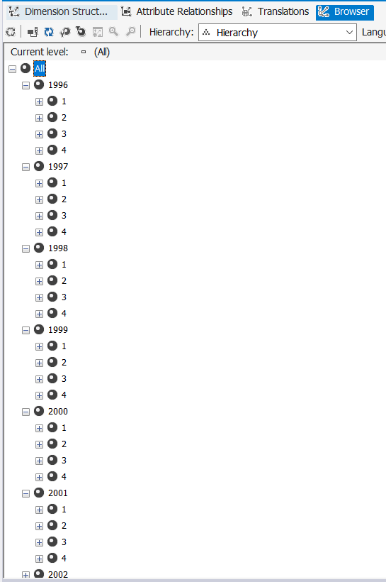

Ta đã được thành công phân cấp sau khi deploy ta thấy theo thứ tự năm -> quý -> tháng -> ngày

**3.6.2 Định nghĩa Calculate:**

- Tiếp theo thực hiện các bước tạo Calculated Numbers và Named Sets

+ Tạo Calculated Numbers :

Chọn add new Calculated Numbers :

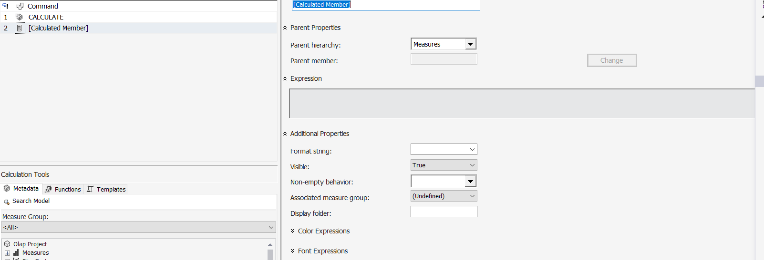

Vd ta thực hiện “ Tìm số tiền thu được = Doanh thu – Ngân sách ”

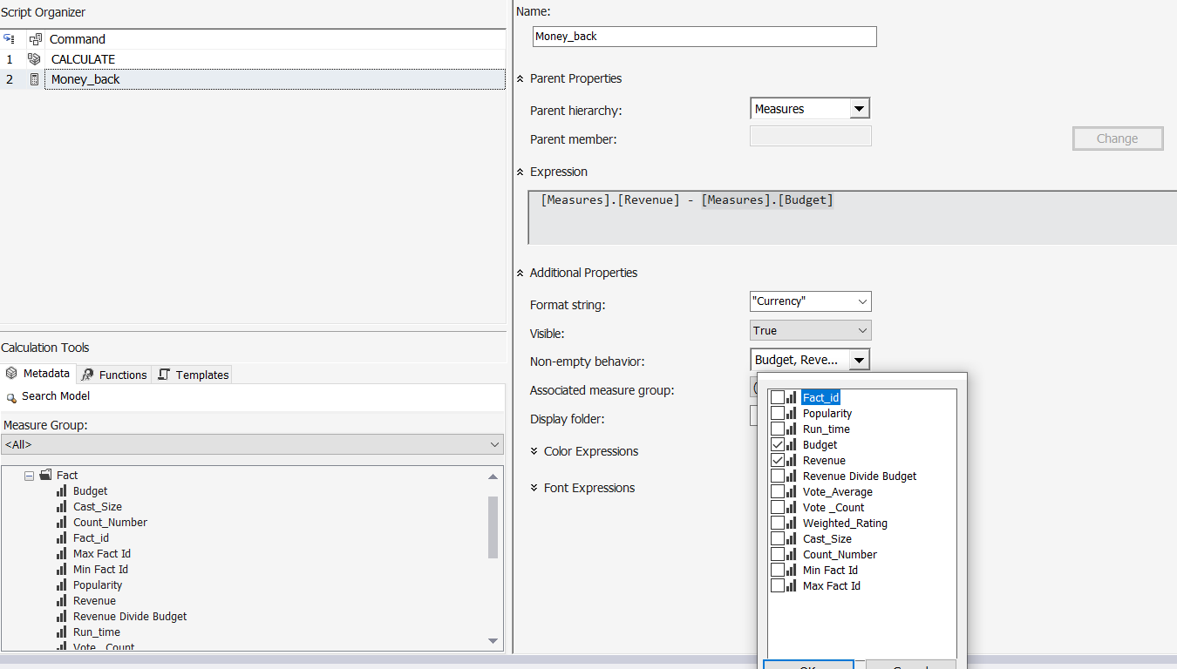

Sau đó ta deploy để có sử dụng câu lệnh trên được tạo bởi Calculated Number

+ Tạo NameSet

Vd

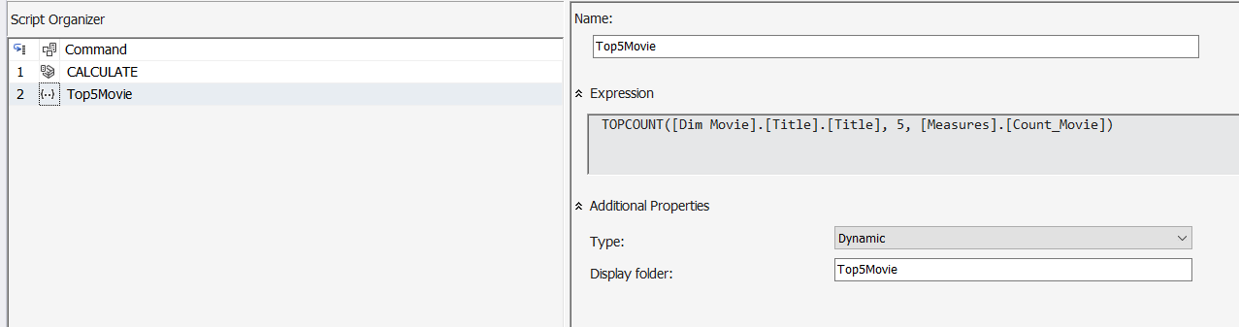

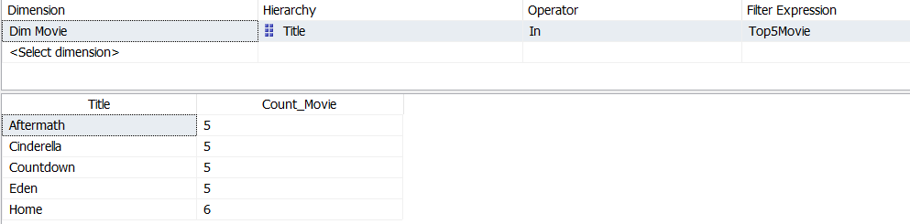

**3.6.3 Định nghĩa Translations**

Ta chọn New Translations -> Chọn Vietnamese sau đó điền vào các ô để định nghĩa lại tên cho các thuộc tính cũng như các bảng

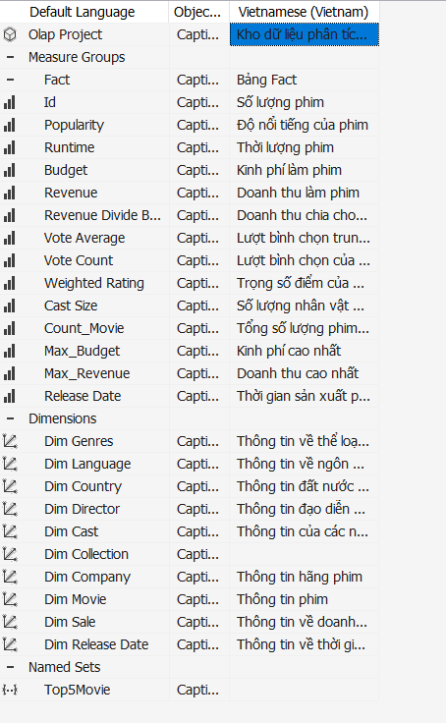

**3.7 Thao tác cube**

Ta chọn Cubes -> tên project : Olap Project

Chọn process để deploy ta được

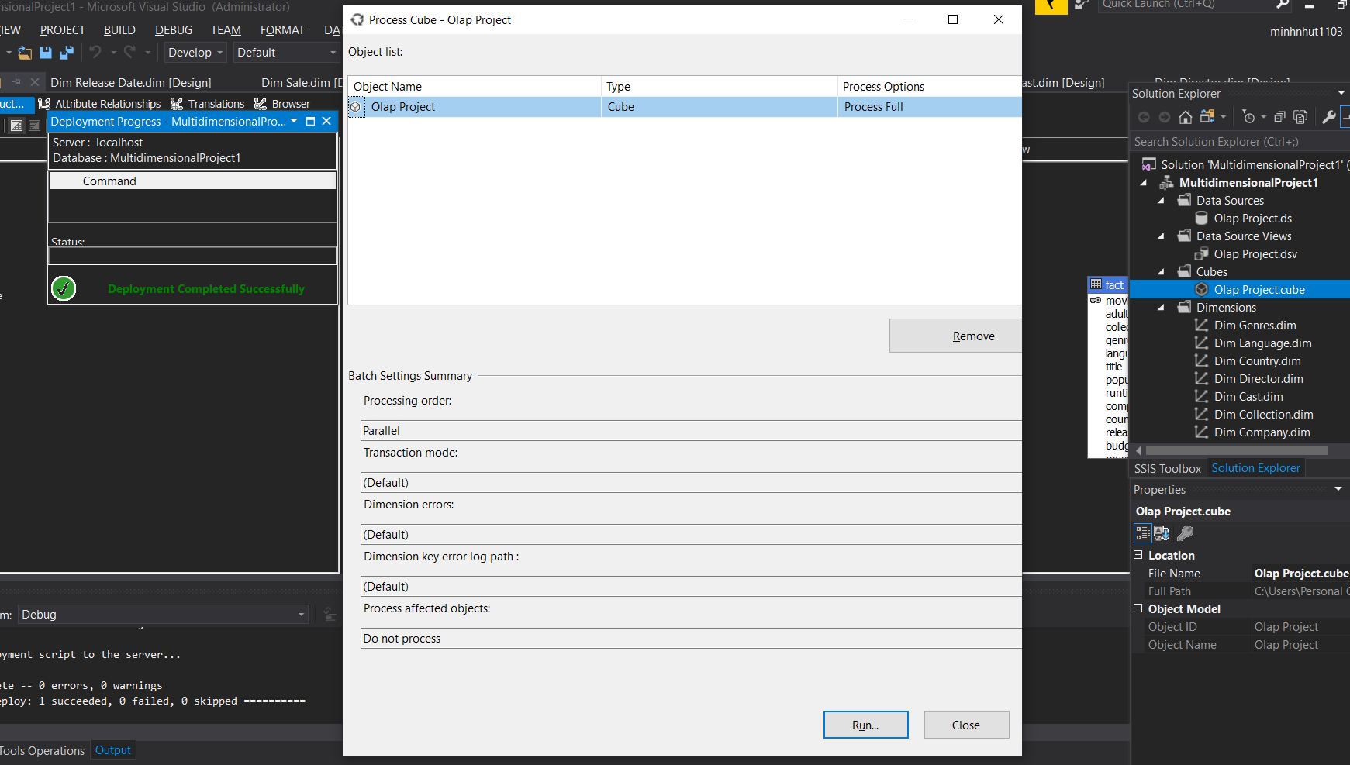

Sau đó chọn Run

Ta mở giao diện của Cube bằng cách chọn vào tên project trong Cube -> Browse ta sẽ được giao diện để thực thi của Cube

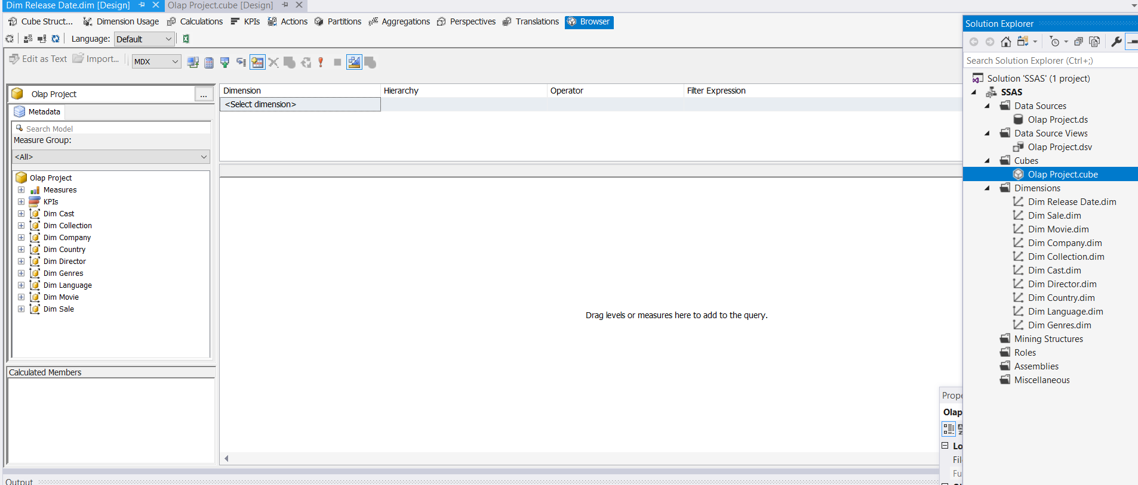

* 1. **Pivot Exel:**

Chọn biểu tượng Exel phía trên để mở ra giao diện

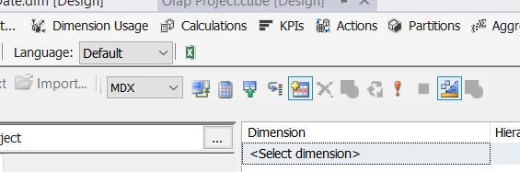

Ta được

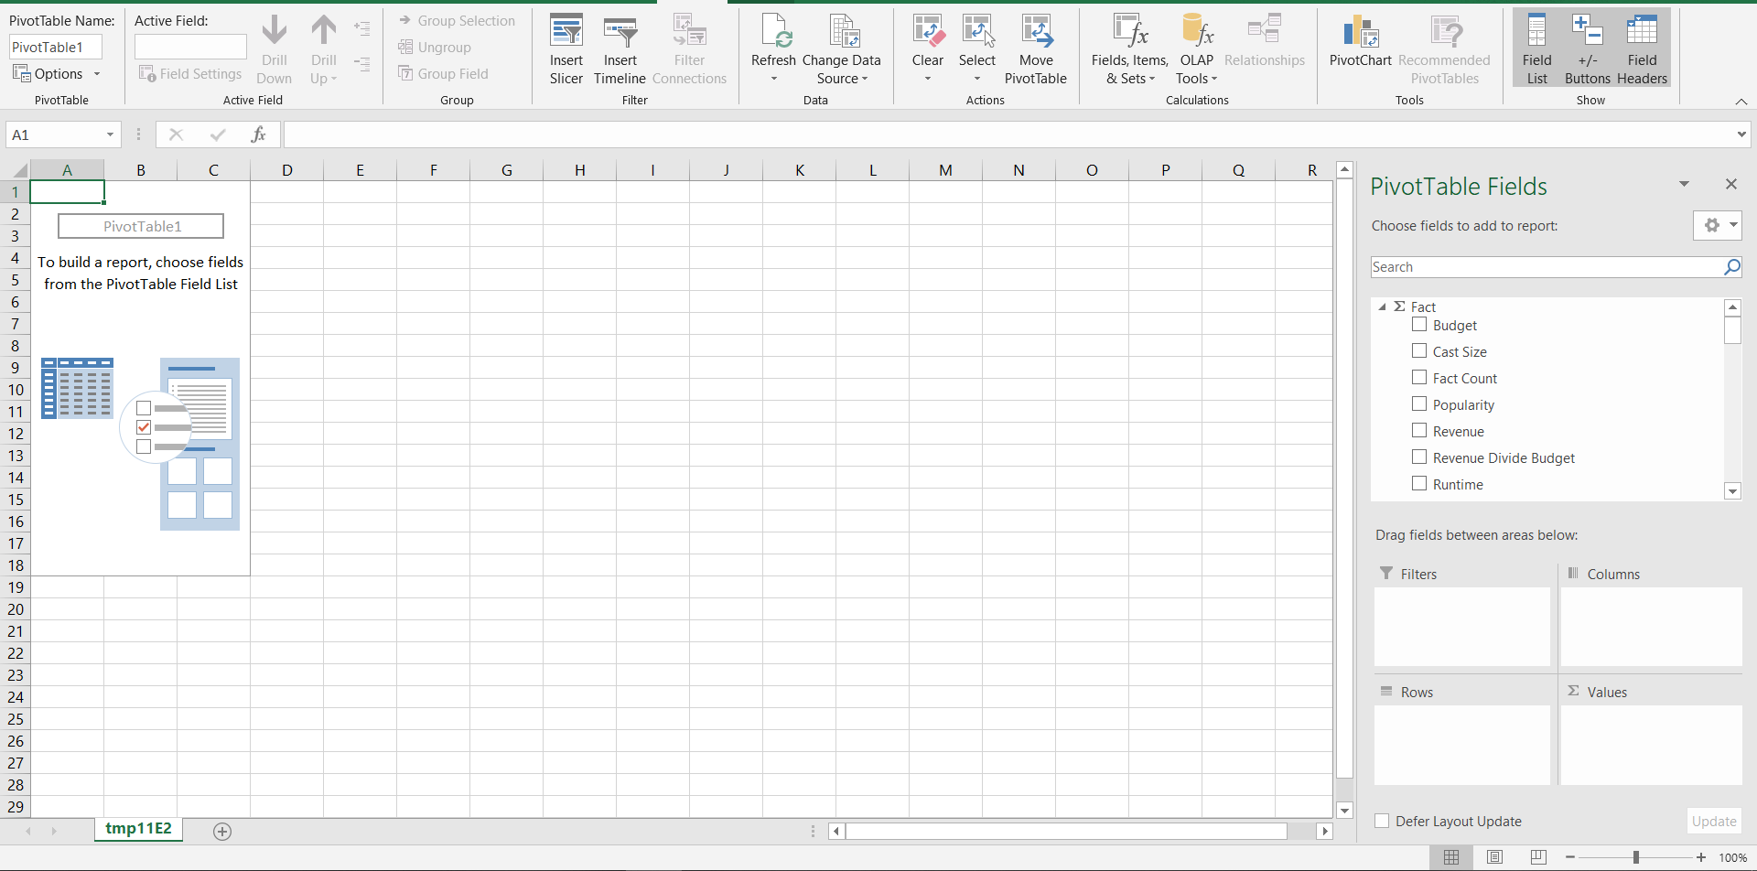

Ta thực hiện các câu truy vấn bằng cách kéo thả các thuộc tính xuống các Filters , Columns, Rows hay Values

Ví dụ tìm tên đạo diễn và doanh thu khi phim có đạo diện đó thực hiện

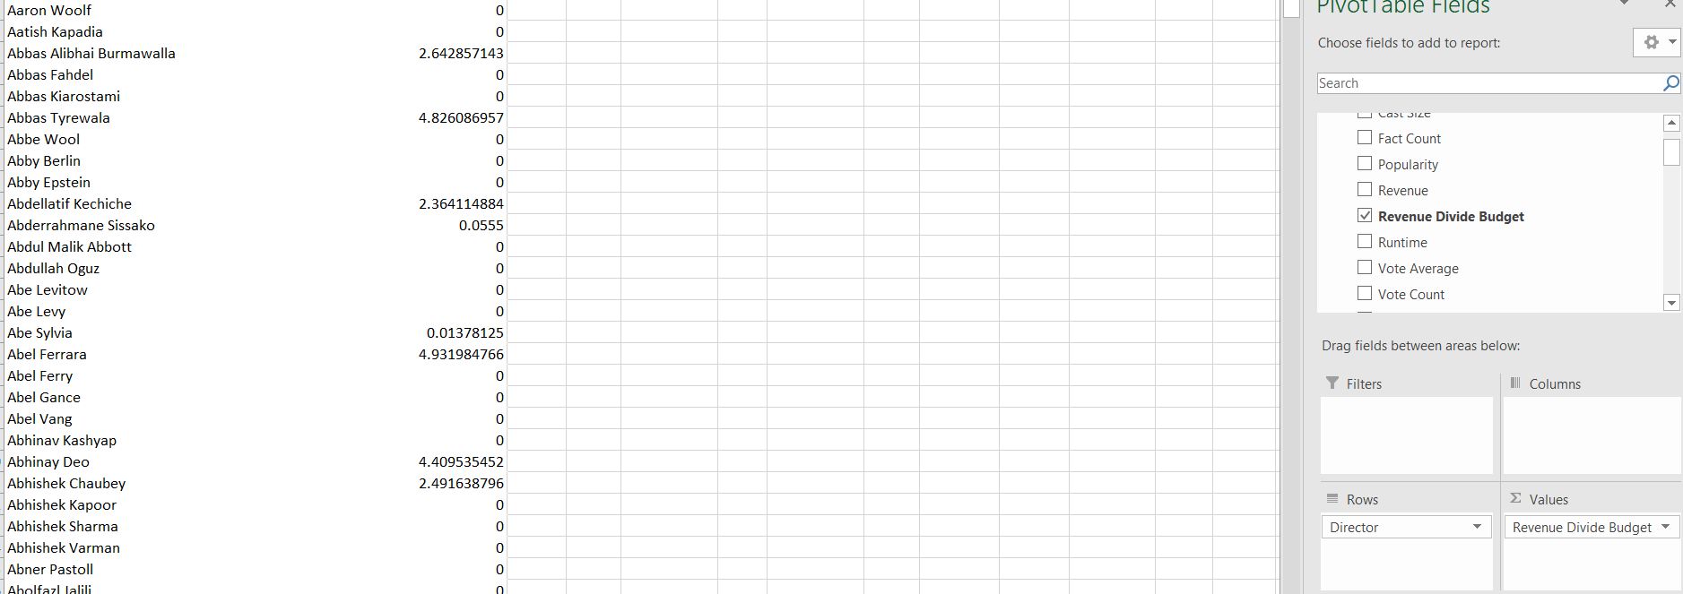

Các câu truy vấn qua CUBES và PIVOT EXEL và MDX

1: Số lượng phim theo từng collection.

BI:

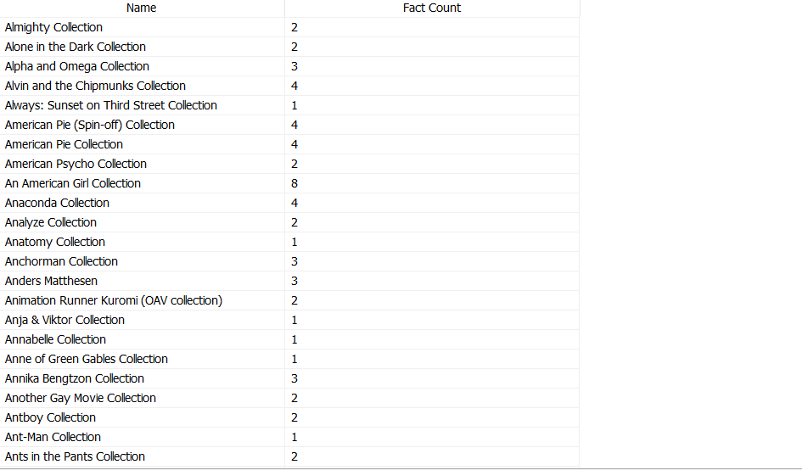

PIVOT EXEL:

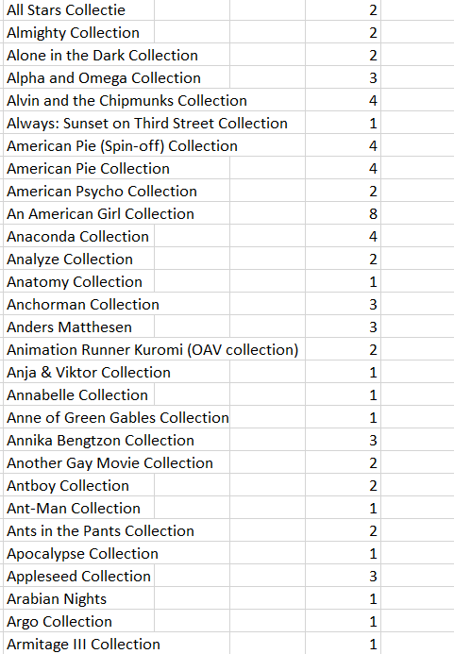

MDX:

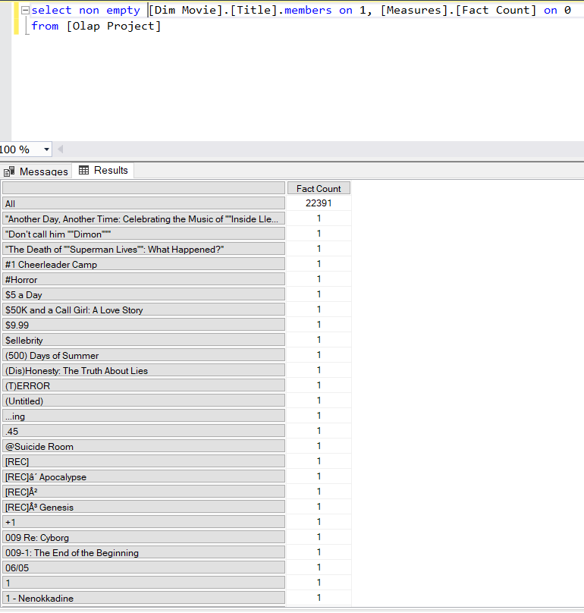

2: Doanh thu từng theo collection.

BI:

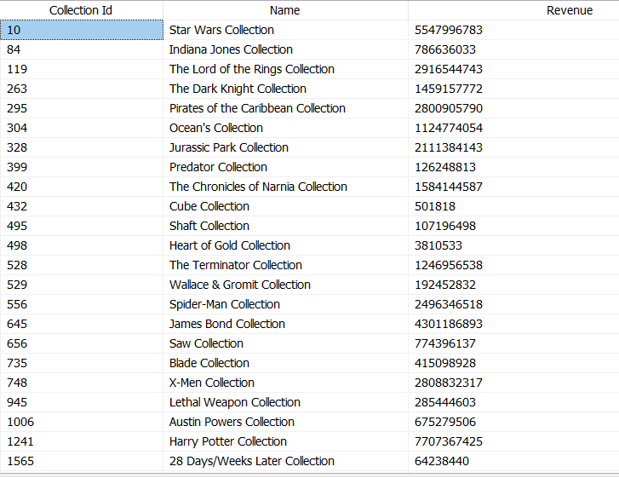

PIVOT EXEL:

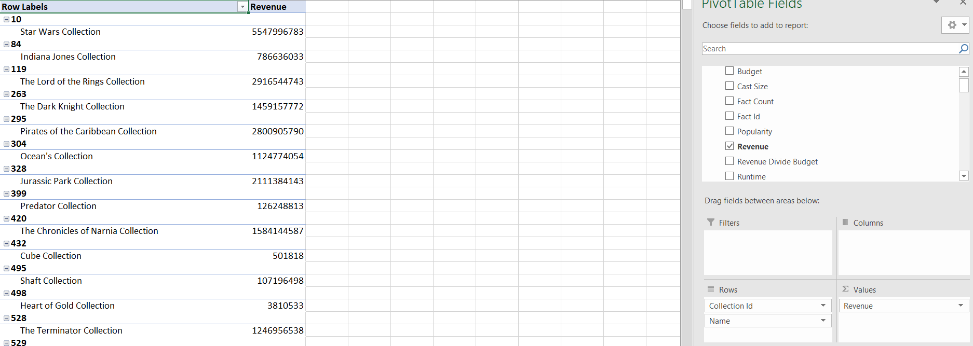

MDX: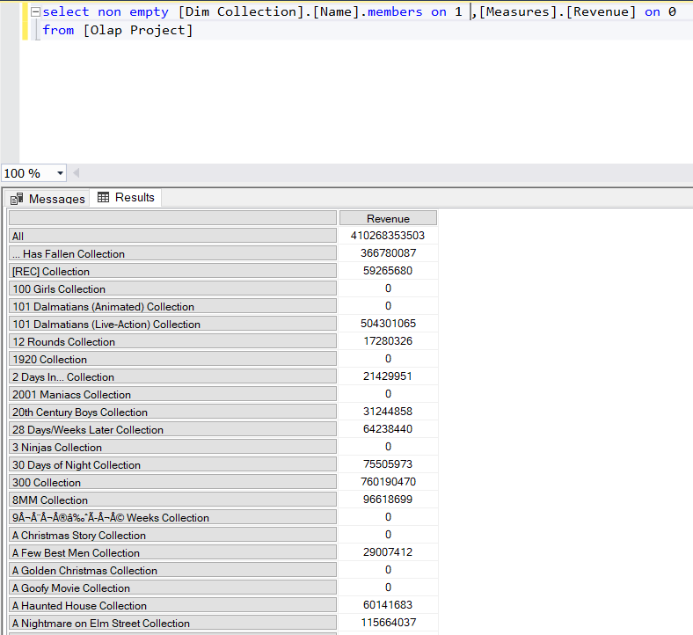

3: Thống kê doanh thu của từng xưởng phim qua ngày tháng năm

BI:

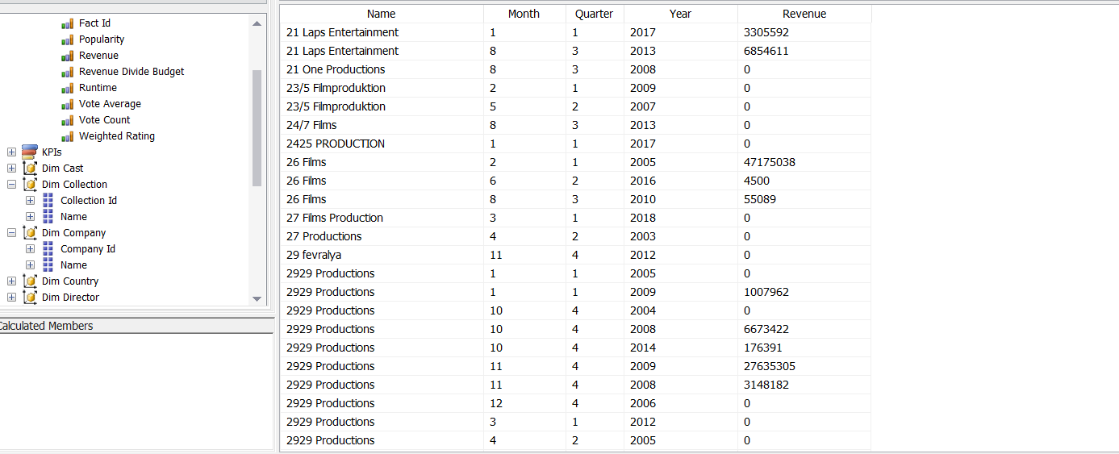

PIVOT EXEL:

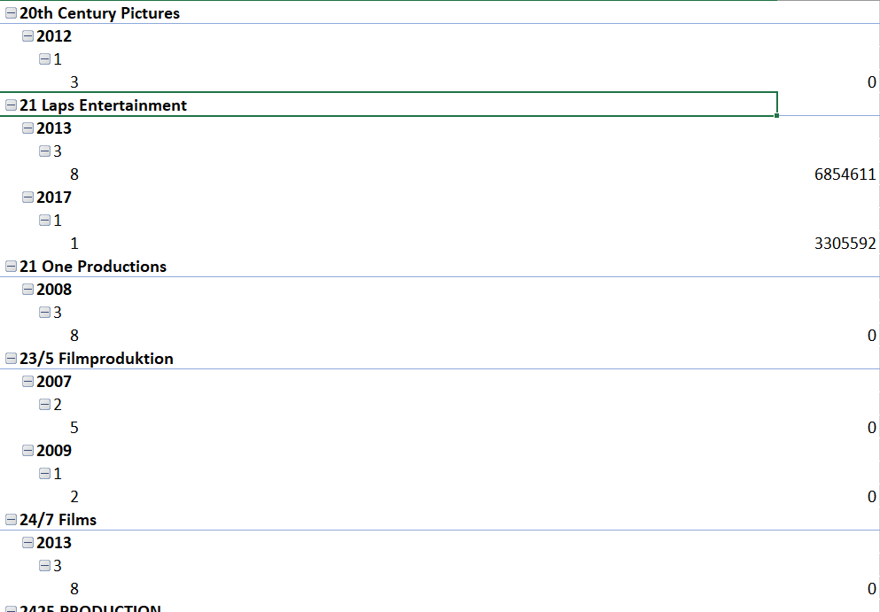

MDX:

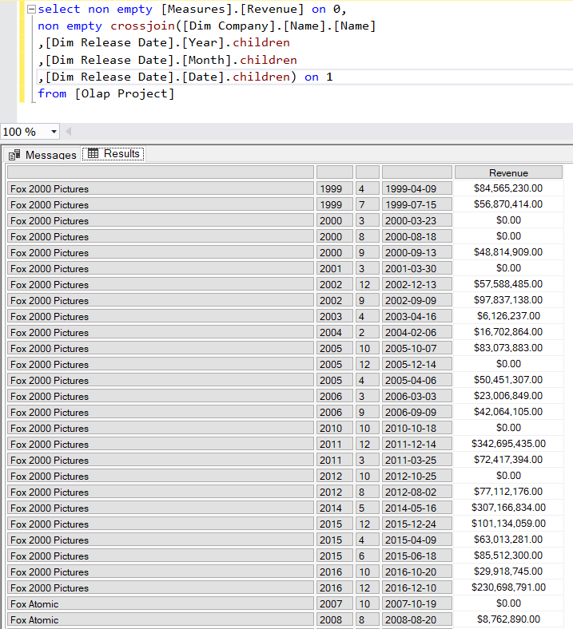

4: Thống kê ngân sách của từng quốc gia qua ngày tháng năm

BI:

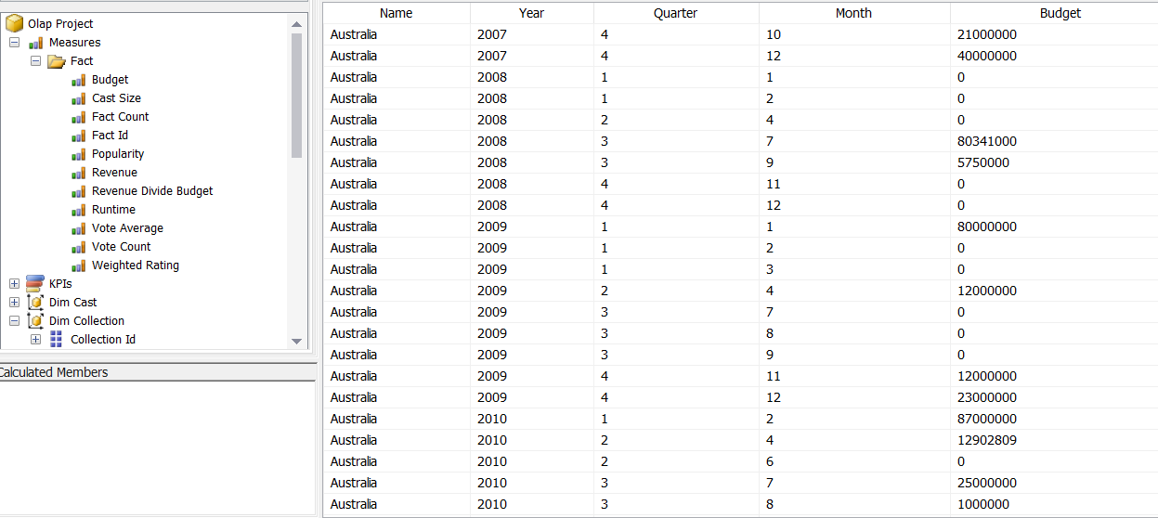

PIVOT EXEL:

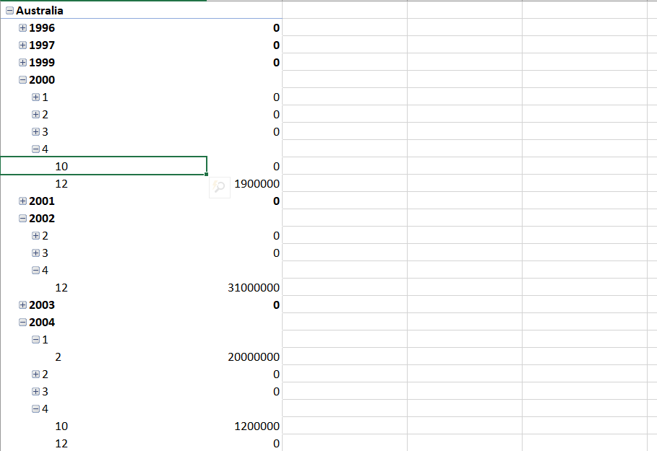

MDX:

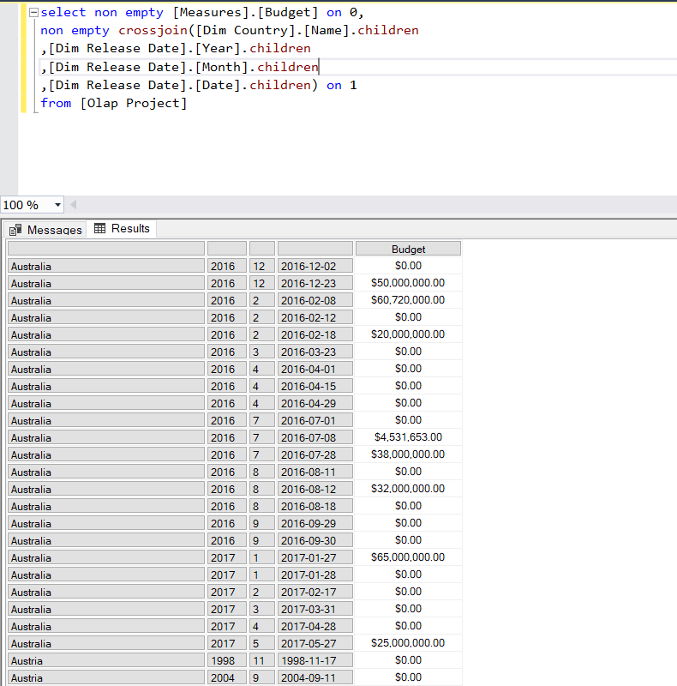

5: Cho biết những năm có số lượng bộ phim phát hành lớn hơn 100

BI:

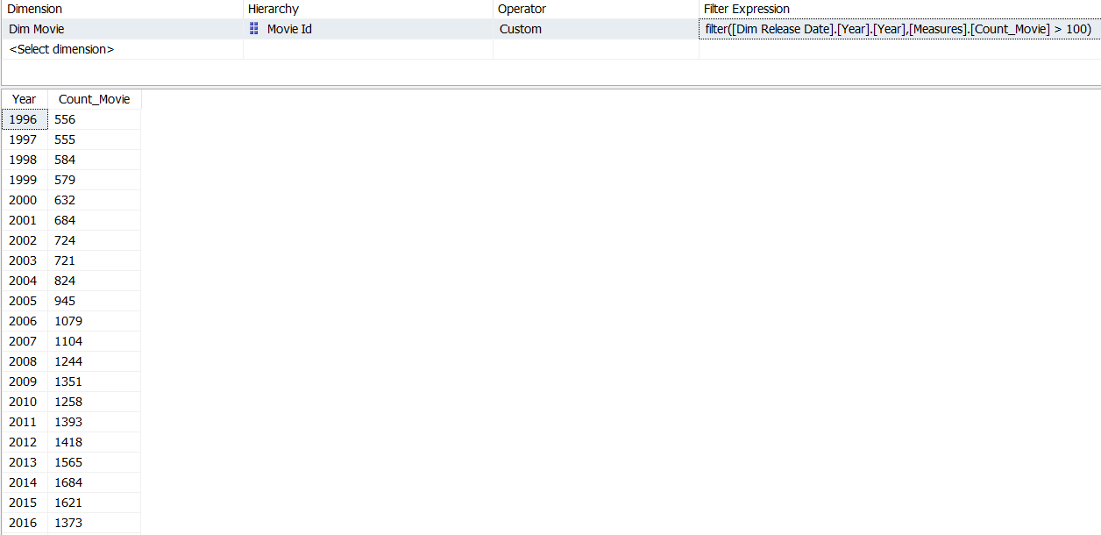

MDX : 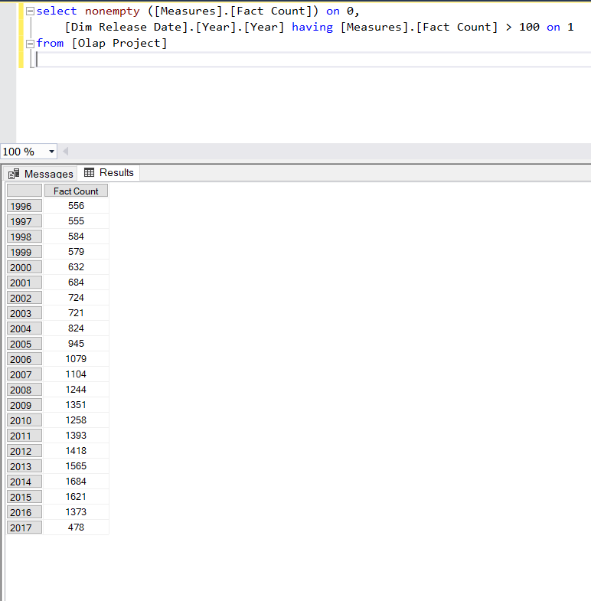

6: Trả về 5 phim có ratings cao nhất

BI:

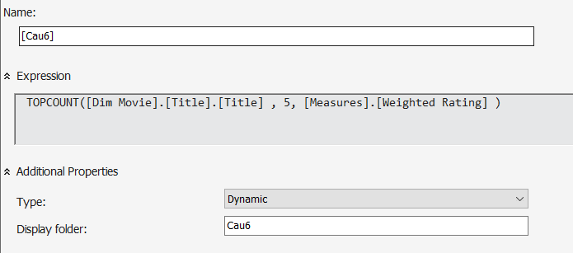

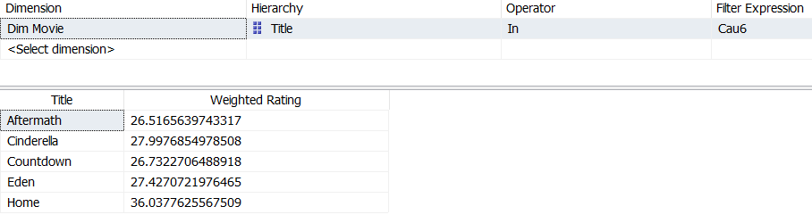

MDX:

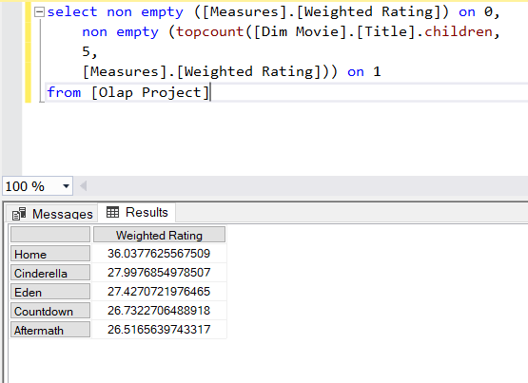

7: Top những phim có lượt vote cao hơn 10000.

BI: 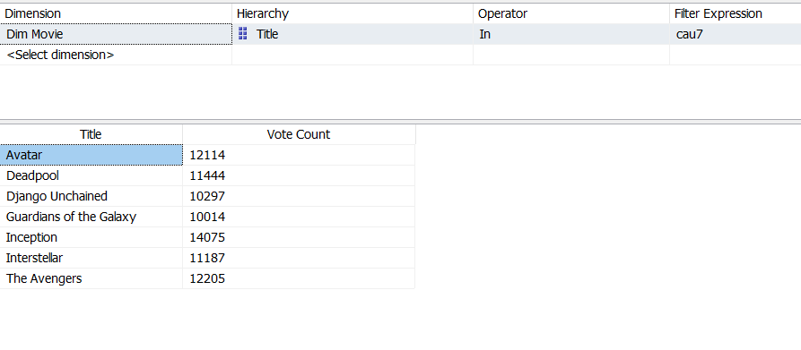

MDX:

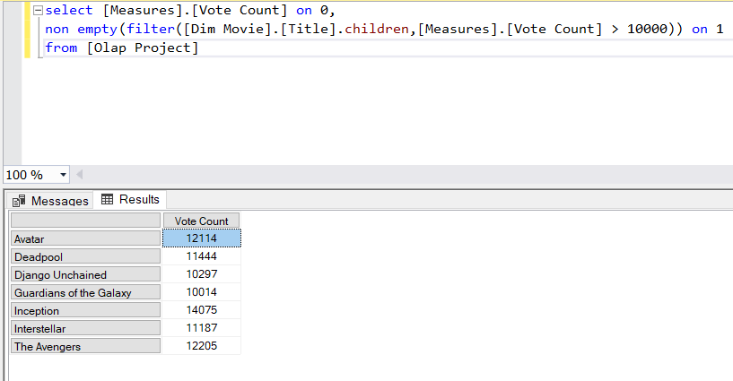

8: Tổng những doanh thu và ngân sách của những thể loại xếp theo doanh thu

BI: 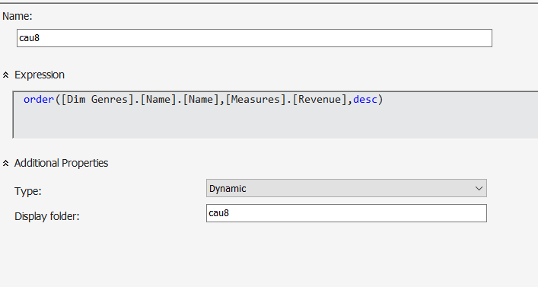

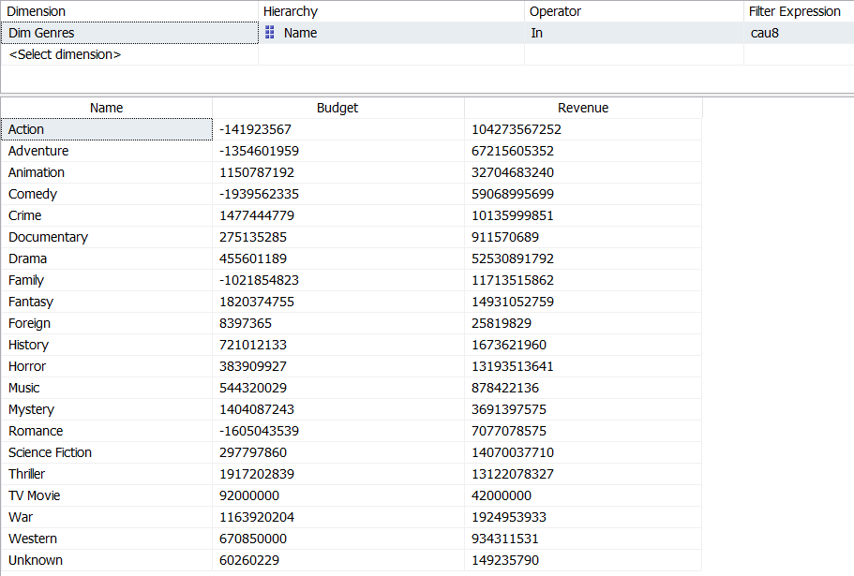

MDX:

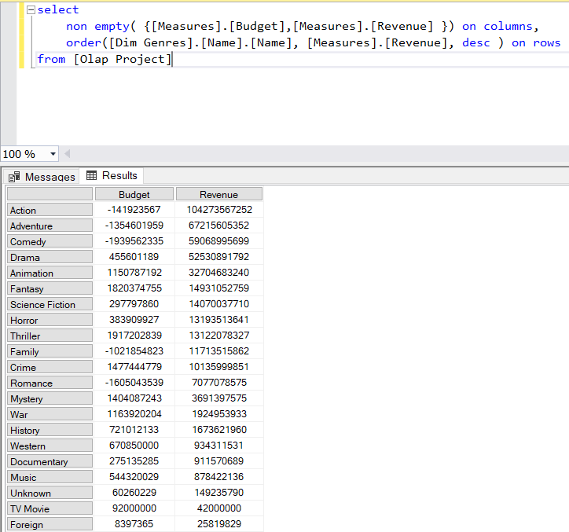

9: Top 3 thể loại có lượt rating cao nhất thông qua từng quốc gia

BI:

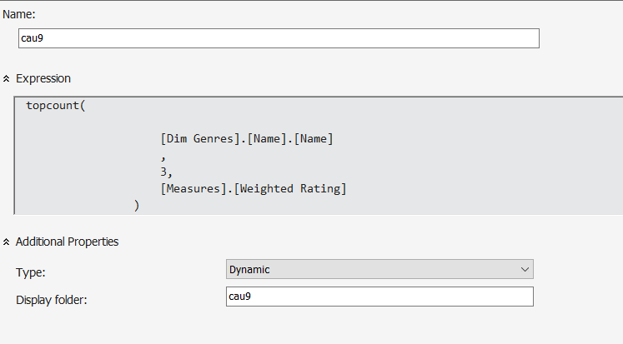

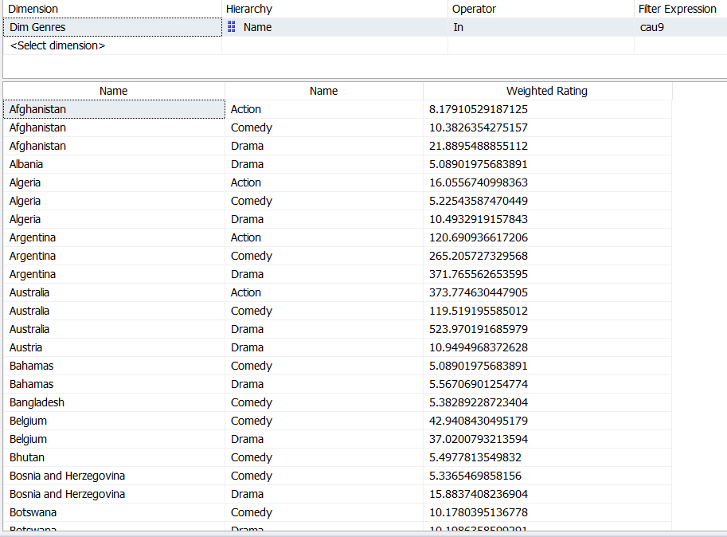

MDX:

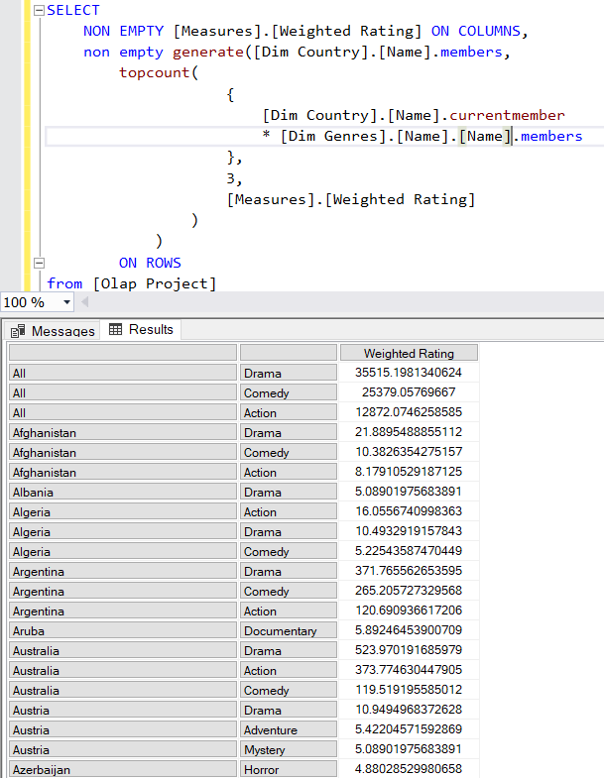

10: Top 3 nước có lượt rating cao nhất về phim ảnh

BI:

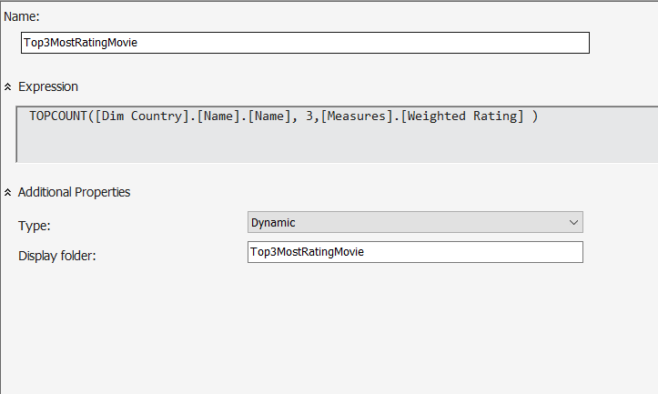

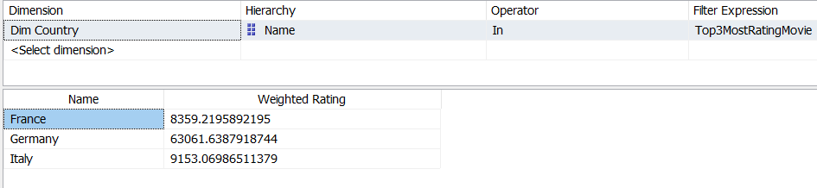

MDX:

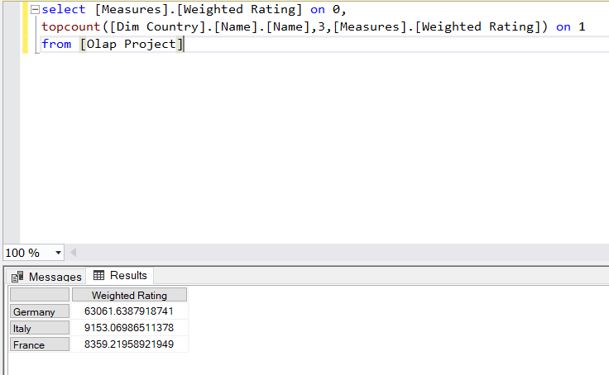

11: Thống kê 3 bộ phim có tổng doanh thu cao nhất do đạo diễn James Cameron đại diễn

BI:

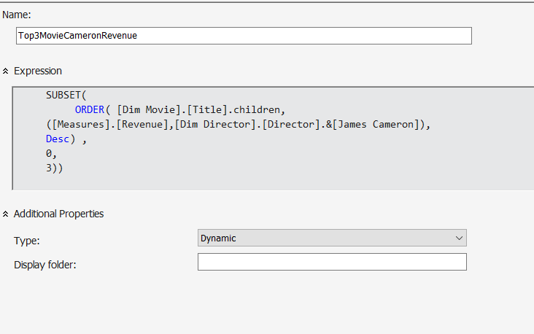

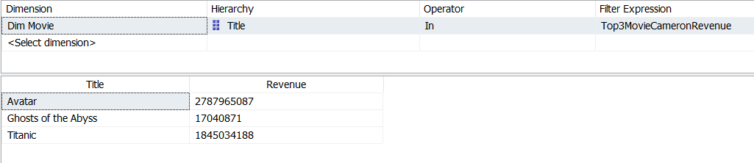

MDX:

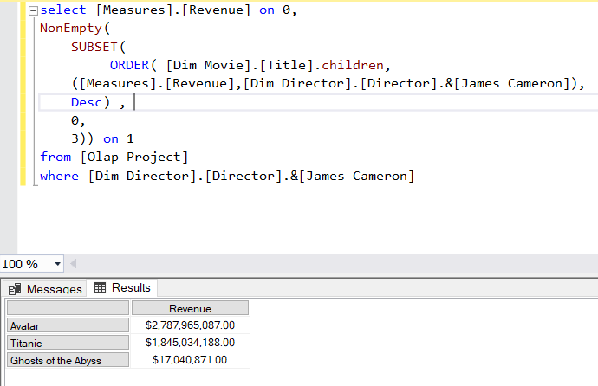

12: Thống kê đánh giá các phim của từng quốc gia qua năm và quý

BI:

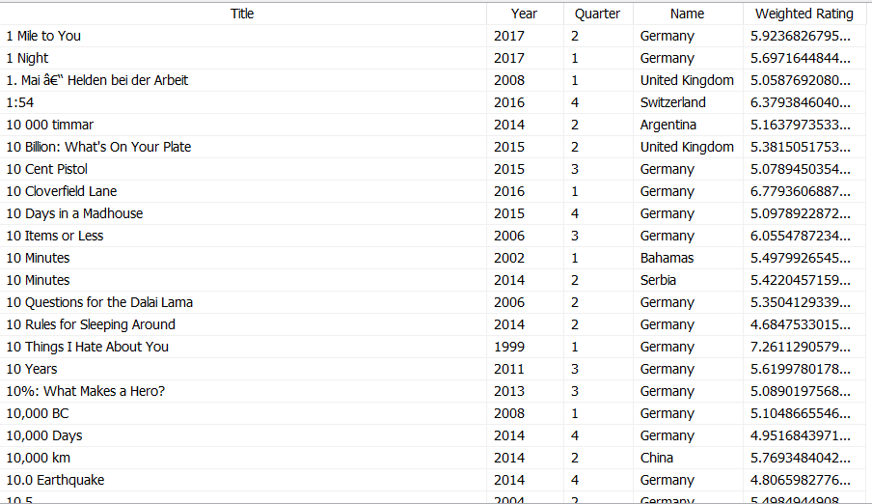

MDX:

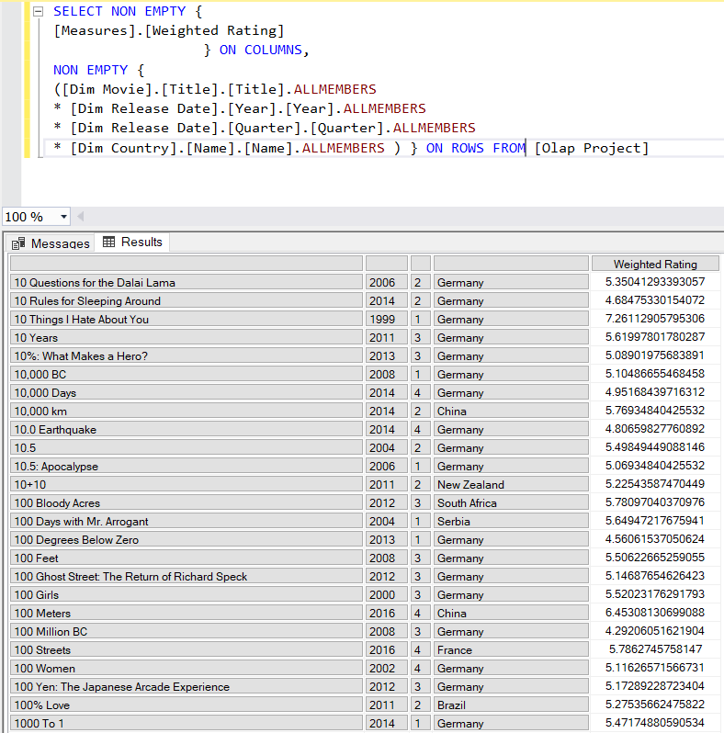

13: Tại mỗi quý trong năm 2014, liệt kê 3 hãng sản xuất phim có tổng doanh thu lớn nhất.

BI:

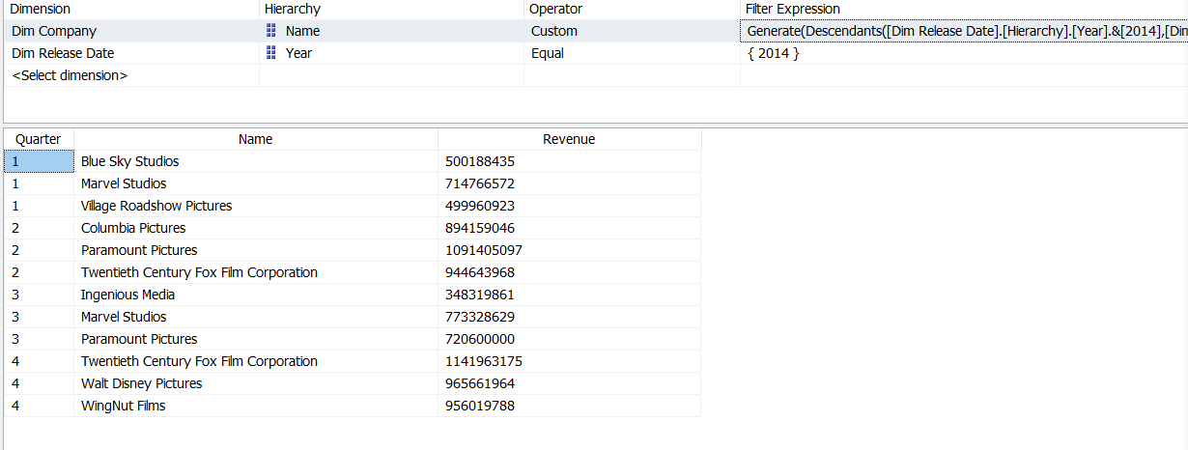

MDX:

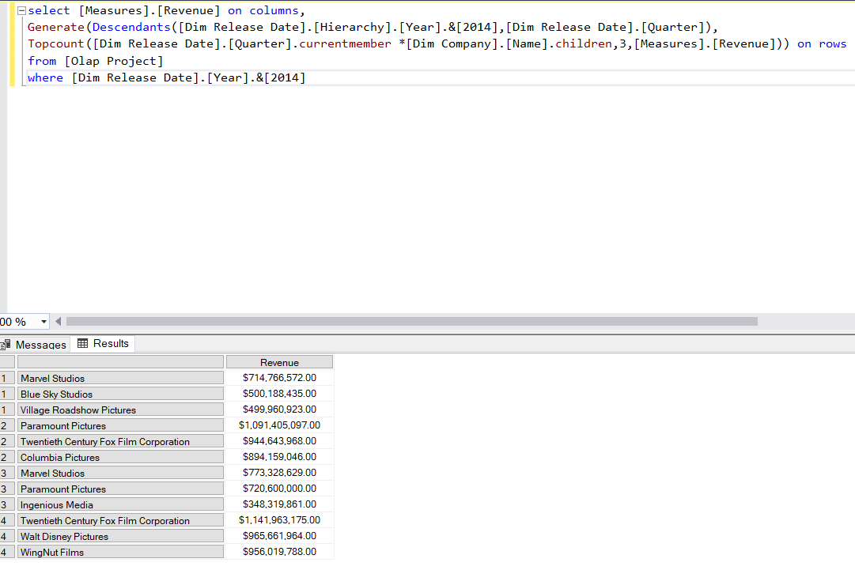

14. Thống kê tổng doanh thu của các hãng phim của mỗi năm qua các quý

BI:

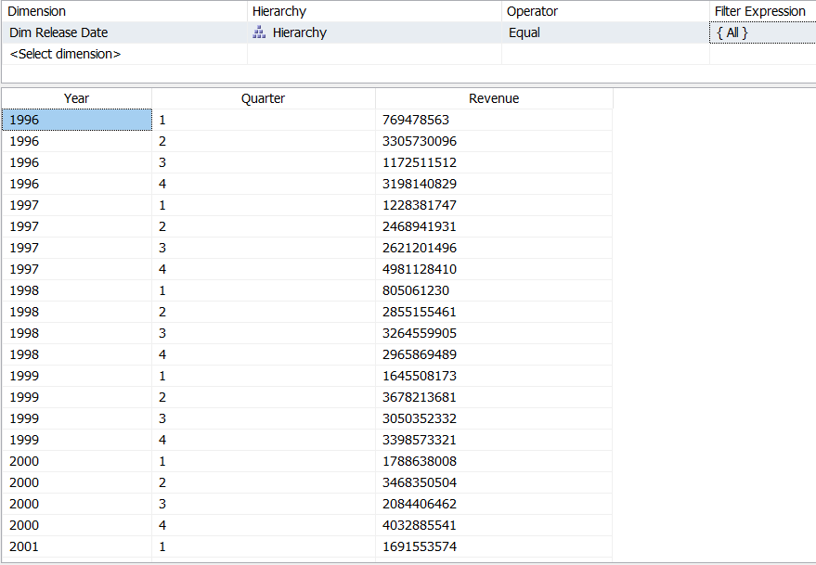

MDX:

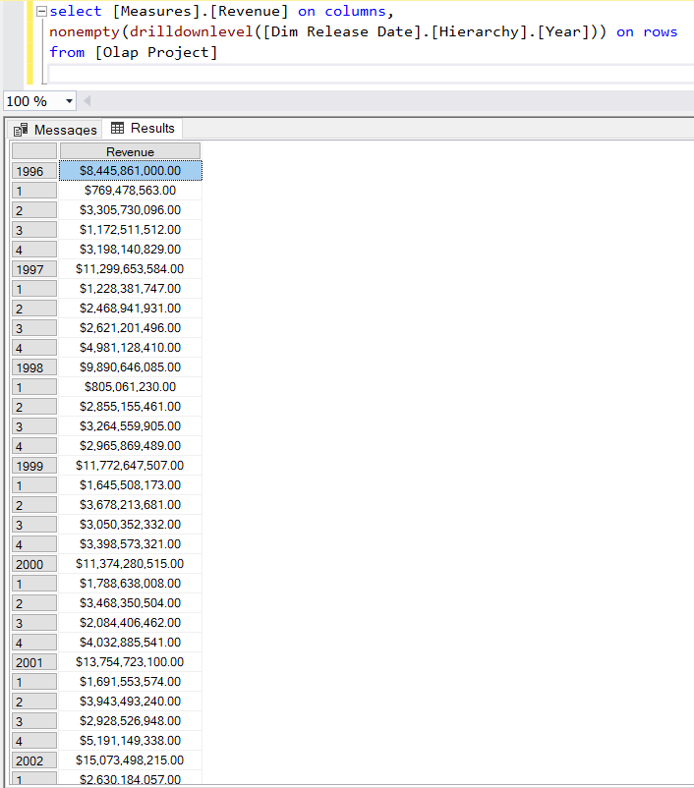

15. Thống kê doanh thu trong quý 1 và quý 2 của năm 2015

BI:

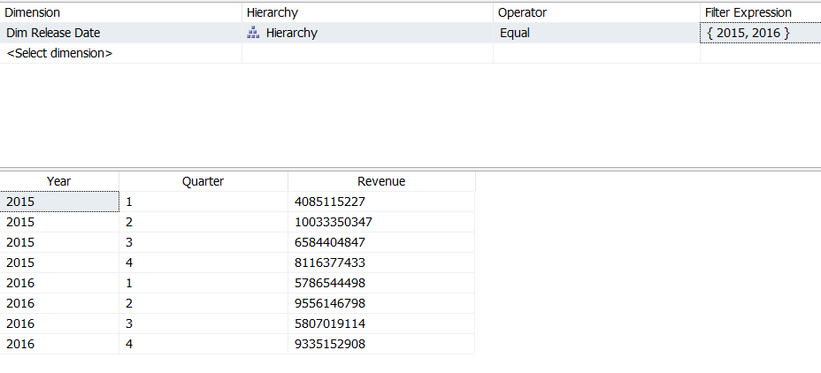

MDX:

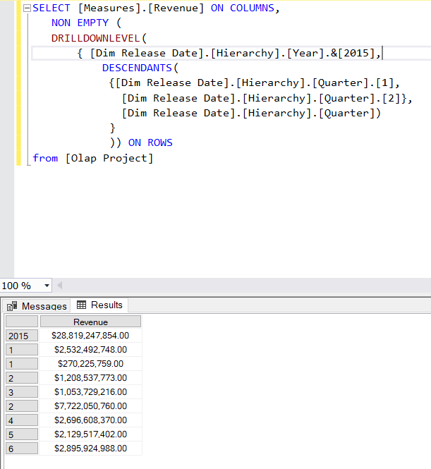

**4. QUÁ TRÌNH SSRS**

**4.1 Giới thiệu về SSRS**

- Dịch vụ báo cáo máy chủ SQL (SSRS) Xuất hiện trong Cài đặt máy chủ SQL, Bạn chỉ cần chọn tùy chọn cho việc này trong khi thực hiện thiết lập SQL Server. SSRS có thể được sử dụng để Tạo, Lập lịch, Xuất bản và quản lý các báo cáo của bạn được tạo tập trung trên nhiều nguồn dữ liệu khác nhau. Bạn có thể sử dụng Microsoft BIDS hoặc SQL Server Data Tool hoặc Trình tạo báo cáo để phát triển các báo cáo của mình.

**4.2 .Tạo Report Server Project mới**

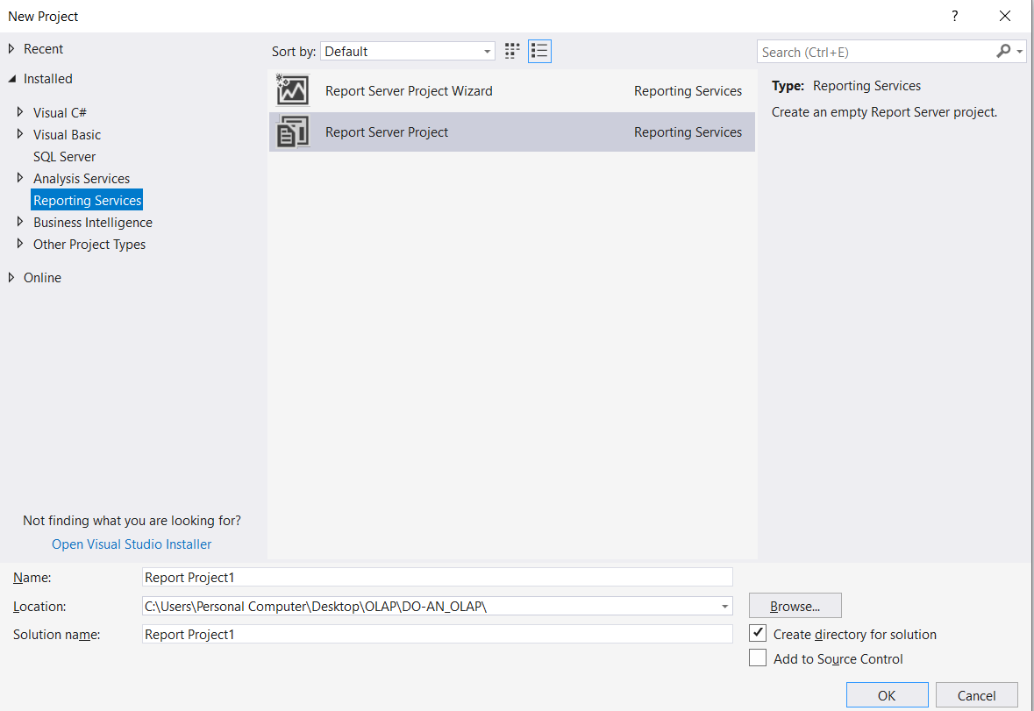

**4.2.1 Định nghĩa Shared Data Sources**

Sau đó ta chọn shared Data source chọn add new Datasource

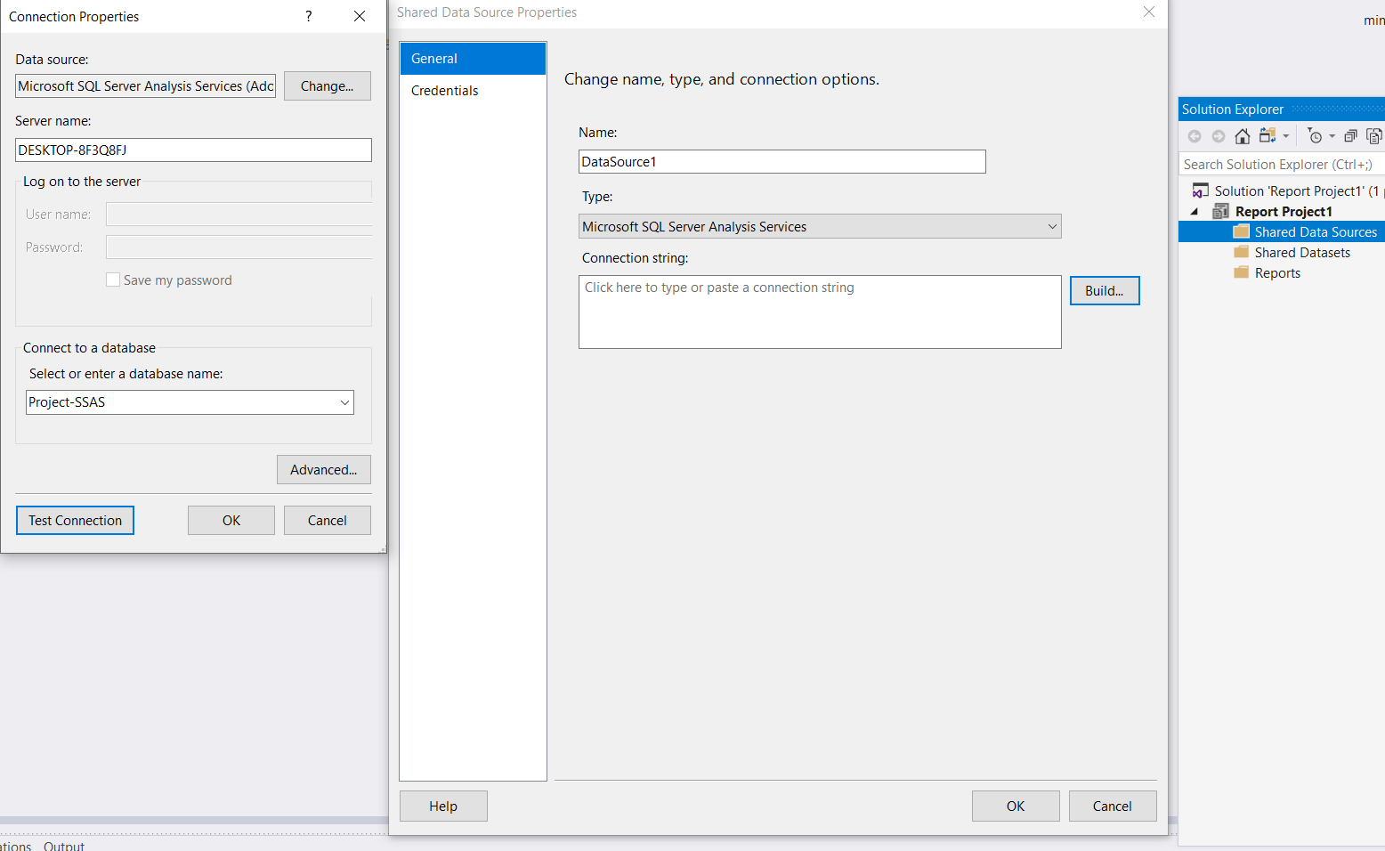

**4.2.2 Định nghĩa Shared Datasets**

Sau đó ta Add new Shared Datasets và chọn Query Designer

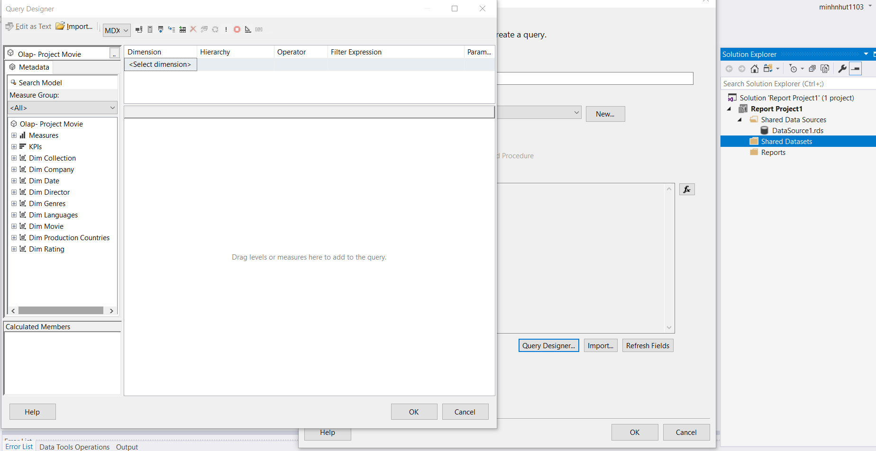

Tương tự như ở Cube Browser, thực hiện kéo các thuộc tính để thực hiện câu truy vấn.

**4.2.3 Truy vấn trên Reports**

Ta có thể truy vấn tương tự Query design trong Report và xuất report báo cáo bằng cách

Chọn Report -> Add new Report -> Next

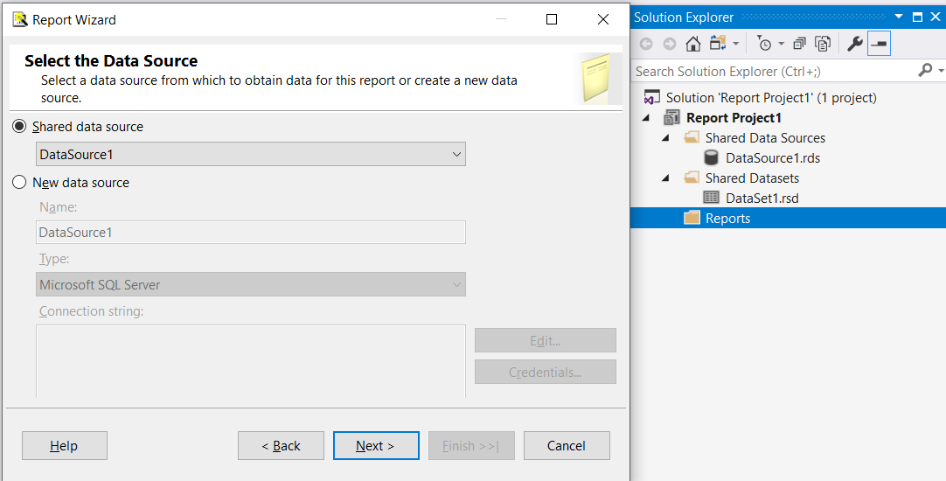

Chọn Query Builder

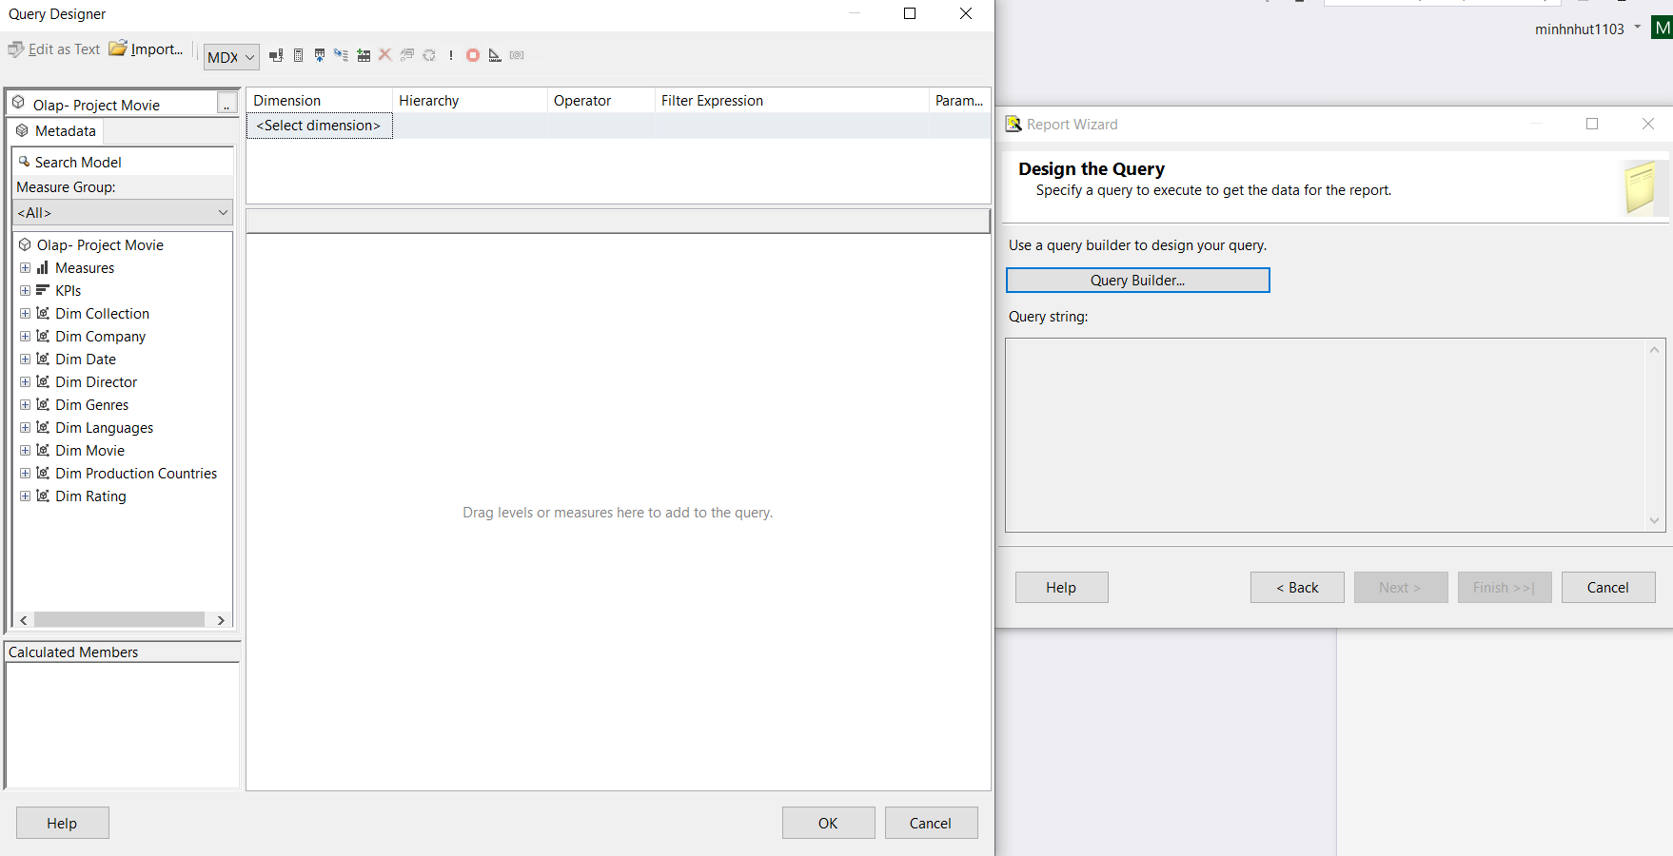

Vd: Doanh thu của các hãng phim qua từng phim trong năm 2017

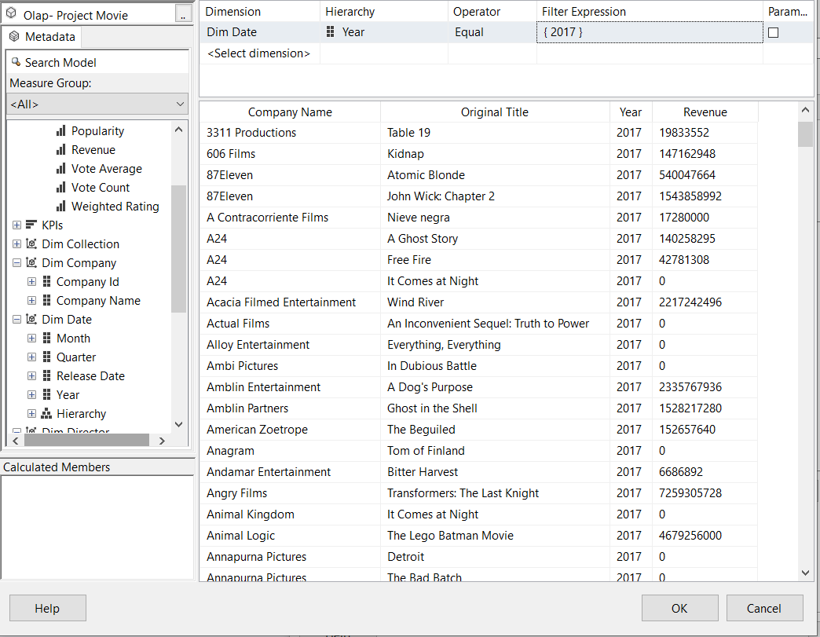

**4.3 : Tạo report trên công cụ Visual Studio thông qua câu truy vấn trên**

**4.3.1 : Thao tác trên Report**

Tạo report đơn giản

Kinh phí (Budget) của hãng phim theo thứ tự giảm dần

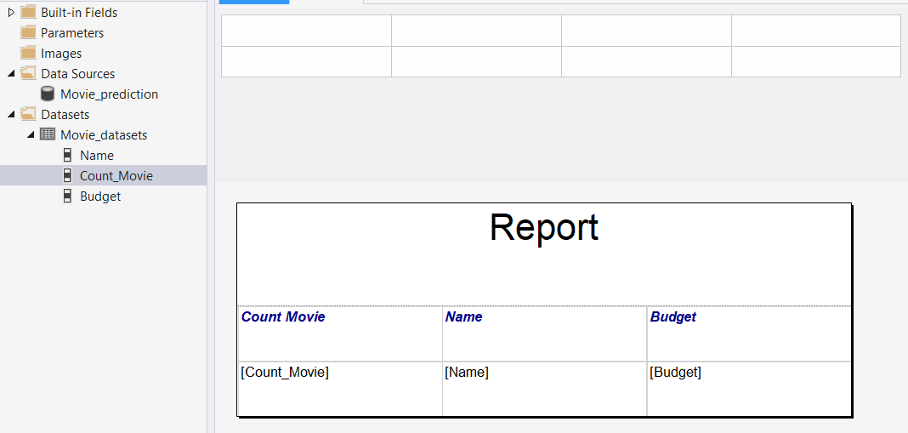

Ta sort theo Budget

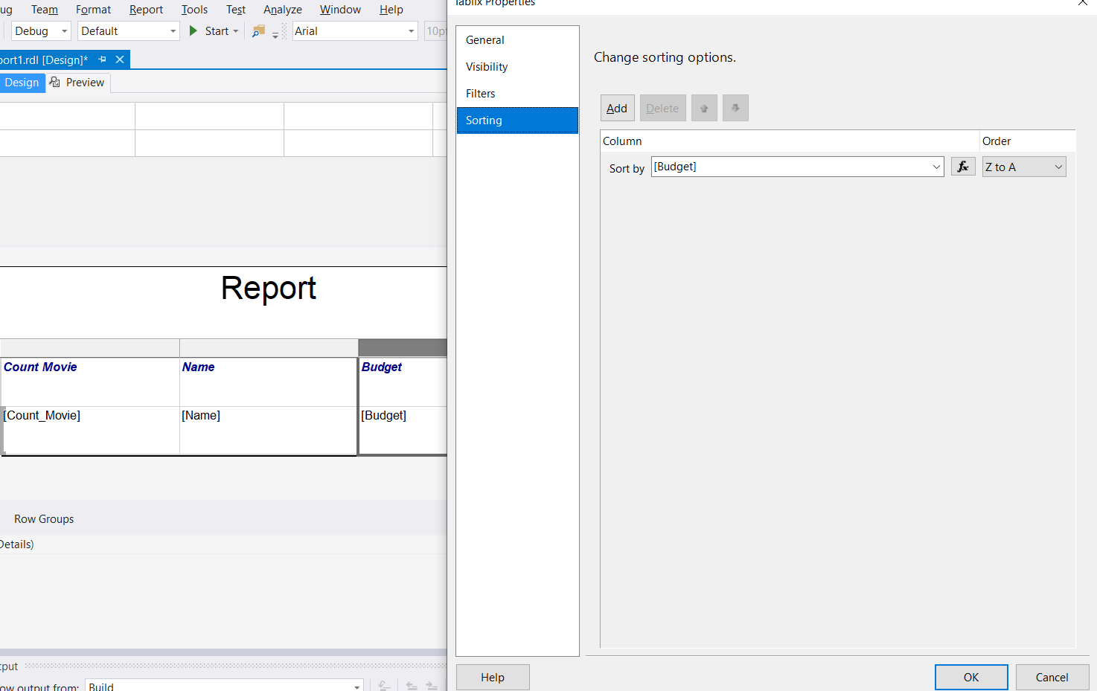

Sau đó ở tap Preview ta được

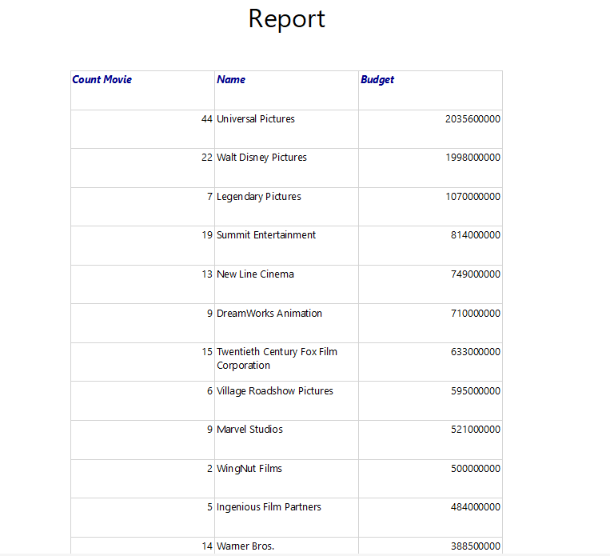

Tạo report bằng Grouping dữ liệu

Vd câu truy vấn sau cho Grouping và total :

-Truy vấn trong năm 2017 doanh thu của các hãng phim và từng phim

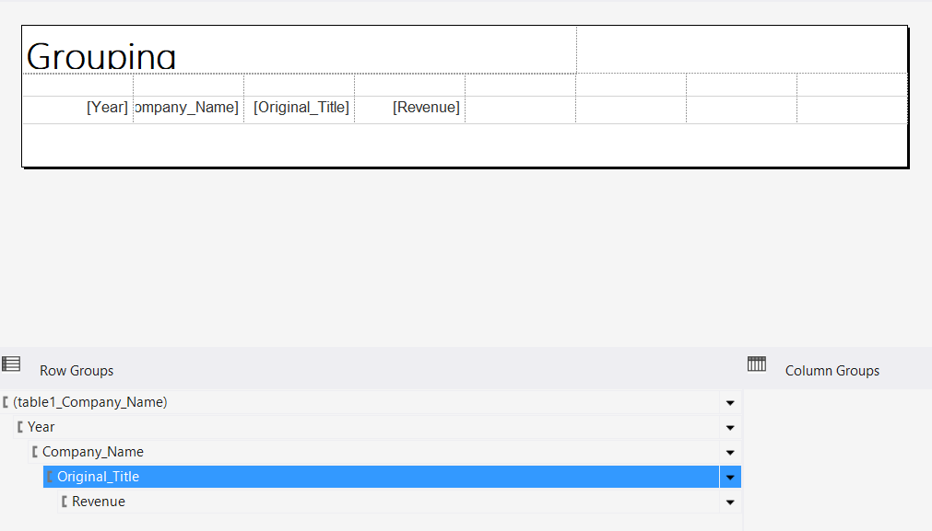

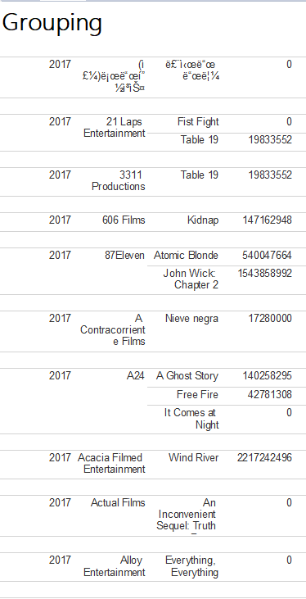

Tạo report bằng Total dữ liệu

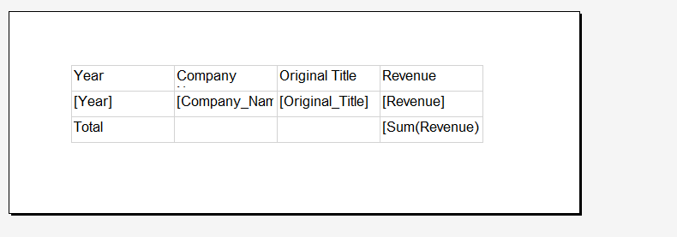

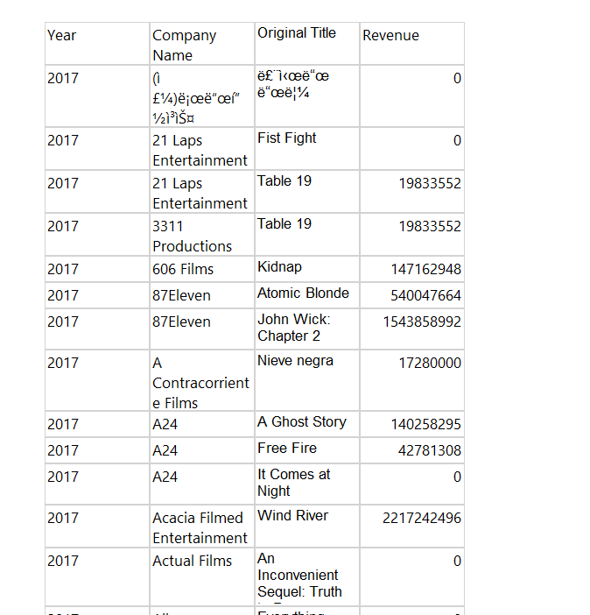

**4.3.2 Tạo Report bằng Report Builder**

**4.3.2.1 Tạo mới datasource và connect database**

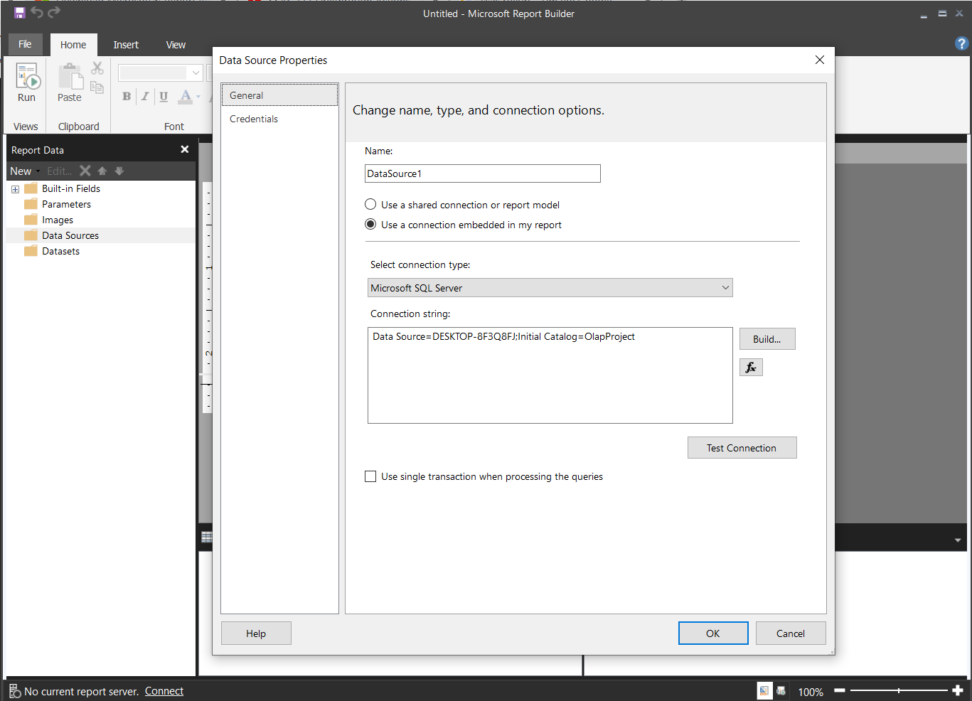

**4.3.2.2 Tạo mới Datasets và thao tác tương tự truy vấn Report ở Visual**

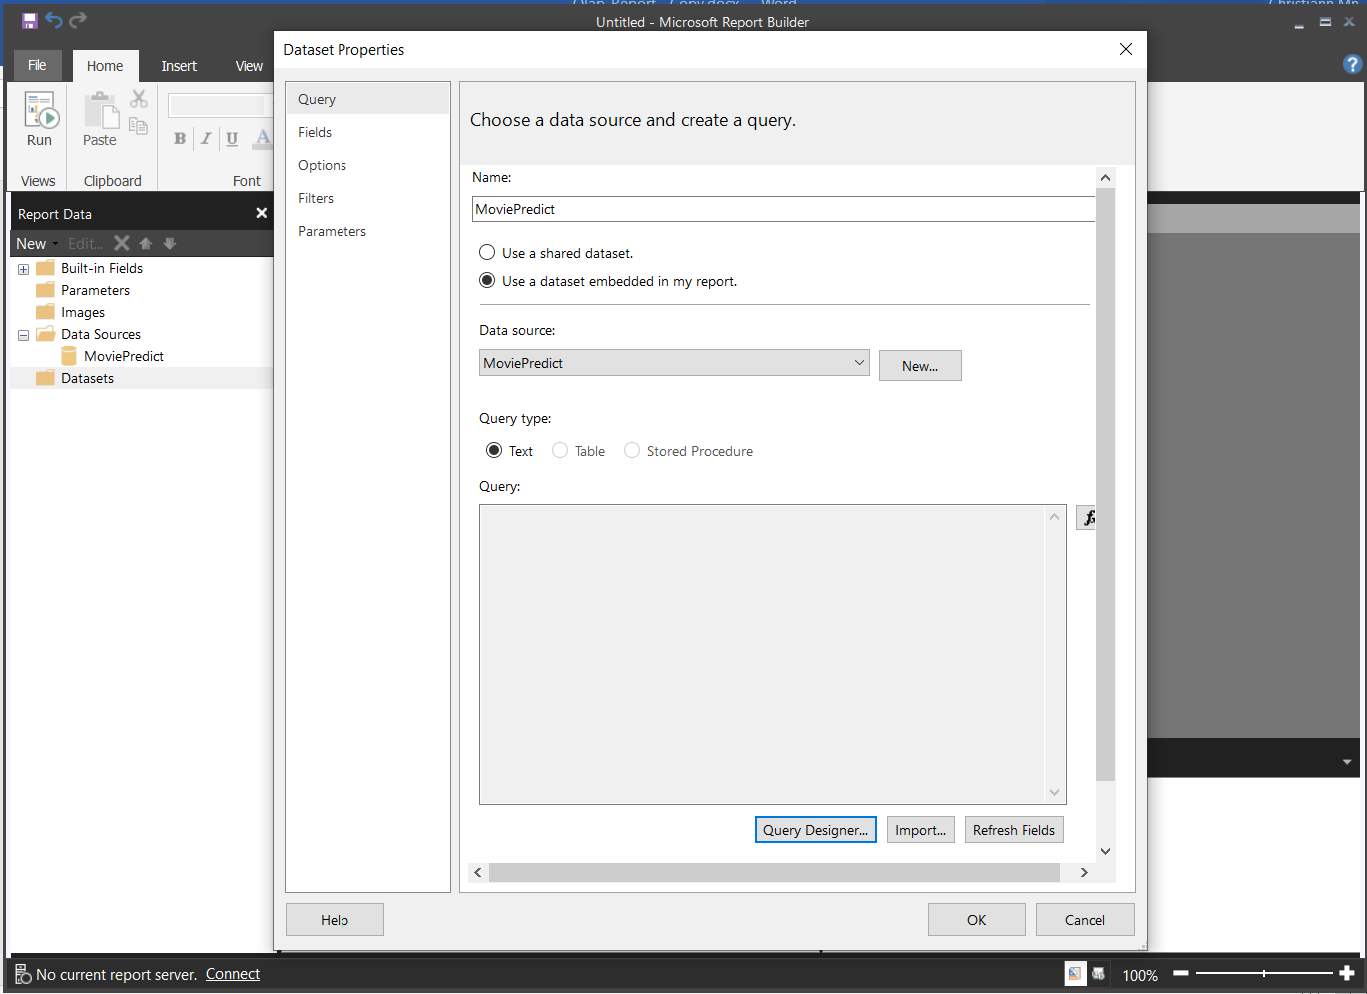

**4.3.2.3 Thực hiện truy vấn**

Vd câu truy vấn sau cho Grouping và total :

-Truy vấn trong năm 2017 doanh thu của các hãng phim và từng phim

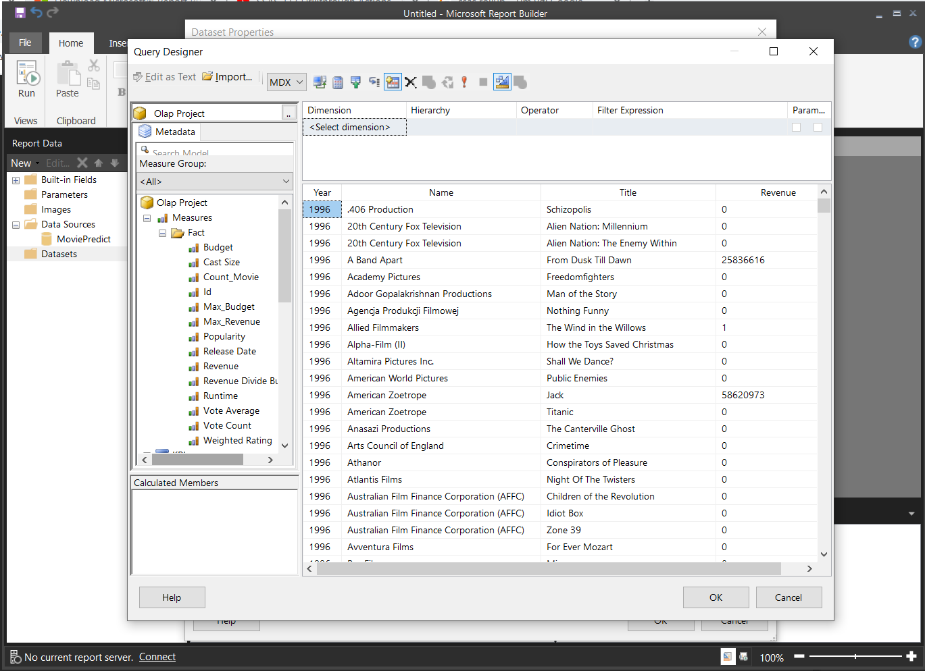

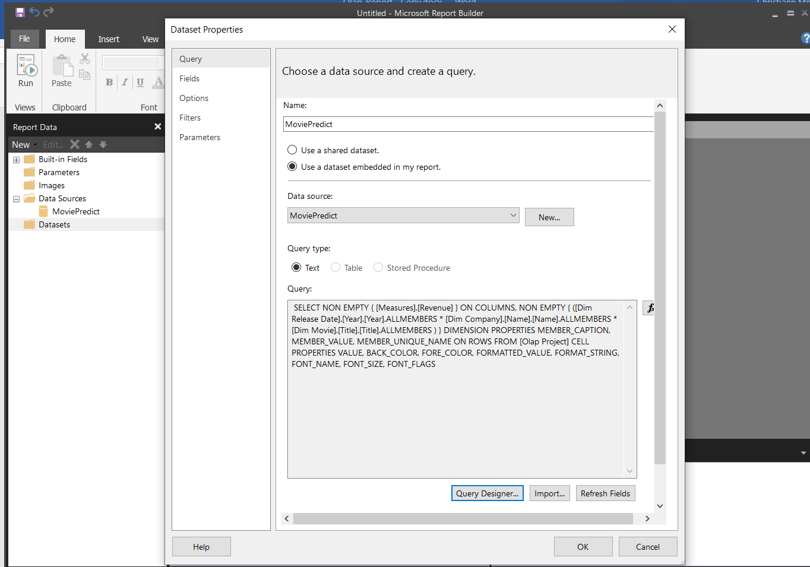

Tiếp đó ta insert new Table , chọn dataset và kéo thả các thuộc tính tương ứng câu lệnh truy vấn

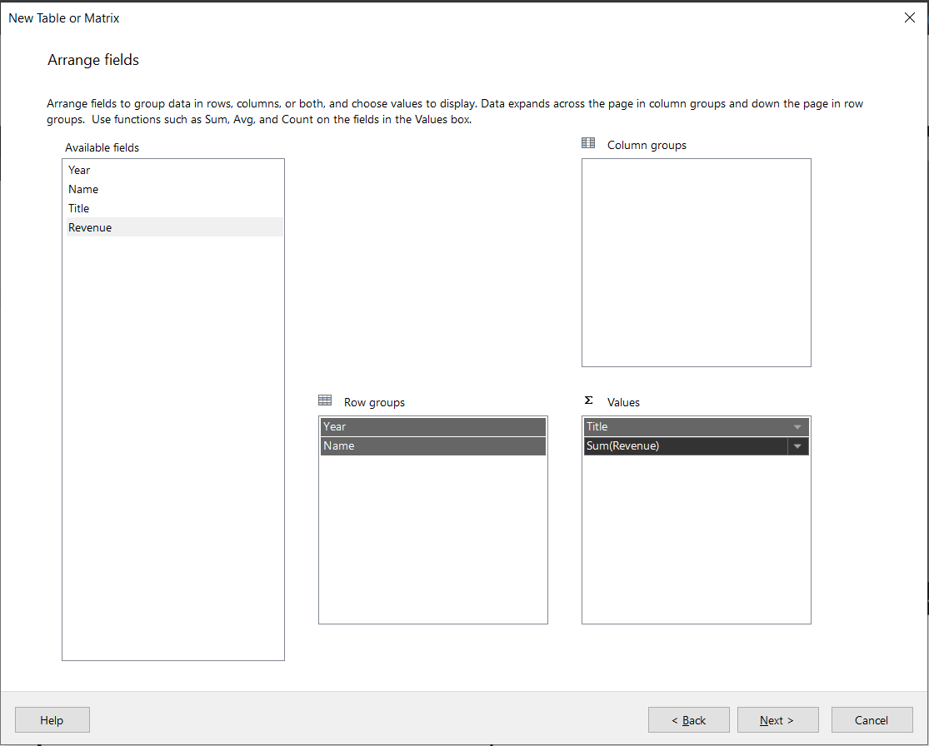

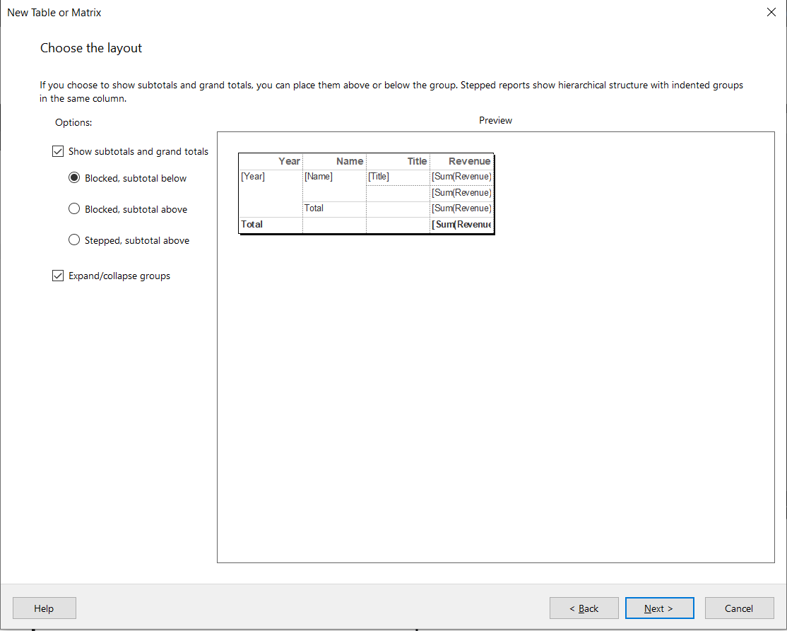

Thao tác Next và Finish ta được như sau

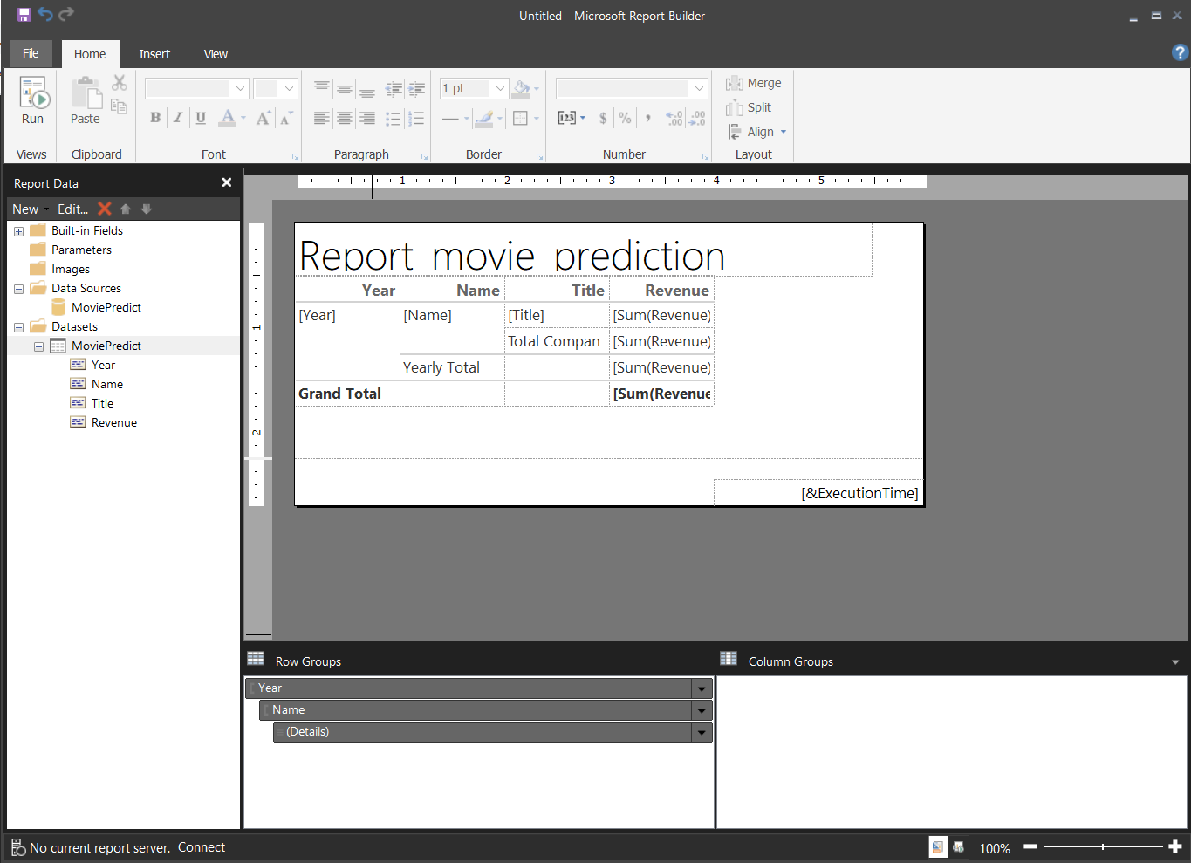

Sau đó Run ta được kết quả sau

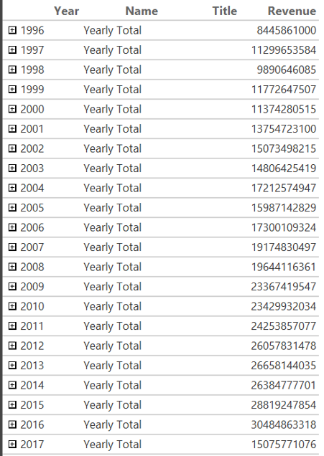

Khi nhấp vào một năm ta thấy

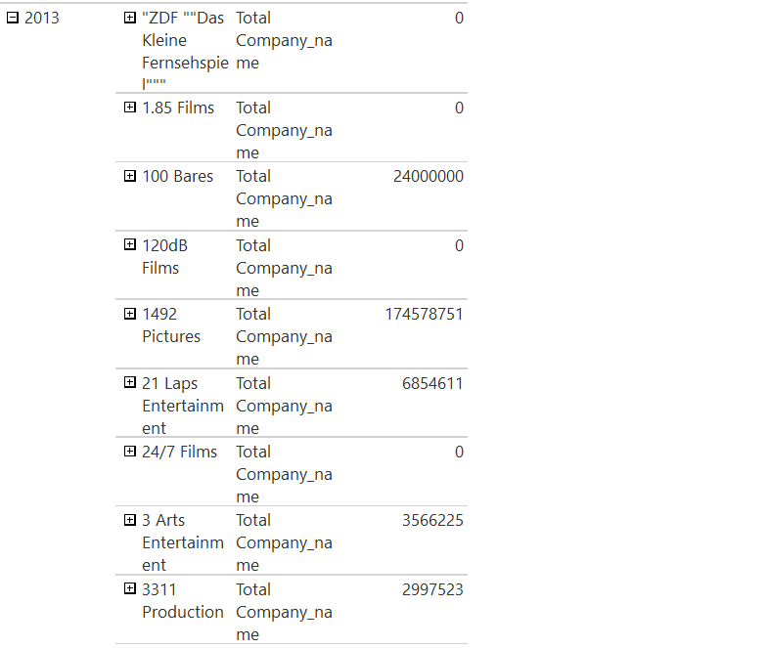

Tương tự ta tạo Datasoure và Dataset rồi truy vấn như sau

- Doanh thu và kinh phí của các hãng phim qua từng quý và năm

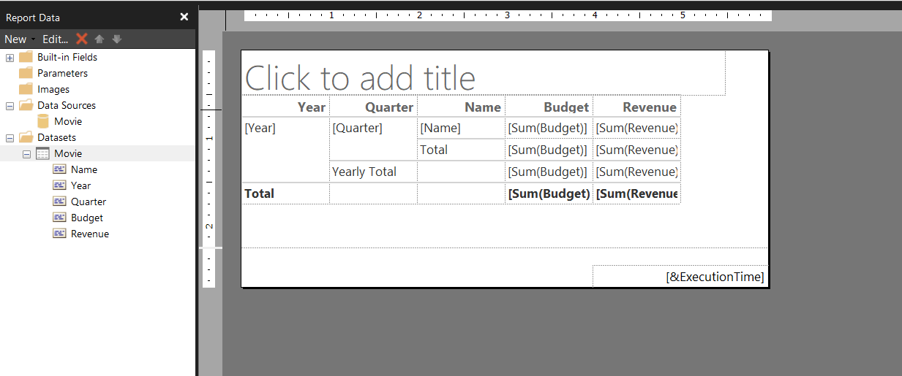

Run được kết quả :

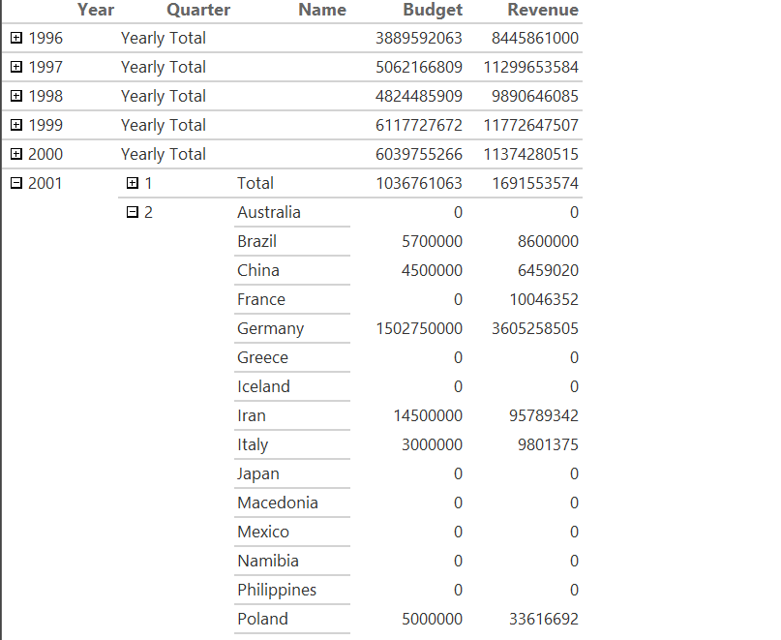

**4.3.3 Tạo Data Source trên Google Data Studio**

**4.3.3.1 Upload file CSV**

Truy cập vào đường link [https://datastudio.google.com/ đ](https://datastudio.google.com/)ể vào trang Google Data Studio:

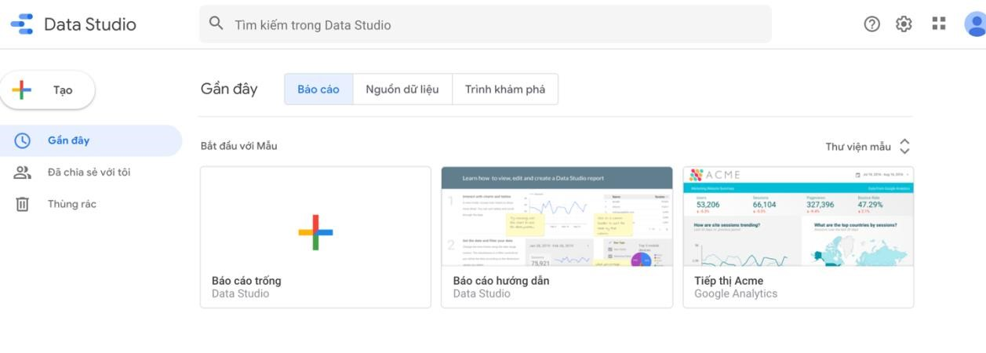

Chọn Create để tạo 1 Report mới hoặc 1 nguồn dữ liệu mới:

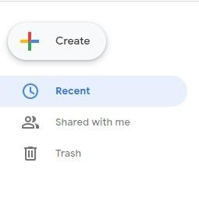

Chọn Data Source để tiến hành tạo mới nguồn dữ liệu:

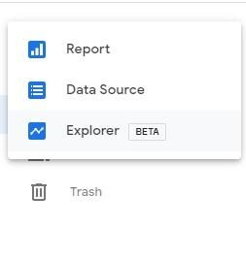

Màn hình tiếp theo xuất hiện nhiều phương thức để giúp kết nối với kho dữ liệu:

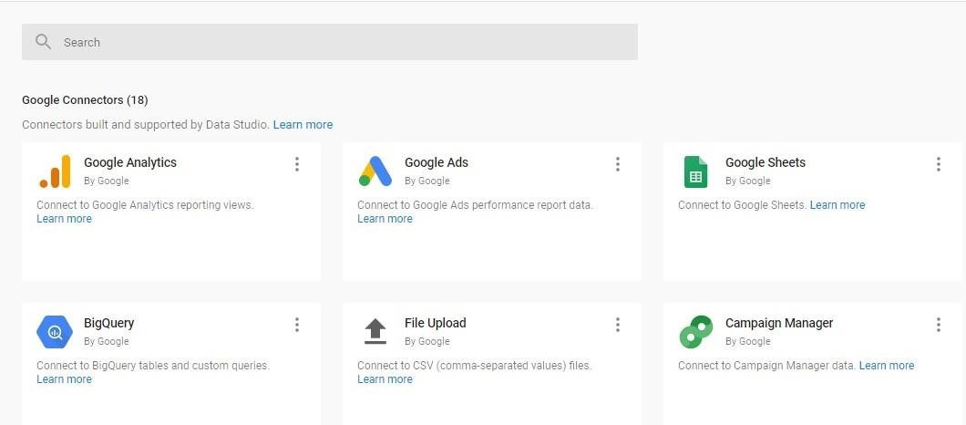

Chọn File Upload để tiến hành upload file csv đã xuất ra từ kho dữ liệu:

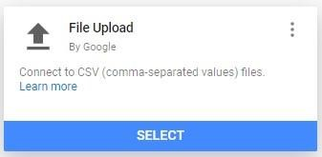

Click “Click to upload files” để chọn file từ máy tính:

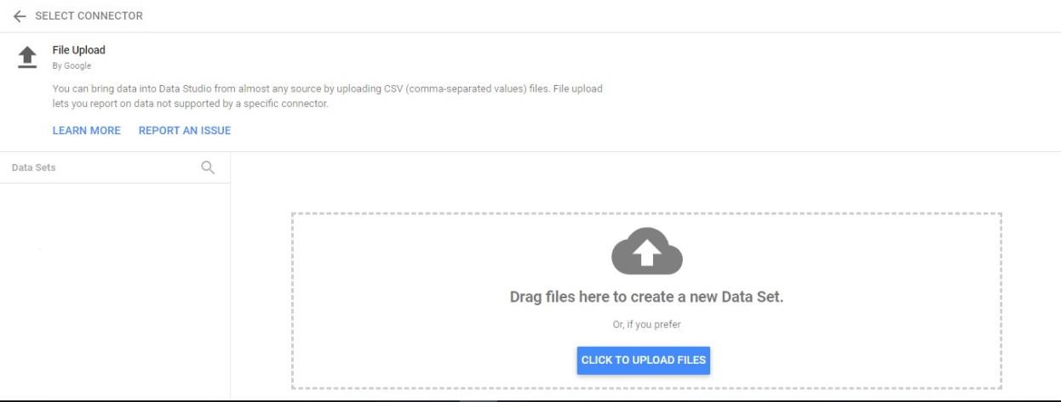

Chọn file đã tạo ở trên và chọn Open:

Đổi tên Data Source mặc định thành

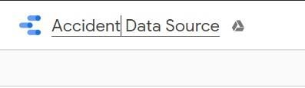

Chọn Connect:

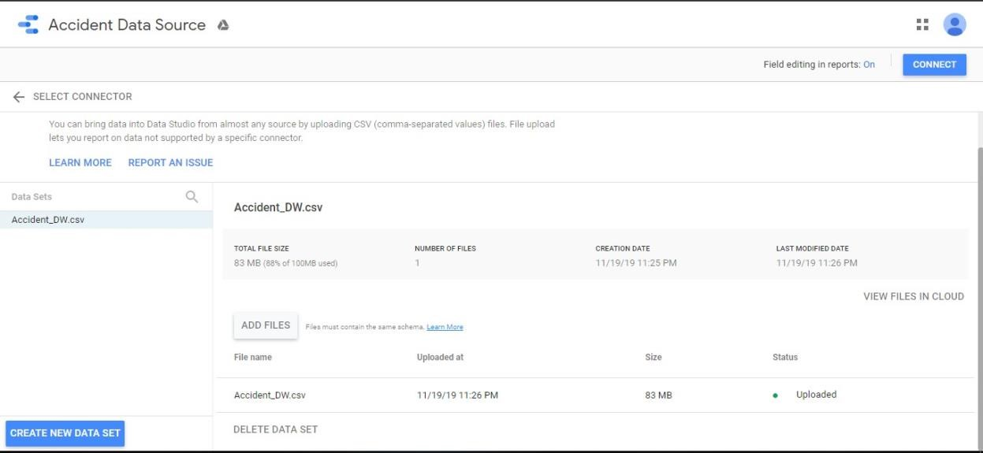

**4.3.3.2 Tạo thuộc tính độ đo mới:**

Chọn Add a Field để tiến hành thêm thuộc tính độ đo mới:

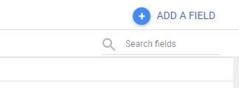

Điền thông tin đầy đủ ở các trường:

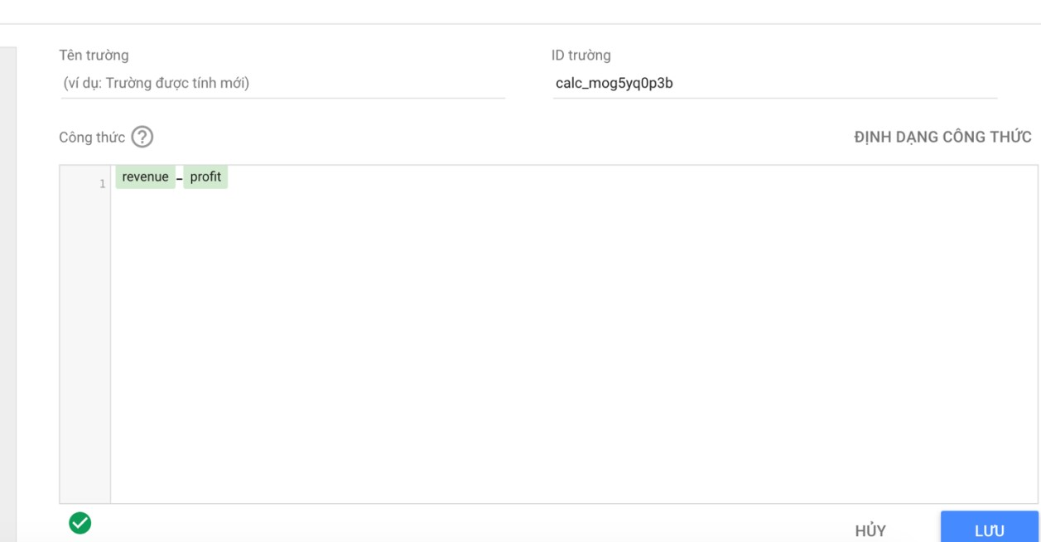

* Field name: tên thuộc tính độ đo
* Formula: định nghĩa công thức

Sau khi hoàn thành xuất hiện thêm thuộc tính độ đo vừa mới tạo:

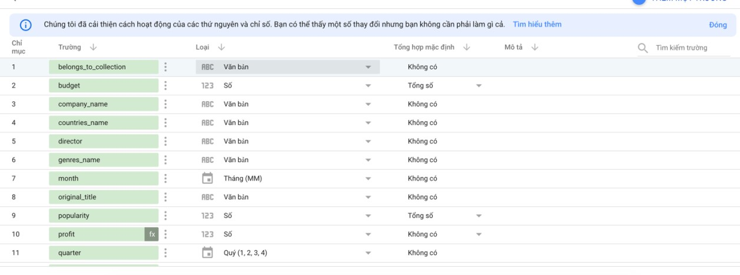

**4.3.3.3 Tùy chỉnh tên các trường, kiểu dữ liệu, Default Aggregation**

Kiểm tra lại kiểu dữ liệu ở cột Type và Default Aggregation:



Chọn Create Report để tiến hành tạo Report:

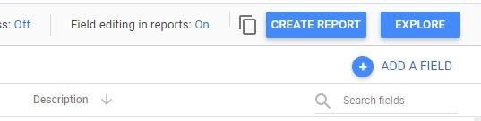

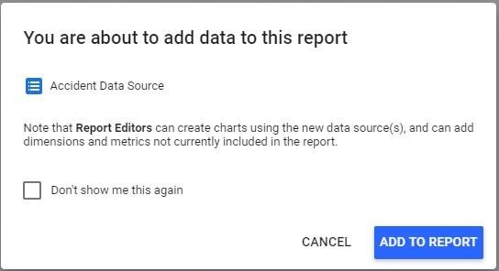

Chọn dạng biểu đồ

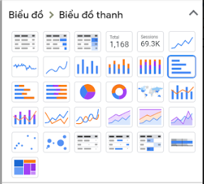

Màn hình chính của Report:

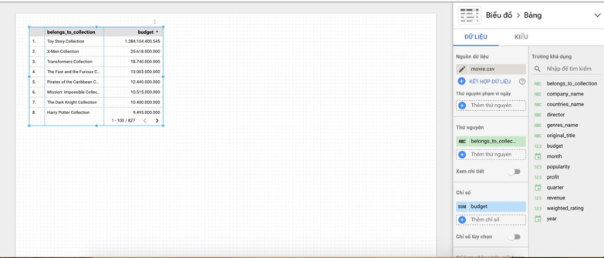

* 1. **Tạo Report**
     1. **Report 1:**

Biểu đồ thể hiện top 10 đạo diễn có ratings cao nhất:

- Chọn dạng biểu đồ thanh

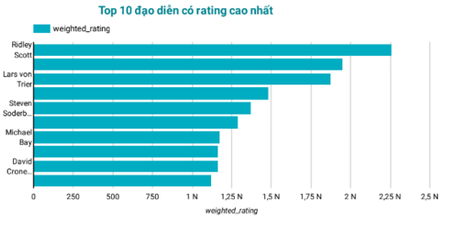

- Thiết lập các thuộc tính

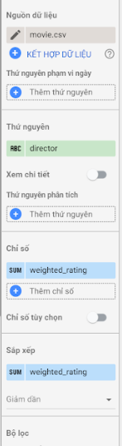

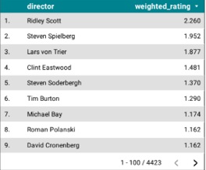

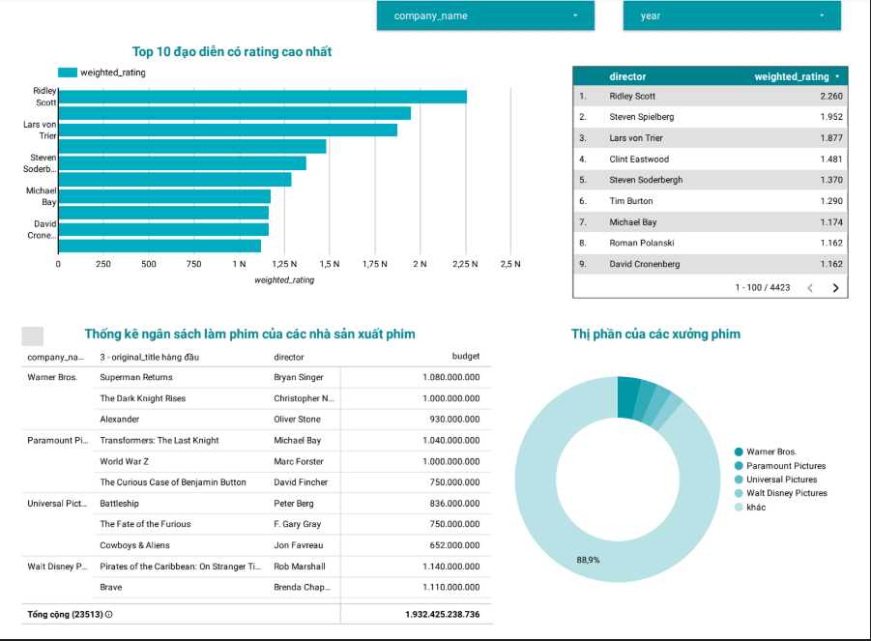

**4.4.2 Report 2**

Biểu đồ thể hiện kinh phí và doanh thu của các quốc gia qua ngày tháng năm.

* Chọn dạng biểu đồ vùng

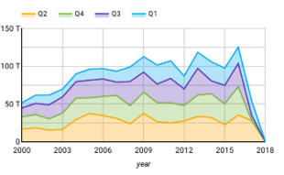

* Thiết lập các thuộc tính

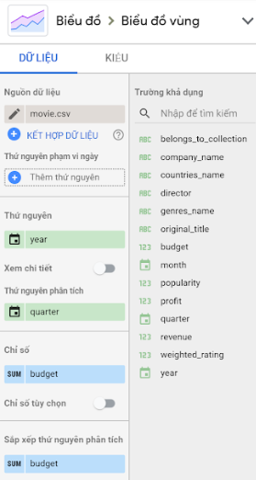

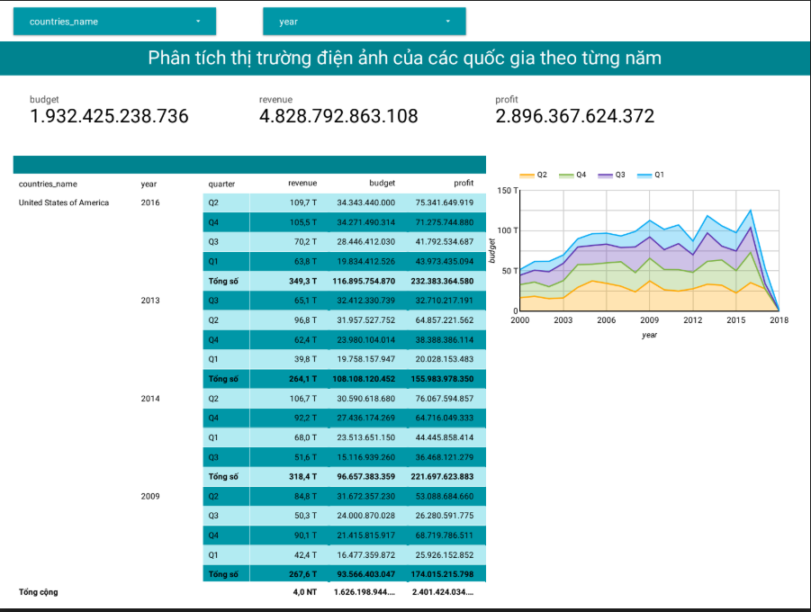

**4.4.3 Report 3:**

Biểu đồ biểu diễn thể loại phim thống kê top 3 series phim có ngân sách sản xuất lớn nhất

* Chọn dạng biểu đồ địa lý

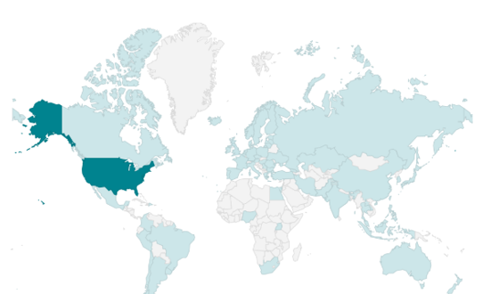

- Thiết lập các thuộc tính

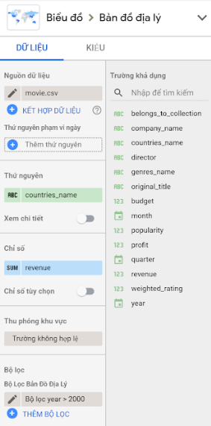

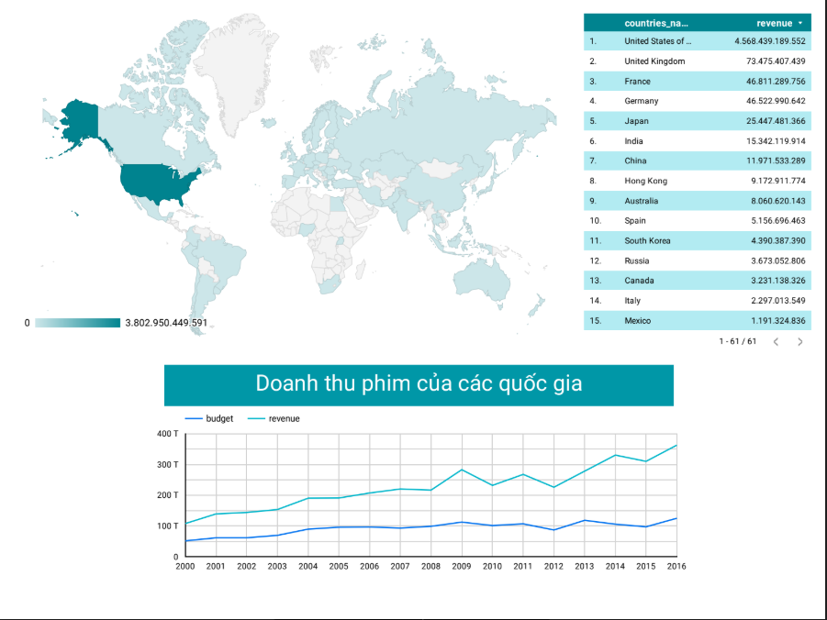

**5. Data Mining**

**5.1 Giới thiệu về data mining:**

- Khai phá dữ liệu (data mining) Là quá trình tính toán để tìm ra các mẫu trong các bộ dữ liệu lớn liên quan đến các phương pháp tại giao điểm của máy học, thống kê và các hệ thống cơ sở dữ liệu. Đây là một lĩnh vực liên ngành của khoa học máy tính… Mục tiêu tổng thể của quá trình khai thác dữ liệu là trích xuất thông tin từ một bộ dữ liệu và chuyển nó thành một cấu trúc dễ hiểu để sử dụng tiếp.Ngoài bước phân tích thô, nó còn liên quan tới cơ sở dữ liệu và các khía cạnh quản lý dữ liệu, xử lý dữ liệu trước, suy xét mô hình và suy luận thống kê, các thước đo thú vị, các cân nhắc phức tạp, xuất kết quả về các cấu trúc được phát hiện, hiện hình hóa và cập nhật trực tuyến. Khai thác dữ liệu là bước phân tích của quá trình "khám phá kiến thức trong cơ sở dữ liệu" hoặc KDD.

**5.2** **Data mining trong SSAS:**

-SQL Server đã dẫn đầu trong phân tích dự đoán kể từ khi phát hành năm 2000, bằng cách cung cấp khai thác dữ liệu trong Dịch vụ phân tích. Sự kết hợp giữa SSIS, SSRS và Data mining SQL Server cung cấp một nền tảng tích hợp cho các phân tích dự đoán bao gồm việc dọn dẹp và chuẩn bị dữ liệu, học máy và báo cáo. Khai thác dữ liệu SQL Server bao gồm nhiều thuật toán tiêu chuẩn, bao gồm mô hình phân cụm, EM, K-Means, hồi quy logistic, hồi quy tuyến tính, cây quyết định và naive bayes classifiers.

**5.3** **Tạo Data mining mô hình.**

* Chúng ta sẽ tạo ra 2 mô hình:
  + Mô hình 1:Dự đoán rating của một phim.
  + Mô hình 2: Phân loại thể loại phim (dùng trong hệ thống khuyến nghị).

Bước đầu tiên trong việc tạo mô hình là sử dụng Data Mining Wizard trong

SQL Server Data Tools (SSDT) để tạo Mining structure mới và chọn mô hình cây quyết định.

Trong tác vụ này, bạn sẽ thiết lập Mining structure mới và thêm mô hình khai thác ban đầu dựa trên trên thuật toán Cây quyết định của Microsoft. Để tạo cấu trúc, trước tiên bạn sẽ chọn bảng và khung nhìn và sau đó xác định cột nào sẽ được sử dụng cho đào tạo và cột nào cho

thử nghiệm.

**5.3.1** **Để tạo Mining structure cho mô hình 1.**

B1. Trong Solution Explorer, chuột phải Mining Structures và chọn New Mining để bắt đầu Data Mining Wizard

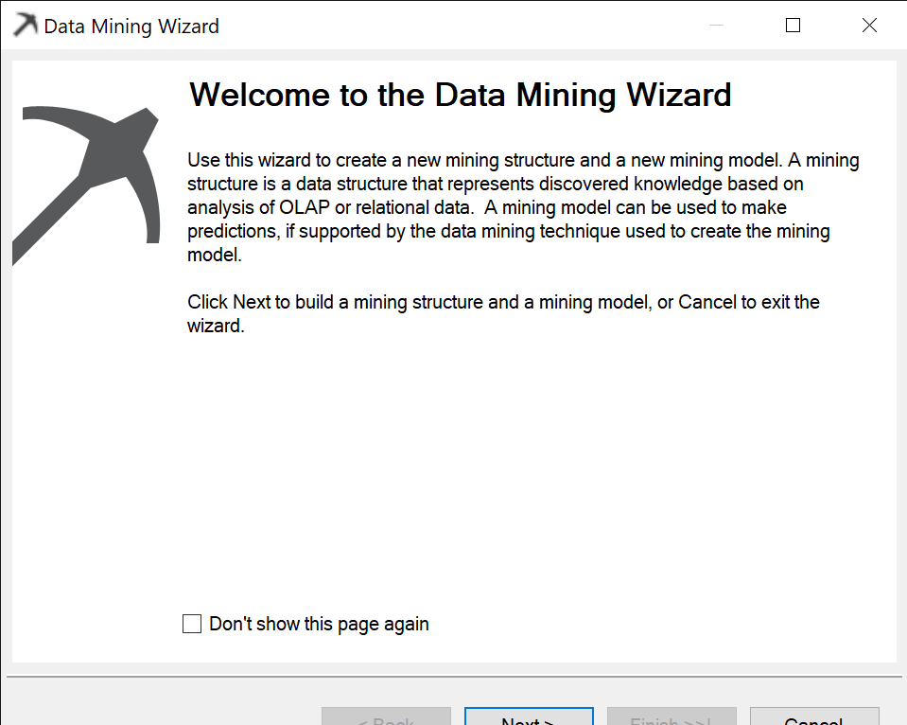

B2. Trên trang Welcome to the Data Mining Wizard, chọn Next.

B3. Trên trang Select the Definition Method, chọn From existing relational

database or data warehouse, sau đó chọn Next.

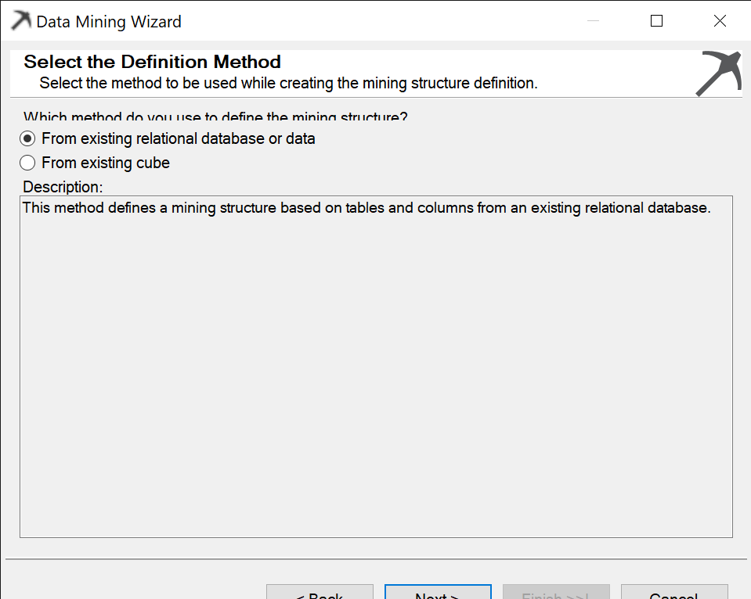

B4. Trên trang Create the Data Mining Structure, dưới Which data mining

technique do you want to use?, chọn Microsoft Decision Trees.

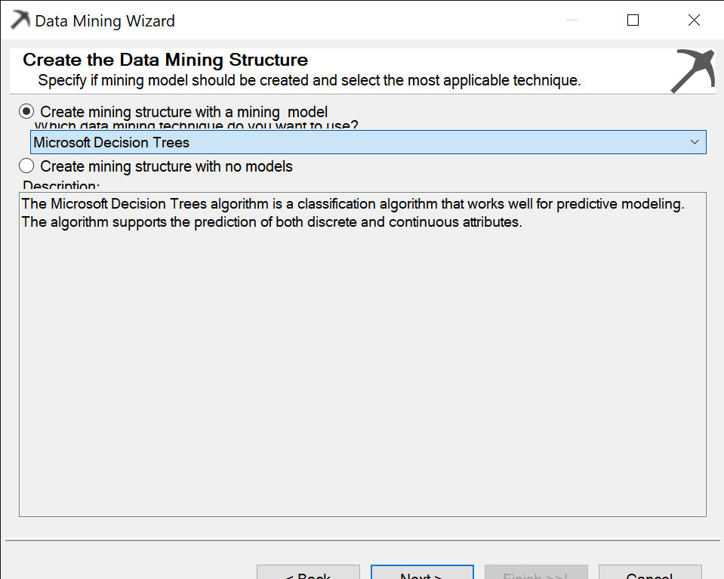

B5. Click Next.

B6. Trên trang Select Data Source View, chọn Dwh4.

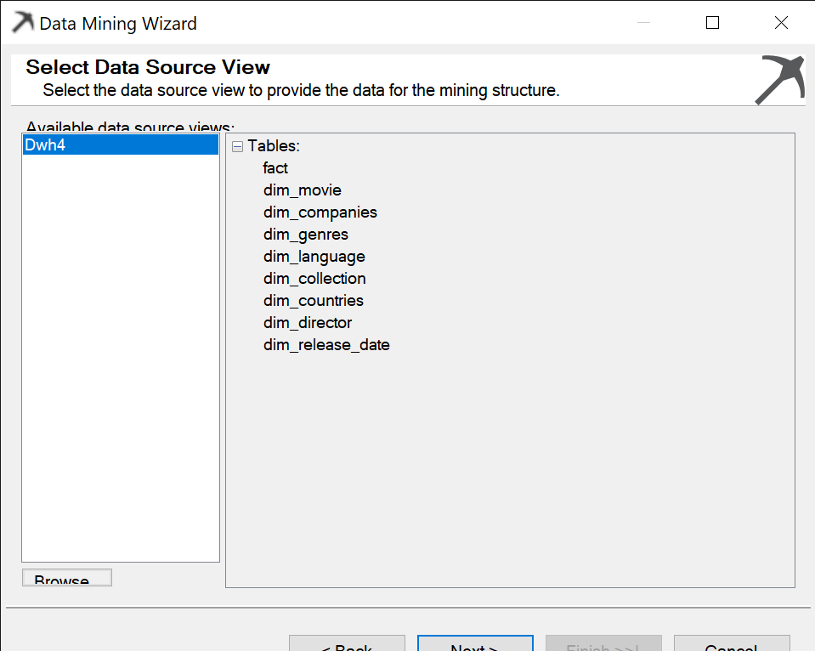

B7. Click Next.

B8. Trên trang Specify Table Types, chọn trên Case column là

Fact sau đó bấm Next.

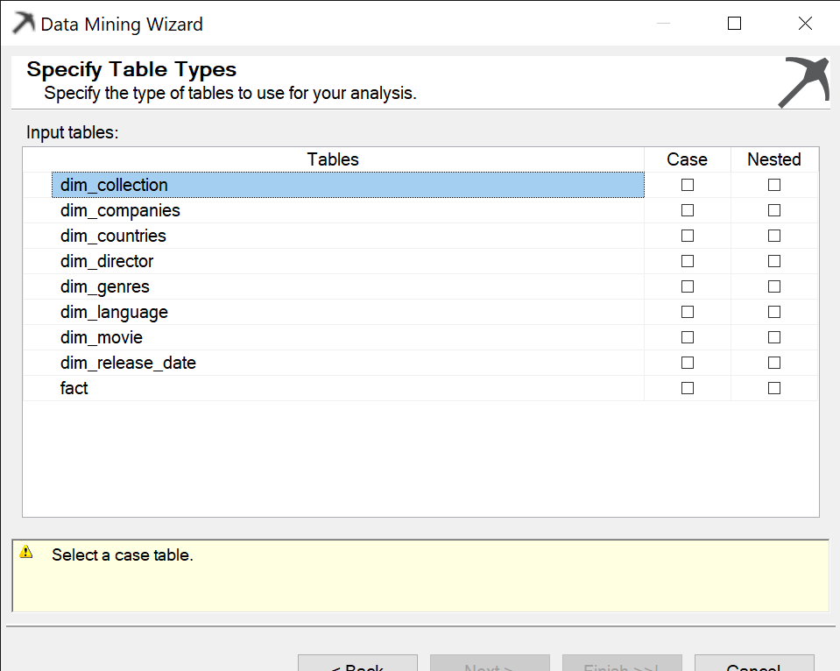

B9. Trên trang Specify the Training Data, có thể chọn tất cả các cột là input nhưng chúng ta tính hệ số tương quan và chỉ chọn Vote_count, vote_average, popurality vì nhưng cột này có liên quan đến biến phụ thuộc là weighted_rating.

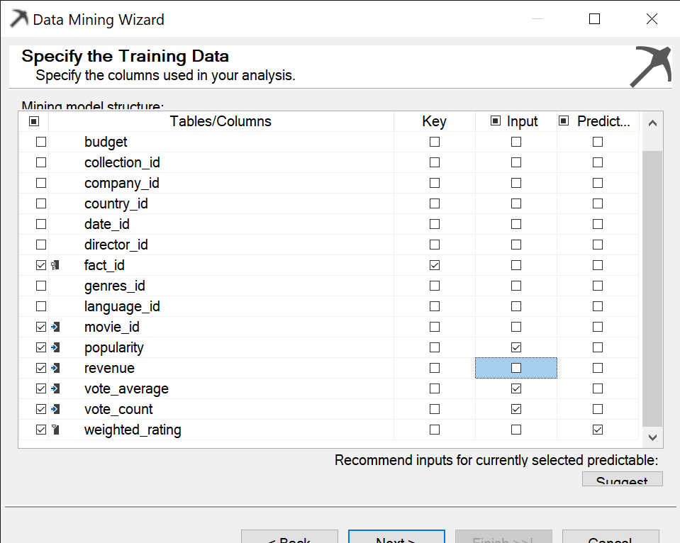

B10. Chọn Content Type cho các thuộc tính là Continuous (biến liên tục).

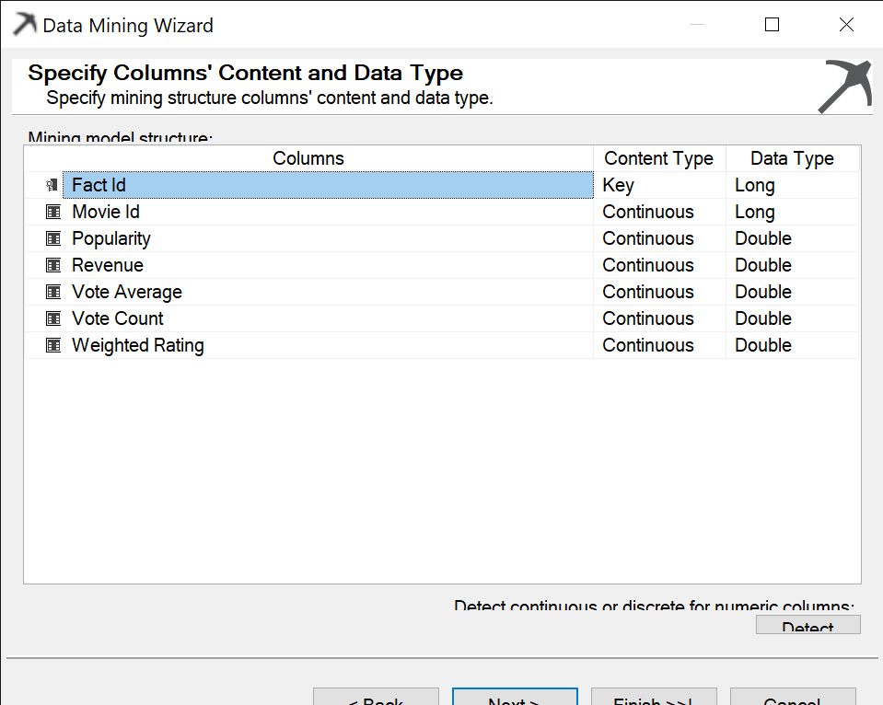

B11. Ở màn hình Create Testing set. Chọn 30% cho testing set ở mục Percentage of data for testing. Maximum number of cases chọn 1000.

B12. Chọn Finish cho bước cuối cùng.

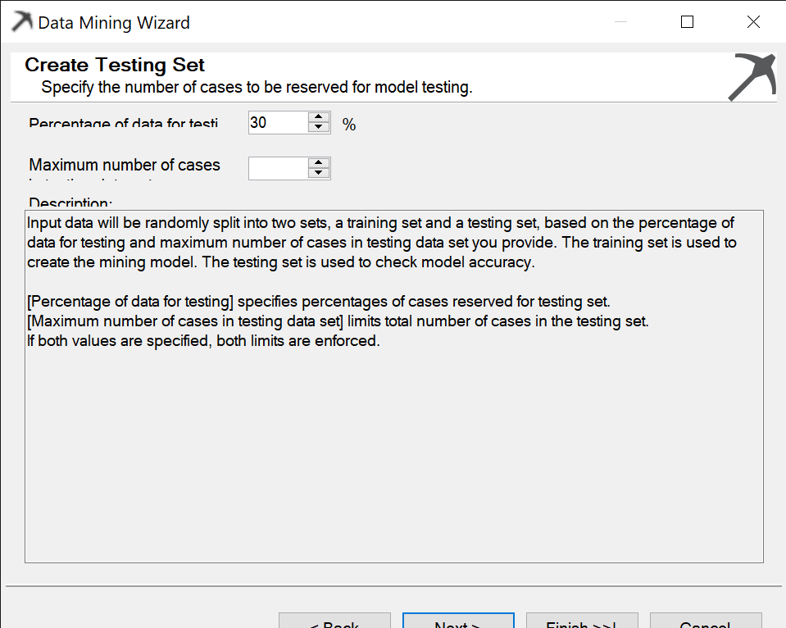

**5.3.2 Thêm và xử lý mô hình**.

Chúng ta sẽ chọn them mô hình Hồi quy tuyến tính. Chúng ta sẽ đánh giá xem mô hình nào phù hợp hơn với dữ liệu.

* Tạo Mô hình mới

B1. Ở tab Mining model, chuột phải chọn New mining model.

B2. Đặt tên là Regression và chọn thuật toán là Microsoft Linear Regression.

B3. Nhấn OK và tiếp tục.

B4. Nhấn chuột phải và chọn Process Mining Structure and All Models để deploy tất cả mô hình.

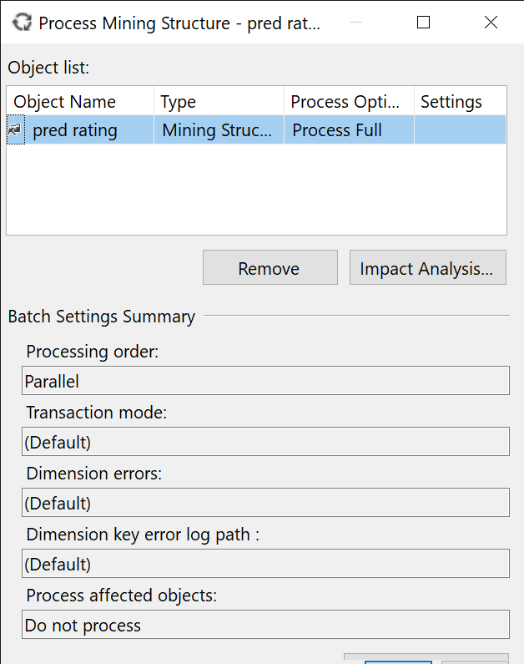

**5.3.3 Phân tích mô hình.**

* Phân tích mô hình Cây quyết định.

B1. Chọn Mining Model Viewer

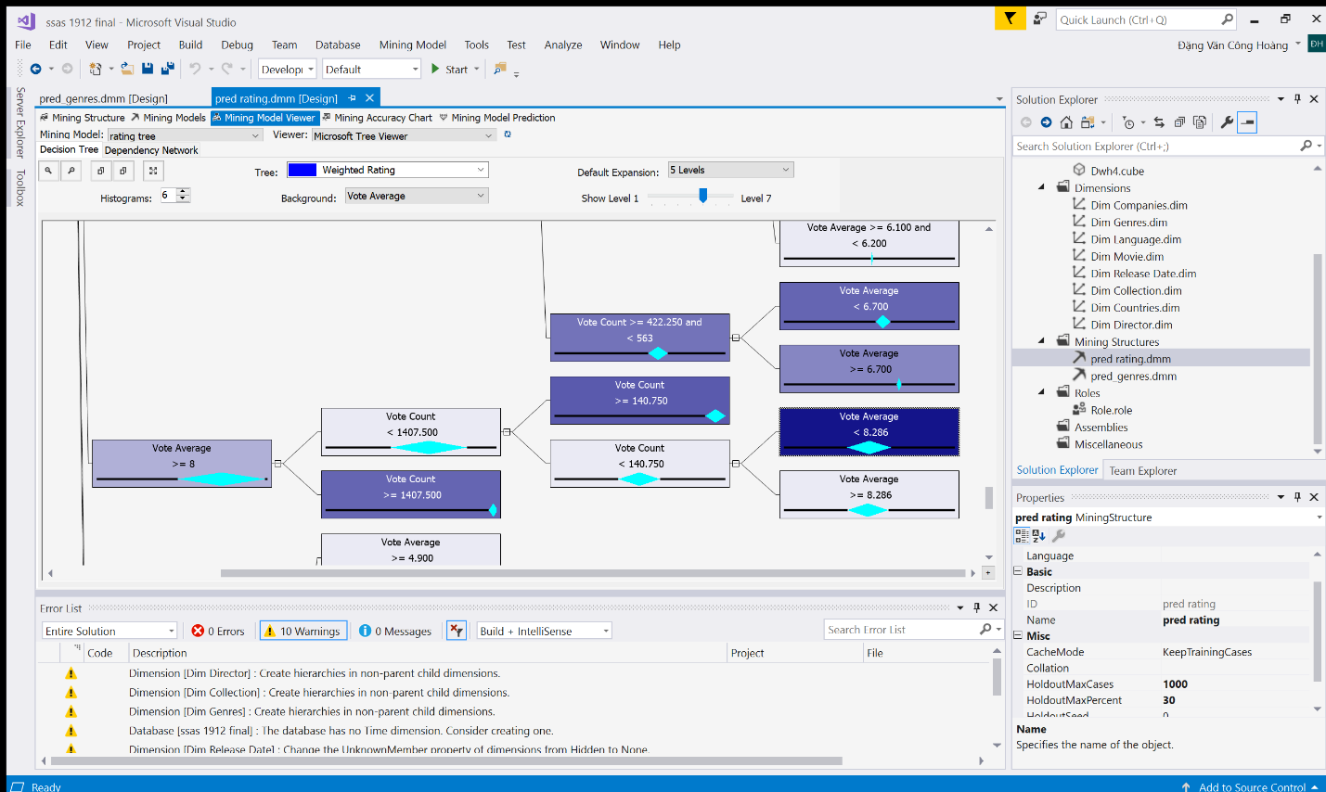

B2. Chọn tab Dependency Network để xem mức độ liên quan của giữa các biến. Bằng các thay đổi Links ta biết được sự tương quan lần lượt theo thứ tự giảm dần là vote_avergage, vote_count, popularity.

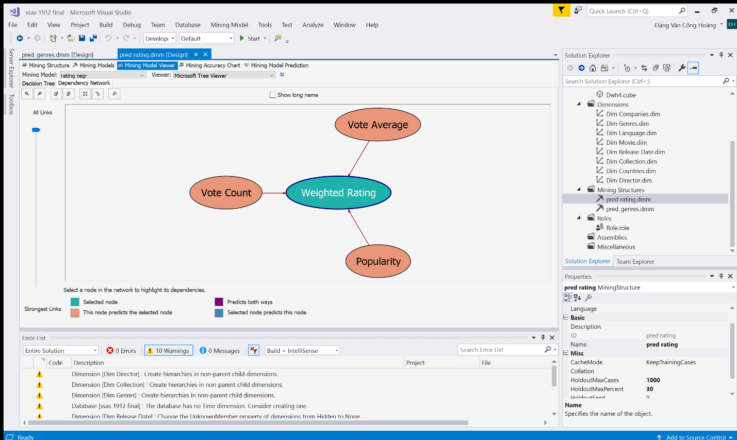

Chọn Decision Tree tab để chọn một luật phù hợp

Chọn node: Vote Average >= 8 and < 8.286 and Vote Count < 140.750

Ta có luật:

Weighted Rating = 5.841+1.704*(Vote Average-8.039)+0.023*(Vote Count-15.447)-0.006*(Popularity-1.692)

* Phân tích mô hình Hồi quy tuyến tính.

Tương tự ta cũng có kết quả về sự tương quan như Cây quyết định.

Ta cũng có luật như sau:

Weighted Rating = 5.841+0.0002*(Vote Count-481.778)+0.437*(Vote Average-6.007)+0.003*(Popularity-7.429)

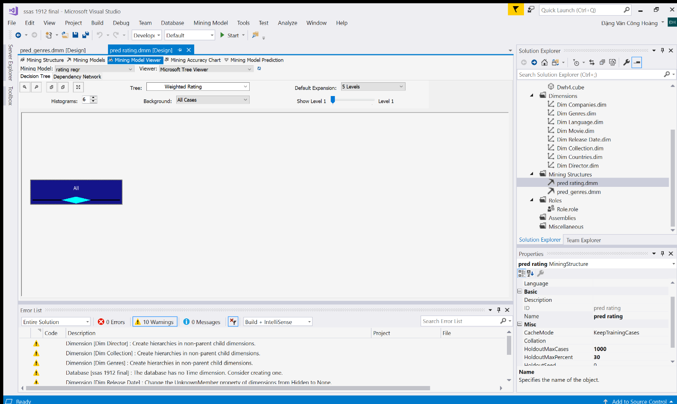

* Đánh giá mô hình với Lift chart

Chọn Lift Chart tab. Lift chart sẽ cho chúng ta thấy scatter plot là sự tương quan giữa giá trị dự đoán và giá trị thực tế.

Biểu đồ có hiển thị score(độ chính xác) của từng mô hình. Mô hình hồi quy có độ chính xác cao (1.77) so với cây(0.01).

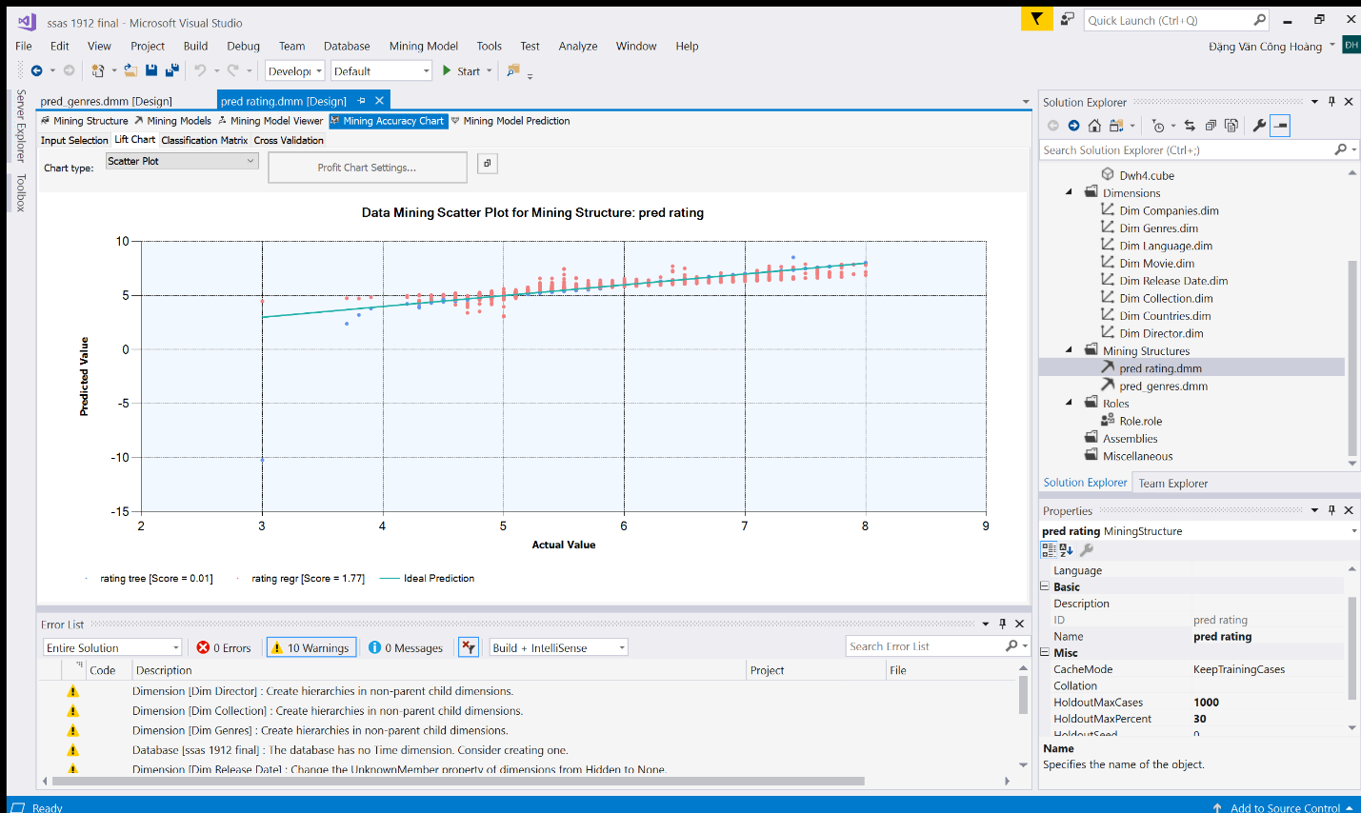

* Tạo dự đoán các giá trị

B1. Chọn tab Mining Model Prediction. Trên hộp Mining Model, chọn Select Model.

B2. Trọng hộp Select Mining Model chọn thuật toán hồi quy.

B3. Trong Select Input Table(s), click Select Case Table rồi chọn dim_movie.

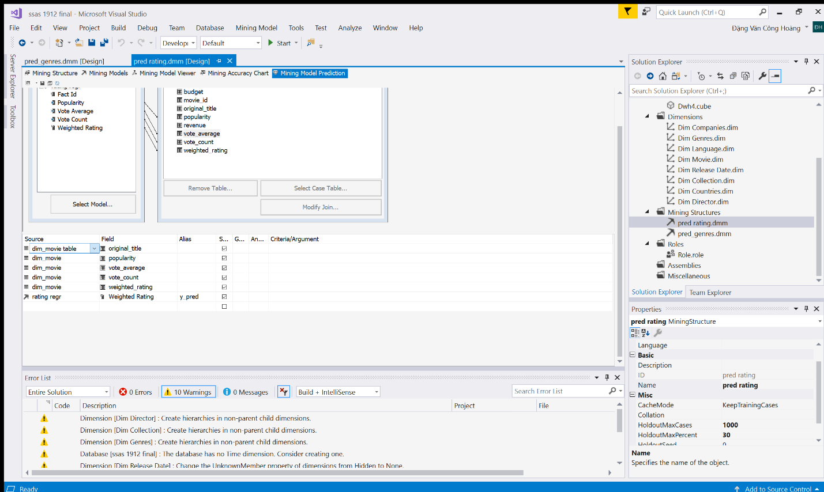

* Thiết kế truy vấn

B1. Trong cột source chọn dim_movie.

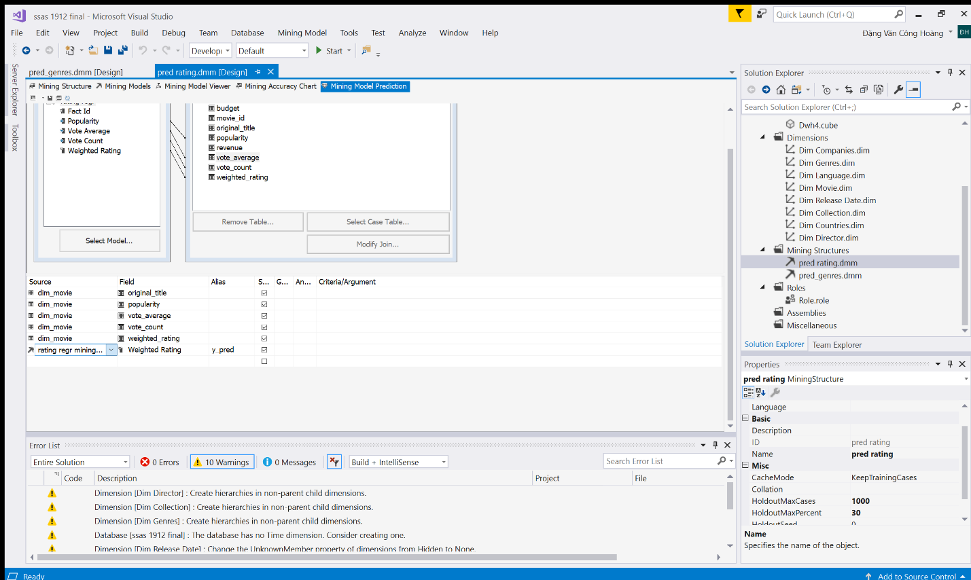

B2. Trong cột field chọn các thuộc tính trong dim_movie

B3. Ở hang cuối, trong cột source chọn tên mô hình là hồi quy. Trong cột Alias đặt tên lại là y_pred.

B4. Sau khi thao tác như hình trên, click chuột phải chọn Result. Được bảng như dưới. Ta thấy không có sự sai số quá đáng kể.

